**

UNIVERSIDAD ABIERTA INTERAMERICANA

IID: Instrumental para Internación Domiciliaria

Docentes: Dr. Scali, Jorge.

Ing. Costa, Eugenio.

Materia: Seminario de aplicación profesional

Alumno: Juan Cruz Stingo

Legajo: 2790

Sede: Norte

Turno: Noche

-2015-

**Ficha de Seguimiento y Revisión**

* **Cambios de autor**

|  |  |  |  |
| --- | --- | --- | --- |
| **Fecha** | **Autor** | **Versión** | **Referencia de los cambios** |
| 14/04/2015 | Juan Cruz Stingo | V0.1 | Inicio del documento |
| 15/04/2015 | Juan Cruz Stingo | V0.2 | Se creó el punto 1.1 |
| 16/04/2015 | Juan Cruz Stingo | V0.3 | Se crearon puntos 1.2-4 |
| 17/04/2015 | Juan Cruz Stingo | V0.4 | Se crearon puntos 1.5.1 y 1.5.2 |
| 18/04/2015 | Juan Cruz Stingo | V0.5 | Se crearon puntos 1.5.3-5 y 1.5.6, 1.6-8 |
| 19/04/2015 | Juan Cruz Stingo | V0.6 | Se crearon puntos 1.9-12, 2.1.1, 2.1.2 |
| 20/04/2015 | Juan Cruz Stingo | V0.7 | Se crearon puntos 2.1.3 y 2.1.4 |
| 25/04/2015 | Juan Cruz Stingo | V0.8 | Se modificó y creo puntos restantes 2 |
| 26/04/2015 | Juan Cruz Stingo | V0.9 | Se Agrego punto 3 |
| 27/04/2015 | Juan Cruz Stingo | V0.95 | Validaciones. Verificaciones. |
| 29/04/2015 | Juan Cruz Stingo | V1.0 | Correcciones |
| 8/05/2015 | Juan Cruz Stingo | V1.4 | Se agrego punto 4 |
| 12/05/2015 | Juan Cruz Stingo | V1.5 | Se agrego punto 5 |
| 20/05/2015 | Juan Cruz Stingo | V1.6 | Se agregaron puntos 6.1 y 6.2 |
| 11/06/2015 | Juan Cruz Stingo | V2.0 | Correcciones punto 5 |
| 13/06/2015 | Juan Cruz Stingo | V2.2 | Se agregaron puntos 6.3 y 6.4 |
| 20/06/2015 | Juan Cruz Stingo | V2.9 | Se agrego punto 7 |
| 27/06/2015 | Juan Cruz Stingo | V3.0 | Validaciones finales |

* **Revisiones**

|  |  |  |  |
| --- | --- | --- | --- |
| **Auditor** | **Versión Aprobada** | **Responsabilidad/Rol** | **Fecha** |
| Jorge Scali | 1.0 | Profesor | 5/05/2015 |
| Eugenio Costa | 1.0 | Profesor | 28/05/2015 |
| Jorge Scali | 2.0 | Profesor | 16/06/2015 |
| Eugenio Costa | 2.0 | Profesor | 02/06/2015 |
| Jorge Scali | 3.0 | Profesor | 23/06/2015 |
| Eugenio Costa | 3.0 | Profesor | 14/07/2015 |

* **Descripción del documento**

|  |  |
| --- | --- |
| **Ítem** | **Detalle** |
| Título del Documento | **“IID: Instrumental para Internación Domiciliaria”** |
| Autor | Juan Cruz Stingo |
| Fecha de creación | 14/04/2015 |
| Última actualización | 25/07/2015 |

Contenido

1 Descripción general. 7

1.1 Descripción básica del negocio 7

1.2 Situación actual del negocio 10

1.3 ¿Qué lo hace único a su negocio? 10

1.4 Describa los factores principales que usted considera que harán exitoso su proyecto 11

1.5 Estrategia: Definir, Misión, Visión y Propósito Estratégico 13

1.5.1 Marco temporal 13

1.5.2 Determinación del alcance y las competencias únicas del negocio 13

1.5.3 Competencias únicas 21

1.5.4 Desafíos 22

1.5.5 Definición de misión 23

1.5.6 Definición de visión 23

1.6 Identificación de la oportunidad del negocio 23

2 Análisis estratégico 27

2.1 Análisis de contexto 27

2.1.1 Descripción del escenario local 27

2.1.2 Factores económicos 27

2.1.3 Factores políticos 36

2.1.4 Factores Tecnológicos 43

2.1.5 Factores Sociales 44

2.1.6 Evaluación de variables 48

2.1.7 Atractivo de la industria 50

2.2 Análisis de la competencia 50

2.2.1 Principales competidores directos 50

2.2.2 Análisis de cadena de valor 52

2.2.3 Definición de factores críticos de Éxito (FCE) 59

2.2.4 Fortalezas y debilidades del negocio 62

2.2.5 Fortaleza del negocio 62

3 Análisis FODA 63

3.1 Cuadro F.O.D.A. 63

3.2 Análisis F.O.D.A. 64

3.3 Conclusión 65

4 Segmentación 66

4.1 Criterios de Segmentación 66

4.1.1 Rentabilidad 66

4.1.2 Mensurabilidad 67

4.1.3 Accesibilidad 67

4.1.4 Capacidad de respuesta 68

4.1.5 Conclusión 68

4.2 Variables de Segmentación 69

4.2.1 Macrosegmentación 69

4.2.2 Microsegmentación 70

4.3 Mercado meta 71

4.3.1 Definición del mercado meta 71

4.3.2 Selección 71

4.3.3 Análisis cuantitativo y cualitativo del mercado meta 71

5 Estrategia 80

5.1 Programas generales de acción 80

5.1.1 Programa general Administrativo 81

5.1.2 Programa general Tecnológico 81

5.1.3 Programa general de Comercialización 82

5.1.4 Programa general de Marketing 83

5.1.5 Programa general de Servicios 84

5.1.6 Matrix FODA – Programas generales de acción 85

5.2 Programas específicos de acción 85

5.2.1 Programas específicos administrativos 86

5.2.2 Programas específicos tecnológicos 90

5.2.3 Programas específicos de comercialización 94

5.2.4 Programas específicos de marketing 96

5.2.5 Programas específicos de Servicios 100

5.3 Diagrama de Gantt 104

6 Plan de marketing 106

6.1 Estrategia de Servicio/Producto 106

6.1.1 Descripción general de servicios/productos 106

6.1.2 Características del servicio/producto 106

6.1.3 Líneas de productos/servicios 109

6.1.4 Ciclo de vida 110

6.1.5 Marca 112

6.1.6 Empaque 114

6.2 Estrategia de precios 115

6.2.1 Análisis 115

6.2.2 Estrategia 121

6.3 Estrategia de promoción 125

6.3.1 Mezcla de promoción 125

6.3.2 Factores que afectan la estrategia promocional 125

6.3.3 Componentes de la mezcla promocional 126

6.4 Estrategia de distribución 133

6.4.1 Tipo de canal 133

6.4.2 Funciones del canal 134

6.4.3 Cuarto canal 135

6.4.4 Logística 135

7 Organización 137

7.1 Estructura organizacional 137

7.1.1 Tipo de estructura 137

7.1.2 Organigrama 137

7.2 Liderazgo 138

7.3 Cultura 139

7.4 Toma de decisiones 139

7.5 Análisis de puestos 140

10 Aspectos Descriptivos de la Solución Tecnológica 150

10.1 Diagrama de Gantt 150

10.1.1 Primer Cuatrimestre 150

10.1.2 Segundo Cuatrimestre 153

10.2 Introducción 156

10.2.1 Propósito 158

10.2.2 Alcance 158

10.3 Descripción de las partes interesadas y usuarios 159

10.3.1 Resumen de las partes interesadas 159

10.3.2 Entorno de Usuario 161

10.4 Descripción Global del Producto 161

10.4.1 Perspectiva del producto 161

10.4.2 Resumen de características 161

10.5 Descripción detallada del Producto 162

10.5.1 Estándares Aplicables 162

10.5.2 Requerimientos de negocio 162

10.5.3 Requerimientos funcionales 163

10.5.4 Requerimientos no funcionales 164

10.6 Análisis 166

10.6.1 Diagrama de Casos de Uso del Negocio 166

10.6.2 Gestión de Venta 166

10.6.3 Gestión de Cobro 200

10.7 Diagrama de Clases BLL 218

10.8 Diagrama de Clases DAL 219

10.9 Diagrama de Clases BIZ 220

10.10 Diagrama de Clases SL 221

10.11 Diagrama de Paquetes 222

10.12 Diagrama Entidad Relación 223

10.12.1 Diccionario de Datos 224

10.13 DER Permisos 231

10.14 Diagrama de componentes 232

Bibliografía 233

# Descripción general.

## Descripción básica del negocio

***IID*** es una empresa dedicada a la oferta en alquiler de aparatología, equipamiento e instrumental para internación domiciliaria.

Surge como respuesta al creciente número de prepagas y obras sociales que optan, cuando las circunstancias lo permiten, por la internación domiciliaria de sus pacientes logrando de este modo beneficios para todas las partes involucradas. Los centros de internación disponen de más camas libres, las prepagas y Obras Sociales ven sensiblemente disminuidos sus costos y el paciente obtiene el mismo servicio que en la clínica pero en su hogar logrando una contención familiar superior.

***IID*** se enfoca su mercado en empresas de internación domiciliarias, brindando servicios para estas en capital federal y el primer cordón del conurbano comprendido por Avellaneda, Lanús, Lomas de Zamora, La Matanza (parte este), Morón, Tres de Febrero, San Martín, Vicente López, San Isidro. Se planea a corto plazo expandir los servicios hacia el segundo cordón e incorporar obras sociales y prepagas a la clientela.

Los productos ofrecidos se encuentran dentro de las siguientes categorías:

|  |
| --- |
| **Camas ortopédicas** |
| Manual, colchón y barandas |
| Eléctrica, colchón y barandas |
| Pediátrica, colchón y barandas |
| Peso Especial, colchón y barandas |
| Cuna 1º Infancia c/colchón |
| Juego de barandas Extensibles, regulables |
| Trapecio regulable |
| Arco elevador de ropa de cama |
| Mesa sanatorial rodante, regulable en altura |
| Pie de sueros, rodante, regulable en altura |
| **Colchones** |
| Colchón de aire, de presión alternativa, con motor, hasta 100 kg |
| Colchón de aire PESO ESPECIAL, con motor, hasta 150 kg |
| **Sillas de ruedas** |
| Standard , ruedas 20 x 20 cm / 60x20 cm |
| Standard con eleva-piernas, ruedas 20 x 20 cm / 60x20 cm |
| Pediátrica, ruedas 50 x 20 cm. |
| Pediátrica con eleva-piernas |
| Peso Especial, rebatible. Hasta 150 kg |
| Peso Especial, con eleva-piernas regulables Hasta 150 kg |
| Reclinable /Respiratoria, rebatible, ruedas 60 x 20 cm. |
| Mesa con escotadura para silla de Ruedas |
| **Línea para baño** |
| Silla de ruedas higiénica, rebatible. |
| Silla de ruedas higiénica, rebatible, con eleva-piernas |
| Silla de ruedas higiénica Peso Especial, rebatible. |
| Elevador de inodoros, regulable en altura |
| Elevador de inodoros Peso Especial, regulable en altura |
| Bacinilla para elevador de inodoros |
| Silla de ducha simple, para piso con zócalo, regulable en altura |
| Silla de ducha con transferencia, para bañera, regulable en altura |
| **Andadores, Bastones y Muletas** |
| Andador plegable, en aluminio, regulable en altura |
| Andador con ruedas, plegable, en aluminio, regulable en altura |
| Bastón canadiense, la unidad |
| Bastones canadienses, regulables, el par |
| Bastón trípode, regulable. |
| Bastón en "T", en aluminio regulable. |
| Muletas de aluminio, regulables, el par |
| **Balanzas** |
| Balanza para adultos, mecánica, con altímetro. |
| Balanza para bebés, mecánica. |
| **Varios** |
| Magnetoterapia, baja / alta frecuencia., 50htz, 1 aplicador |
| Aplicador adicional |
| Ultrasonido 1Mhz, portátil |
| Elevador de pacientes hidráulico |
| Bota Walker, en tres medidas |
| Pedalera para ejercicios |

Alimentación:

|  |
| --- |
| **Bomba de alimentación enteral** |
| Alquiler sin sets |
| Alquiler con 15 sets y pie de sueros |
| Alquiler con 30 sets y pie de sueros |
| **Bomba de infusión parenteral** |
| Bomba de infusión parenteral 3M sin sets |
| Alquiler con 15 sets y pie de sueros |
| Alquiler con 30 sets y pie de sueros |
| **Varios** |
| Frascos Contenedores / Nutritranier x 500ml |
| **Bomba a Jeringa** |
| Bomba Razel |

Posteriormente, y con el objetivo de ampliar el alcance del negocio y de los clientes, ofreceremos servicios como:

Oxígeno:

-Tubos de acero, concentradores de oxígeno, saturómetros / Oxímetros de pulso, mochilas portátiles de oxígeno gaseoso, soporte ventilatorio

Insumos, descartables:

- Bigotera o cánula nasal de oxígeno, alargue de bigotera, máscara de oxígeno, Kit de Nebulizar con tubo de oxígeno o aspirador, Sonda K32, Kit de traqueotomía, etc.

Estos servicios no serán ofrecidos en una primera instancia.

Se establece que la modalidad de comercio electrónico es de negocio a negocio (B2B).

Modalidad E-Commerce: El proyecto se sitúa en el comercio electrónico, debido a que es un servicio que permite una celebración a través de medios tecnológicos, no requiere del medio físico tradicional para su cumplimiento aunque tampoco lo excluye.

## Situación actual del negocio

**IID** es un emprendimiento con 2 años en el mercado que intenta posicionarse en este a través de sus políticas internas, de promoción, y sobre todo por la calidad de atención a sus clientes como principal fuente de diferenciación.

Cuenta con un equipo de trabajo altamente capacitado para brindar a sus clientes la mejor atención y experiencia.

Se pretende expandir la oferta en un futuro próximo intentando lograr una expansión a nivel geográfico y en cantidad de clientes.

La estrategia de **IID** de desarrollo y expansión se sostiene en las siguientes bases:

* Orientación a la satisfacción del cliente
* Nos esforzamos para sentirnos socios de nuestros clientes
* Consideramos la comunicación como un aspecto clave del negocio
* Facilidad y flexibilidad de operación y cobro
* Altos estándares en calidad de productos y servicios
* Fortaleza en sistemas de información y tecnología
* Relaciones a largo plazo
* Supervisamos nuestros desempeño
* Ofrecemos excelente relación precio/calidad
* El éxito de su proyecto es nuestro éxito

## ¿Qué lo hace único a su negocio?

**IID** buscará diferenciarse de sus competidores brindando la mejor atención posible a sus clientes y la mejor relación precio/calidad en el servicio. Buscará también tener un servicio de logística altamente comprometido.

Otro foco de diferenciación estará planteado en la posibilidad de realizar todas las transacciones necesarias desde la web. Esto comprende:

* Consulta de disponibilidad
* Consulta de costos
* Alquilar virtual
* Estado de operación
* Pago virtual

Por otro lado intenta generar valor a través de las siguientes medidas:

* Trato individual
* Supervisión de cada una de las tareas y pasos
* Productos de alta calidad
* Alto nivel de satisfacción en relaciones previas

**IID** está abierto a cualquier tipo de pedido y/o recomendación en cuanto a la expansión de su catálogo de productos, zona de cobertura, atención, etc. enfocándose en la necesidad del cliente y mejorando cada día para su satisfacción.

## Describa los factores principales que usted considera que harán exitoso su proyecto

El avance de las ciencias médicas, la mayor longevidad, los factores socioeconómicos y otras causas traen aparejado un aumento del número de pacientes crónicos. Este incremento se ve reflejado en el aumento de la estadía hospitalaria, la dificultas en la externación y el miedo al alta sanatorial. La internación hospitalaria no es el remedio para el paciente y la familia. Suele ser estresante y agotadora tanto física como emocionalmente. Su costo para el sistema de salud es muy alto, existiendo una tendencia mundial a dejar disponibles las camas hospitalarias para la patología aguda descompensada.

La Internación Domiciliaria es una respuesta concreta a las necesidades de atención de la salud de los ciudadanos. Una alternativa asistencial pensando en la salud desde un punto de vista integral, ligado a valores como la convivencia familiar, entorno, afecto y responsabilidad participativa y conjunta, y no exclusivamente médica. Es una práctica que apunta a estar más cerca de los ciudadanos que necesitan ser atendidos, una concepción moderna que combina la eficiencia de un equipo de salud interdisciplinario con recursos técnicos de actualidad para lograr así una prestación ambulatoria cuyo papel fundamental es resguardar la autonomía y calidad de vida del paciente. Este perfil propio y único contribuye a la descentralización hospitalaria de los enfermos y a la vez a la institucionalización de un accionar interdisciplinario. El hecho de asumir los múltiples aspectos que hacen a la salud de las personas implica la aceptación y valoración de otras miradas profesionales que permitan evaluar las condiciones emocionales, socioeconómicas, culturales, y habitacionales en la que se encuentra el enfermo.[1][2][3]

Se destacan los siguientes puntos que consideramos harán exitoso el proyecto:

1. Aumento progresivo de la población de edad avanzada, con dificultad para acceder al hospital.
2. Elevado coste del tratamiento y de la cama hospitalaria en los centros altamente tecnificados.
3. Posibilidad de evitar complicaciones propias del hospital (infecciones, trauma hospitalario, alteraciones de la dinámica familiar, etc.)
4. Inadecuación del hospital para tratar los problemas no agudos.
5. La mejoría actual de la calidad de la vivienda en cuanto a las comunicaciones que favorece el tratamiento en el propio domicilio del paciente,
6. Posibilidad de que el paciente pueda elegir donde quiere tratarse
7. La tendencia actual a considerar un error que un paciente deba permanecer en el hospital sólo para recibir medicación intravenosa, si por lo demás se encuentra estable, lo que se consideraba hasta muy recientemente un motivo ineludible para permanecer ingresado en el hospital
8. Rápida recuperación en su hábitat, rodeado de su familia
9. Participación activa en el proceso curativo, tanto del enfermo, como de la familia
10. Atención personalizada, a cargo de un mismo equipo de salud, desde su ingreso hasta su alta
11. No altera las funciones del grupo familiar
12. Evita la internación sanatorial innecesaria
13. Reduce la tasa de re internaciones
14. Reduce los tiempos de internación al posibilitar el alta precoz, y garantizar la continuidad asistencial
15. Evita traslados innecesarios
16. Disminuye en forma significativa los gastos de internación hospitalaria

Por otro lado, la alta inflación y factores de logística empujan a las empresas de internación domiciliaria a tercerizar sus equipos y aparatos médicos

## Estrategia: Definir, Misión, Visión y Propósito Estratégico

### Marco temporal

Considerando este mercado como medianamente cambiante, las variaciones en materia de política económica y las distintas fluctuaciones cíclicas que atraviesa la Argentina en lo que respecta a crecimiento del sector terciario, entendemos adecuado establecer un marco temporal de 3 años. Consideramos este un marco temporal adecuado con respecto a la inversión y la posibilidad del retorno de la misma.

### Determinación del alcance y las competencias únicas del negocio

Escala de evaluación de prioridades para el alcance del negocio

|  |  |  |
| --- | --- | --- |
| **ALANCE** | **PRIORIDAD** | **EL PRODUCTO, MERCADO, O UBICACIÓN GEOGRAFICA** |
| **Existente** | **- -** | ... dejado de lado o eliminado. |
| **-** | ... se le asignará un bajo nivel de importancia. |
| **E** | … seguirá recibiendo el nivel actual de recursos |
| **+** | …se le asignará un alto nivel de importancia y los recursos adicionales para lograr una mejor posición competitiva. |
| **+ +** | … se le asignará el nivel más alto de importancia y los recursos necesarios para logra r la posición competitiva más destacada posible. |

|  |  |  |
| --- | --- | --- |
| **ALANCE** | **PRIORIDAD** | **EL PRODUCTO, MERCADO, O UBICACIÓN GEOGRAFICA** |
| **Nuevo** | **- -** | … considerado de forma muy tentativa para la actividad del negocio. |
| **-** | … considerado de forma tentativa para la actividad del negocio. |
| **E** | … recibirá el nivel necesario de recursos. |
| **+** | … se le asignará un alto nivel de importancia y los recursos necesarios para lograr una fuerte posición competitiva. |
| **+ +** | … se le asignará el nivel más alto de importancia y los recursos. |

Escala de evaluación de prioridades para las competencias únicas

|  |  |  |
| --- | --- | --- |
| **ALANCE** | **PRIORIDAD** | **EL PRODUCTO, MERCADO, O UBICACIÓN GEOGRAFICA** |
| **Existente** | **- -** | ... ya no proporcionará una ventaja competitiva. |
| **-** | ... sólo proporcionará una ventaja competitiva menor. |
| **E** | … será fuente de una ventaja competitiva significativa. |
| **+** | …será fuente de una ventaja competitiva muy alta. |
| **+ +** | … será fuente de una ventaja competitiva fundamental y altamente diferenciada. |

|  |  |  |
| --- | --- | --- |
| **ALANCE** | **PRIORIDAD** | **EL PRODUCTO, MERCADO, O UBICACIÓN GEOGRAFICA** |
| **Nuevo** | **- -** | … podría convertirse en fuente de una ventaja competitiva, pero su importancia es muy incierta. |
| **-** | … podría convertirse en fuente de una ventaja competitiva, pero su importancia es medianamente incierta. |
| **E** | … será fuente de una ventaja competitiva significativa. |
| **+** | … será fuente de una ventaja competitiva muy alta. |
| **+ +** | … será fuente de una ventaja competitiva fundamental y altamente diferenciada. |

#### El alcance del producto

Nuestros productos están supervisados por nuestros especialistas y tanto el alcance actual como el futuro están siendo evaluados desde el punto de vista de la necesidad del cliente y los aspectos económicos actuales.

Alcance existente del producto:

|  |  |  |  |  |  |
| --- | --- | --- | --- | --- | --- |
| **Producto** | **- -** | **-** | **E** | **+** | **+ +** |
| * **Camas ortopédicas y accesorios** |  | | | | |
| * Manual, colchón y barandas |  |  | **X** |  |  |
| * Eléctrica, colchón y barandas |  |  |  | **X** |  |
| * Pediátrica, colchón y barandas |  |  | **X** |  |  |
| * Peso Especial, colchón y barandas |  |  | **X** |  |  |
| * Cuna 1º Infancia c/colchón |  |  | **X** |  |  |
| * Juego de barandas Extensibles, regulables |  |  |  | **X** |  |
| * Trapecio regulable |  |  | **X** |  |  |
| * Arco elevador de ropa de cama |  |  | **X** |  |  |
| * Mesa sanatorial rodante, regulable en altura |  |  |  | **X** |  |
| * Pie de sueros, rodante, regulable en altura |  |  |  |  | **X** |
| * **Colchones** |  | | | | |
| * Colchón de aire, de presión alternativa, con motor, hasta 100 kg |  |  | **X** |  |  |
| * Colchón de aire PESO ESPECIAL, con motor, hasta 150 kg |  |  |  | **X** |  |
| * **Sillas de ruedas** |  | | | | |
| * Standard , ruedas 20 x 20 cm / 60x20 cm |  | **X** |  |  |  |
| * Standard con elevapiernas,ruedas 20 x 20 cm / 60x20 cm |  |  |  | **X** |  |
| * Pediátrica, ruedas 50 x 20 cm. |  | **X** |  |  |  |
| * Pediátrica con elevapiernas |  |  |  | **X** |  |
| * Peso Especial, rebatible. Hasta 150 kg |  | **X** |  |  |  |
| * Peso Especial, con elevapiernas regulables Hasta 150 kg |  |  |  | **X** |  |
| * Reclinable /Respiratoria, rebatible, ruedas 60 x 20 cm. |  |  |  |  | **X** |
| * Mesa con escotadura para silla de Ruedas |  |  |  | **X** |  |
| * **Línea para baño** |  | | | | |
| * Silla de ruedas higiénica, rebatible. |  | **X** |  |  |  |
| * Silla de ruedas higiénica, rebatible, con elevapiernas |  |  |  | **X** |  |
| * Silla de ruedas higiénica Peso Especial , rebatible. |  |  | **X** |  |  |
| * Elevador de inodoros, regulable en altura |  |  | **X** |  |  |
| * Elevador de inodoros Peso Especial, regulable en altura |  |  | **X** |  |  |
| * Balde higiénico |  |  | **X** |  |  |
| * Bacinilla para elevador de inodoros |  |  | **X** |  |  |
| * Silla de ducha simple, para piso con zócalo, regulable en altura |  |  |  | **X** |  |
| * Silla de ducha con transferencia, para bañera, regulable en altura |  |  |  | **X** |  |
| * **Andadores, bastones y muletas** |  | | | | |
| * Andador plegable, en aluminio, regulable en altura |  | **X** |  |  |  |
| * Andador con ruedas, plegable, en aluminio, regulable en altura |  |  |  | **X** |  |
| * Bastón canadiense, la unidad |  |  | **X** |  |  |
| * Bastones canadienses, regulables, el par |  |  |  | **X** |  |
| * Bastón trípode, regulable. |  |  |  | **X** |  |
| * Bastón en "T", en aluminio regulable. |  |  | **X** |  |  |
| * Muletas de aluminio, regulables, el par |  |  | **X** |  |  |
| * **Balanzas** |  | | | | |
| * Balanza para adultos, mecánica, con altímetro. |  |  |  | **X** |  |
| * Balanza para bebés, mecánica. |  | **X** |  |  |  |
| * **Varios** |  | | | | |
| * Magnetoterapia, baja / alta frecencia., 50htz, 1 aplicador |  |  | **X** |  |  |
| * Aplicador adicional |  |  | **X** |  |  |
| * Ultrasonido 1Mhz, portátil |  |  | **X** |  |  |
| * Elevador de pacientes hidráulico |  |  | **X** |  |  |
| * Bota Walker, en tres medidas |  |  |  | **X** |  |
| * Pedalera para ejercicios |  |  |  |  | **X** |
| * **Bomba de alimentación enteral** |  | | | | |
| * Alquiler sin sets | **X** |  |  |  |  |
| * Alquiler con 15 sets y pie de sueros |  |  |  |  | **X** |
| * Alquiler con 30 sets y pie de sueros |  |  |  | **X** |  |
| * **Bomba de infusión parenteral** |  | | | | |
| * Bomba de infusión parenteral 3M sin sets |  | **X** |  |  |  |
| * Alquiler con 15 sets y pie de sueros |  |  |  | **X** |  |
| * Alquiler con 30 sets y pie de sueros |  |  |  | **X** |  |

Nuevo alcance del producto:

|  |  |  |  |  |  |
| --- | --- | --- | --- | --- | --- |
| **Producto** | **- -** | **-** | **E** | **+** | **+ +** |
| * **Tubos de acero** |  | | | | |
| * Equipo oxigeno, regulador de presión |  |  | **X** |  |  |
| * Equipo oxigenador neonatal, regulador de presión |  |  | **X** |  |  |
| * Tubo de oxígeno, de 6m3 ( provisión ) |  |  | **X** |  |  |
| * **Concentradores de oxígeno** |  | | | | |
| * Standard, provisión de 1a 5 Lts.por minuto |  |  |  | **X** |  |
| * Portátil, con baterías y fuente a 220 v |  |  |  | **X** |  |
| * Neonatal, provisión de 1/4 a 3 Lts.por minuto |  |  | **X** |  |  |
| * Tubo completo de back up |  | **X** |  |  |  |
| * Resposición Frasco Humidificador de Oxígeno |  |  | **X** |  |  |
| * **Saturómetros / Oxímetros de pulso** |  | | | | |
| * Standard, con alarmas y sensor, fuente a 220v |  |  | **X** |  |  |
| * Con curva pletismográfica, alarmas y sensor, fuente a 220v |  |  |  | **X** |  |
| * Sensor descartable para oxímetro ( provisión ) |  |  | **X** |  |  |
| * Sujetador para sensor en velcro (importado) | **X** |  |  |  |  |
| * Standard, con alarmas y sensor, fuente a 220v |  |  | **X** |  |  |
| * Con curva pletismográfica, alarmas y sensor, fuente a 220v |  |  |  | **X** |  |
| * Sensor descartable para oxímetro ( provisión ) |  |  | **X** |  |  |
| * Sujetador para sensor en velcro (importado) | **X** |  |  |  |  |
| * **Insumos, descartables** |  | | | | |
| * Kit: Máscara NASAL, whisper, arnés y tubuladura |  |  |  | **X** |  |
| * Kit: Máscara BUCONASAL, whisper, arnés y tubuladura |  |  |  | **X** |  |
| * Máscara nasal standard |  |  |  | **X** |  |
| * Máscara buconasal standard |  |  |  | **X** |  |
| * Whisper ( venta ) |  |  |  | **X** |  |
| * Arnés suejtador ( venta ) |  |  |  | **X** |  |
| * Tubuladura corrugada |  |  |  | **X** |  |
| * Narices Artificiales / Filtros humidificadores |  |  |  | **X** |  |
| * Filtros Antibacterianos |  |  |  | **X** |  |

#### El alcance del mercado

Actualmente el mercado está enfocado en empresas dedicadas íntegramente a la internación domiciliaria pero se planea intentar expandir el mercado hacia prepagas y obras sociales.

Alcance existente del mercado:

|  |  |  |  |  |  |
| --- | --- | --- | --- | --- | --- |
| **Mercado** | **- -** | **-** | **E** | **+** | **+ +** |
| Empresas de internación domiciliaria |  |  |  |  | **X** |

Nuevo alcance del mercado:

|  |  |  |  |  |  |
| --- | --- | --- | --- | --- | --- |
| **Mercado** | **- -** | **-** | **E** | **+** | **+ +** |
| Prepagas |  |  | **X** |  |  |
| Obras sociales |  |  |  | **X** |  |

#### Alcance geográfico

Actualmente damos servicio a las zonas de la C.A.B.A. y el primer cordón del Conurbano Bonaerense compuesto por los partidos de Avellaneda, Lanús, Lomas de Zamora, parte de La Matanza, Morón, Tres de Febrero, San Martín, Vicente López y San Isidro.

Se está evaluando expandir el servicio al segundo cordón del conurbano compuesto por los partidos de Quilmes, Berazategui, Florencio Varela, Almirante Brown, Esteban Echeverría, Ezeiza, Moreno, Merlo, Hurlingham, Ituzaingó, La Matanza (parte oeste), Tigre, San Fernando, José C. Paz, San Miguel y Malvinas Argentinas.

Tanto el alcance actual como la expansión del servicio son evaluados en cuanto a la logística de nuestros productos ya que nuestros clientes directos (empresas de internación domiciliaria), pueden estar situados en otras áreas (normalmente en capital federal) y brindar servicios en nuestra zona de alcance.

Alcance geográfico existente

|  |  |  |  |  |  |
| --- | --- | --- | --- | --- | --- |
| **Ubicación** | **- -** | **-** | **E** | **+** | **+ +** |
| * **C.A.B.A.** |  | | | | |
| * C.A.B.A |  |  |  |  | **X** |
| * **Primer Cordón** |  | | | | |
| * Vicente López |  |  | **X** |  |  |
| * San Isidro |  |  | **X** |  |  |
| * Avellaneda |  |  | **X** |  |  |
| * Lanús |  |  | **X** |  |  |
| * San Martín |  | **X** |  |  |  |
| * Resto del primer cordón |  | **X** |  |  |  |

Nuevo alcance geográfico

|  |  |  |  |  |  |
| --- | --- | --- | --- | --- | --- |
| **Ubicación** | **- -** | **-** | **E** | **+** | **+ +** |
| * **Segundo Cordón** |  | | | | |
| * Quilmes |  |  | **X** |  |  |
| * Berazategui |  | **X** |  |  |  |
| * Tigre |  |  | **X** |  |  |
| * San Fernando |  |  | **X** |  |  |
| * Resto del segundo cordón | **X** |  |  |  |  |

### Competencias únicas

Buscamos destacarnos en el mercado y diferenciarnos en los siguientes aspectos en orden de prioridades:

1. Gran relación precio-calidad.
2. Foco en la atención al cliente.
3. Productos de última generación tecnológica.
4. Estudio de un mercado dinámico y cambiante en sus demandas para generar nuevas propuestas superadoras.
5. Plataforma web para consulta de nuestros servicios y valores.
6. Procesamiento online de transacciones para la gestión de compras en línea.

Competencias únicas existentes

|  |  |  |  |  |  |
| --- | --- | --- | --- | --- | --- |
| **Competencias Claves** | **--** | **-** | **E** | **+** | **++** |
| Gran relación precio-calidad |  |  |  | **X** |  |
| Brindamos una plataforma web para consulta de nuestros servicios y valores |  |  |  |  | **X** |
| Procesamiento online de transacciones para la gestión de compras en línea. |  |  |  |  | **X** |
| Estudio de un mercado dinámico y cambiante en sus demandas para generar nuevas propuestas superadoras. |  |  | **X** |  |  |
| Productos de última generación tecnológica |  |  |  | **X** |  |

Nuevas competencias únicas:

* Servicio de guardia 24hs.
* Programas de promociones y descuentos.
* Imagen de la empresa

|  |  |  |  |  |  |
| --- | --- | --- | --- | --- | --- |
| **Competencias Claves** | **--** | **-** | **E** | **+** | **++** |
| Servicio de guardia 24hs |  |  | **X** |  |  |
| Programas de promociones y descuentos |  |  | **X** |  |  |
| Imagen de la empresa |  |  |  |  | **X** |

### Desafíos

#### Desafíos a partir de cambios en el alcance del producto:

* Invertir más en productos especializados y de calidad
* Aumentar la penetración de nuestros productos de origen nacional
* Disminuir el uso de productos importados por el tipo de cambio
* Expandir los productos alquilables al rubro de oxígeno
* Comenzar a vender productos descartables e insumos

#### Desafíos a partir de cambios en el alcance del mercado:

* Centrarse en empresas de internación domiciliaria y conseguir nuevos clientes.
* Apuntar a prepagas/obras sociales que no tercerizan sus servicios de internación domiciliaria

#### Desafíos a partir de cambios en el alcance geográfico:

* Desarrollar una posición sólida en Capital Federal.
* Expandir nuestros servicios de logística al segundo cordón del conurbano especialmente en Quilmes, San Fernando y Tigre (barrios privados, delta, etc.).

#### Desafíos a partir de cambios en las competencias únicas:

* Desarrollar una imagen líder en servicios de instrumental y equipamiento para internación domiciliaria. La imagen actual del negocio no es ampliamente conocida.
* Enfocar nuestros mayores esfuerzos en lograr una gran experiencia en nuestro servicio diferencial web.
* Desarrollar un servicio de guardia 24hs.
* Desarrollar un programa de beneficios y descuentos a clientes frecuentes.

### Definición de misión

**IID está enfocado en ofrecer un servicio de alta calidad y estándares por arriba de la media, ofreciendo productos de calidad y valor superior en lo que respecta a aparatología y equipamiento para internación domiciliara. Nos comprometemos a estar atentos a las necesidades de los clientes actuando proactivamente. Creemos que la internación domiciliaria es un mercado en crecimiento y con demanda creciente en la medicina que traerá beneficios para todos. Esto es posible gracias a nuestros excelentes trabajadores por lo que nos enorgullece que formen parte de esta empresa.**

### Definición de visión

**Ser reconocidos como una de las mejores empresas de servicios para la internación domiciliaria otorgando la mejor calidad de servicio por un bajo costo, ofreciendo herramientas que brinden una experiencia superadora y destacándose por brindar la mejor atención a los clientes.**

## Identificación de la oportunidad del negocio

El avance de las ciencias médicas, la mayor longevidad y otros factores traen aparejado un aumento de pacientes mayores adultos. Debido a esto, la internación domiciliaria ha salido en respuesta a los altos costos y los problemas que genera la internación hospitalaria.

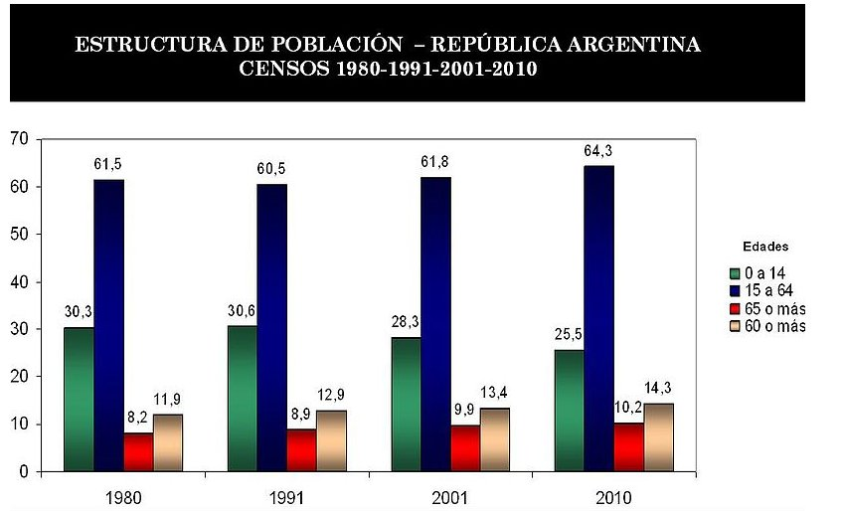

Estructura de población de la Argentina. Fuente: INDEC.

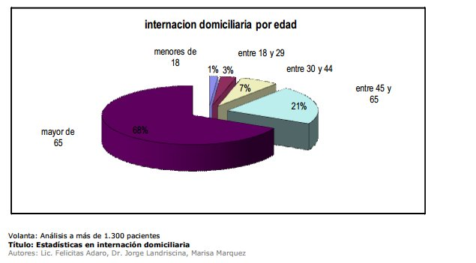

Como se puede observar, según datos del Censo 2010, la población de 65 años o más correspondería al 10,2% del total y la de 60 años o más al 14,3%, haciendo que la Argentina sea el tercer país más envejecido de América Latina después de Uruguay y Cuba. A su vez, con el correr de las décadas se nota un paulatino descenso de la población entre 0 a 14 años, representando el 25,5% en 2010, inferior al 28,3% de 2001.[4]

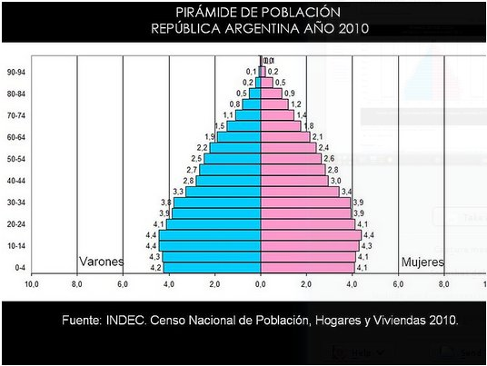

La pirámide de población confirma la tendencia al aumento del peso relativo de la población adulta mayor, y a la vez da cuenta de menores niveles de natalidad. Esto último se refleja en el achicamiento de la base de la pirámide.

Como se dijo anteriormente, el aumento de la cantidad de personas mayores incide favorable y directamente sobre la utilización de este servicio por parte de obras sociales, prepagas y particulares.

Por otro lado, se observa que esta metodología trae aparejado una mejor evolución de los pacientes en general y una visión positiva desde el punto de vista de la familia de los beneficiarios.[5]

La internación domiciliaria es una práctica que apunta a estar más cerca de los ciudadanos que necesitan ser atendidos. Una concepción moderna que combina la eficiencia de un equipo de salud interdisciplinario con recursos técnicos de actualidad para lograr así una prestación ambulatoria cuyo papel fundamental es resguardar la autonomía y calidad de vida del paciente.

Del análisis preliminar de los competidores se puede observar que estos, en su mayoría, carecen de una plataforma web que cumpla las necesidades y costumbres actuales en tecnología. En su mayoría, los competidores directos no poseen una herramienta automatizada que permita realizar prácticamente todos los pasos necesarios para encontrar, verificar y alquilar sus insumos requeridos.

# Análisis estratégico

## Análisis de contexto

El análisis del contexto, que se desarrolla a continuación, está basado en un análisis de factores externos del sector industrial de la organización en el lugar donde está establecida.

También se dará un detalle del ambiente en el cual se desarrolla el negocio, se mostrará el escenario local, los factores económicos tales como el PBI, recesión, inflación, tipo de cambio, etc., los factores políticos como el marco regulatorio, sistema jurídico, etc.

Descripción del escenario local

El empresario no puede evitar el impacto de las fuerzas externas, sin embargo sí puede manejarlas en mayor o menor grado para disminuir tal impacto. Por ej.: puede estar alerta a las nuevas exigencias de sus clientes para proporcionarles productos adecuados; puede seguir de cerca a sus competidores para reaccionar más rápidamente ante sus nuevas prácticas; puede evaluar constantemente a sus proveedores y adaptarse a los cambios de condiciones.

Existen sin embargo factores adicionales que vienen a complejizar el panorama. Se trata de cambios que afectan a toda una industria -o grupo de negocios dedicados a una misma actividad-, o incluso a todo el país, y que, aunque no pueden ser controlados directamente por los empresarios, sí es obligación de éstos el vigilarlos de cerca.

Factores económicos

#### PBI

De acuerdo a diversos estudios, análisis y estimaciones realizados por distintos organismos, el PBI en la Argentina, a pesar de haber crecido según el INDEC en el 2014[6][7] un 0,5%, se estima que caerá un 1,3% aproximadamente para este año[8].

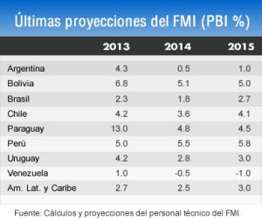

**PBI y la Salud**

Los aumentos continuos de los costos en salud son un grave problema para las naciones. En la mayoría de los países más desarrollados la salud ha pasado a ser el sector más grande de la economía en términos de PBI. El gasto en salud mundial pasó de ser el 3% del PBI mundial en 1948 a ser un 7,9% en 1997; en EE.UU. pasó de ser 5% en 1965 a un 14% actualmente, en América latina aumentó de 5,8% del PBI en 1980 a 7,2% en 2000.

En la Argentina, sin embargo, desde 1985 al 2013 hemos mantenido un gasto en Salud como % del PBI oscilante entre 7 y 9% con mayores frecuencias entre 8,0 y 8,5 del PBI.[9]

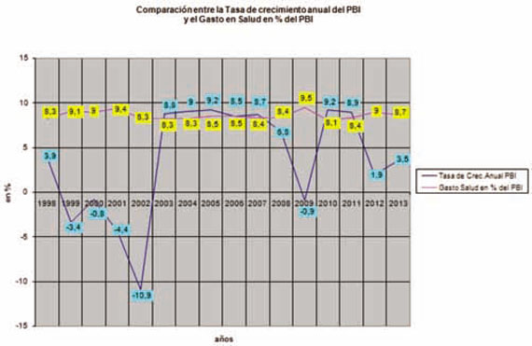[10]

Como se puede observar en el gráfico, el gasto en salud con respecto al Producto Bruto Interno en porcentaje es similar en los últimos años.

Por otro lado, el gasto en sanidad en porcentaje del PBI en Argentina está por debajo del promedio del mundo pero por encima de la media de América Latina y el Caribe.

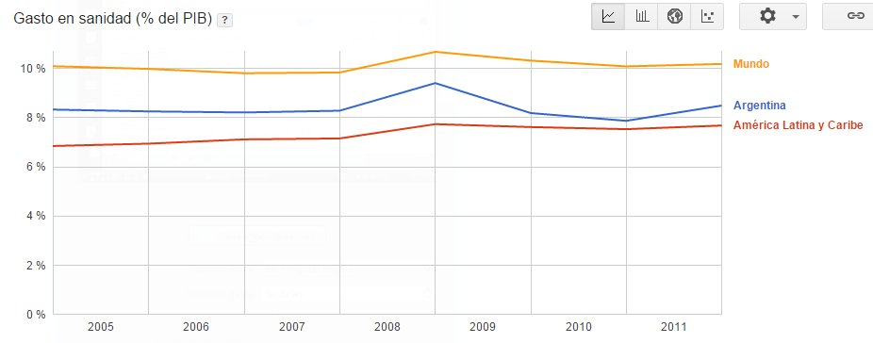[11]

Cabe aclarar que es el resultado de estadísticas que no siempre reflejan la realidad. Porque como muchos otros casos, pero fundamentalmente en el tema de salud, más allá del porcentaje que se destine del PBI a ese fin, lo que realmente importa es lo que efectivamente le llega al paciente. En este punto la corrupción, la burocracia, la mala gestión y la intermediación, entre otros puntos, impactan directamente en que el beneficio que efectivamente recibe el individuo sea sustancialmente menor al que puedan indicar las estadísticas.

#### Inflación

Con respecto a la inflación, se observan -como en años anteriores-, dos tipos de pronósticos.

De acuerdo a la estimación oficial, se espera una inflación anual para el presente año en torno al 15/20%. Esta estimación se basa en que se está viendo un arranque de 2015 mucho más tranquilo que el año pasado y con una tendencia a la desaceleración producto de la baja de la demanda y el consumo. Por otro lado, parte de la metodología aplicada a efectos de evitar un aumento en la inflación consiste en anclar el tipo de cambio, lo que necesariamente trae aparejado un atraso cambiario.[12]

Las consultoras privadas estiman una inflación para el presente período entre el 22/27%, habiendo disminuido su porcentaje de proyección en los últimos meses. En definitiva, se augura un pronóstico inflacionario no tan alto comparando las cifras con la de los últimos años.

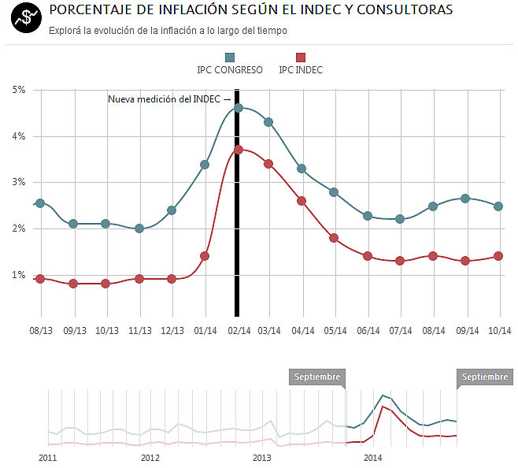

**La inflación y la medicina**

La inflación en la industria de la medicina dificulta la comercialización de productos y complejiza el mantenimiento de precios que deberán estar en continua actualización. La inflación produce un aumento de costos, insumos, aparatología, equipamientos, que en muchos casos son importados, impactando necesariamente en la industria de la salud. Por ejemplo: las prepagas, al ver aumentados sus costos debido al aumento en lo mencionado precedentemente así como en los aumentos salariales, se ve necesariamente obligada a trasladar estos aumentos a la cuota de los abonados.

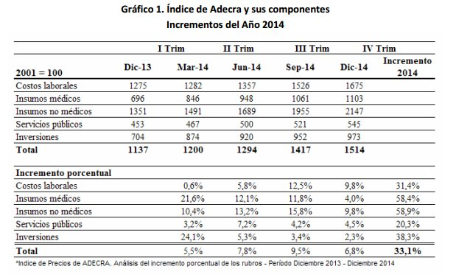

#### Financiamiento

Fondo Nacional para el Desarrollo y Fortalecimiento de las MiPyMEs

El Fondo Nacional para el Desarrollo y Fortalecimiento de las Micro, Pequeñas y Medianas Empresas (FONDyF) otorga créditos para proyectos de inversión tendientes a incrementar la capacidad y eficiencia en los procesos vinculados con la generación de valor de una empresa y a  la recomposición del capital de trabajo.

Los créditos son adjudicados mediante llamados a concurso público de proyectos y pueden presentarse vía internet desde esta Web.[13]

Fondo Nacional para el Desarrollo de la Micro, Pequeña y Mediana Empresa

El Fondo Nacional para el Desarrollo de la Micro, Pequeña y Mediana Empresa - FONAPYME – otorga créditos de mediano y largo plazopara proyectos de inversión de PyMEs a una tasa de interés menor a la del mercado. Los créditos son adjudicados mediante llamados a concurso público de proyectos y pueden presentarse en las oficinas del Fonapyme de la Subsecretaría de Promoción al Financiamiento PyME.**[14]**

Régimen de Bonificación de Tasas

Mejoramos el acceso y las condiciones de los créditos para las PyMEs, de manera que puedan financiar sus necesidades de inversión y capital de trabajo a tasas de interés competitivas.**[15]**

Programa Mi Galpón

Para continuar impulsando el desarrollo de las micro y pequeñas empresas en todo el territorio nacional, el Ministerio de Industria bonifica la tasa de interés en créditos del Banco Nación destinados a la construcción o compra de galpones nuevos o usados con un fin industrial.**[16]**

Sociedades de Garantía Recíproca

Las Sociedades de Garantía Recíproca (SGR) tienen por objeto otorgar garantías líquidas a sus socios partícipes (PyMEs) para mejorar sus condiciones de acceso al crédito (entendido éste como credibilidad para el cumplimiento de compromisos u obligaciones).**[17]**

Fondo de Garantía para la Micro, Pequeña y Mediana Empresa

Reducir el riesgo crediticio de las Sociedades de Garantía Recíproca (SGRs)/ Fondos de Garantía a través del refinanciamiento de garantías ya emitidas para incrementar su capacidad de otorgamiento de nuevas.**[18]**

#### Tipo de cambio

El tipo de cambio en la Argentina es un factor relevante a tener en cuenta.

La cotización oficial ronda en el último periodo entre 8 y 9 pesos por dólar. Sin embargo, el tipo de cambio múltiple supone un problema para la economía.

Ningún país entre los desarrollados, o en desarrollo pero con un PBI superior a 10.000 dólares por habitante, registra una situación como la que enfrentan los argentinos.

Cuando aparecen los controles cambiarios y se comienza a restringir la compra de dólares, es porque el tipo de cambio está atrasado y se irá atrasando aún más.

Algunos tipos de cambio existentes en la Argentina a modo de ejemplo son:

Dólar comercial: al que venden sus dólares los exportadores al Banco Central y al que compran los importadores.

Dólar financiero: este es el precio del dólar al que compran los que tienen que pagar una deuda en el exterior, empresas que quieren enviar dividendos, o quienes deseen transferir plata al exterior a un familiar, etc.

Dólar turístico: es el valor del dólar que se compra si se desea viajar al exterior. Con él se cotizan los pasajes, paquetes turísticos, que compren los argentinos que deseen viajar al exterior. También los turistas que ingresan al país lo pueden comprar. Normalmente es el tipo de cambio más elevado. (Oficial + 35%)

Dólar blue: si las cantidades vendidas (en las categorías anteriores) se limitan sólo para ciertas operaciones, seguirá existiendo un dólar paralelo, siempre a valores superiores al oficial más caro (dólar turismo).

Dólar ahorro: es el valor del dólar que se paga si se tiene un sueldo superior al establecido como mínimo y se desea comprar para atesoramiento. (Oficial + 20%, si no se lo deja depositado por un año como mínimo)

En algunos de estos casos algunos pueden recuperar la brecha un año después en valores nominales, porque en términos reales se licúa al ritmo de la inflación.[19]

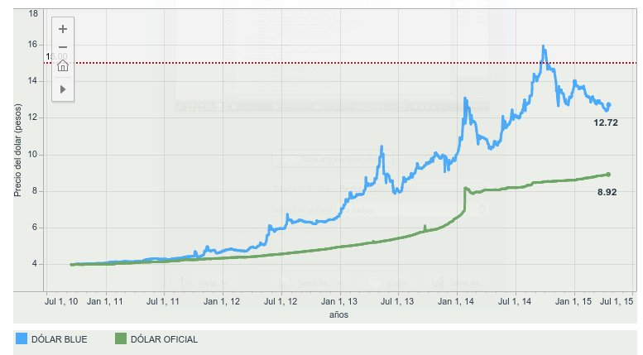

El tipo de cambio y la medicina.

El tipo de cambio alto afecta directamente a todas las industrias importadoras en general. Particularmente, la industria médica se ve afectada en su rentabilidad económica al poseer precios elevados y al considerar que gran parte de los productos son de origen importado. La estabilidad en el tipo de cambio impacta en las políticas económicas de mediano y largo plazo de las distintas empresas de la salud. La economía Argentina se ha transformado en una variable cortoplacista.

#### Gasto público en Salud

El gasto público en salud comprende el gasto recurrente y de capital proveniente de los presupuestos públicos, el endeudamiento externo, las donaciones (incluidas las donaciones de los organismos internacionales y las organizaciones no gubernamentales), y los fondos de seguro de salud social u obligatorios. El gasto total en salud es la suma del gasto público y privado. Abarca la prestación de servicios de salud (preventivos y curativos), las actividades de planificación familiar, las actividades de nutrición y la asistencia de emergencia designadas para la salud, pero no incluye el suministro de agua y servicios sanitarios.

Se observa que en la República Argentina, se ha incrementado el gasto público en salud con respecto al resto del mundo.

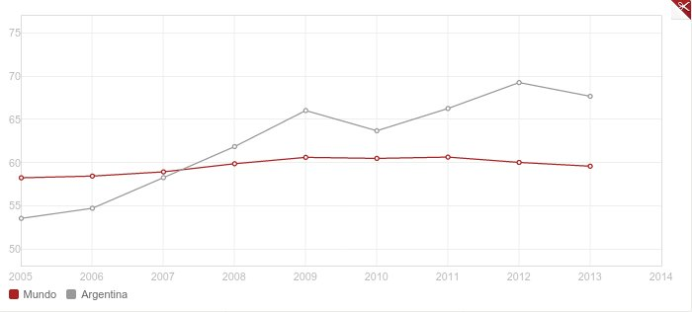[20]

Factores políticos

#### Importación

La regulación de la importación juega un papel determinante en la economía de los países. Así mismo afecta en alguna medida a las empresas proveedoras de equipamiento médico debido a que algunos de los artículos que estas proveen son de origen importado.

En los últimos años la política en cuanto a la importación fue muy estricta. Sin embargo se espera que para este año haya una política diferente.

La Argentina deberá eliminar los controles a las importaciones en los próximos meses, tras perder el juicio que le iniciaron Estados Unidos, la Unión Europea y Japón ante la Organización Mundial de Comercio (OMC), por considerar que las medidas aplicadas por el país violan las normas de comercio internacionales.**[21]**

Por otro lado, una medida que se tomó en cuanto la importación es que La Secretaría de Comercio exige a los importadores que exporten para que les desbloqueen mercadería. El Gobierno, a través de la secretaría de Comercio Interior, decidió que aquel que necesite dólares para financiar importaciones deberá generarlos a través de exportaciones. Existen cuatro formas fundamentales de equilibrar la balanza comercial de la propia empresa: la primera es la exportación genuina e incremental de algún producto; la segunda es la exportación por cuenta y orden de terceros; la tercera es la compra en el mercado interno y posterior exportación; la cuarta y última es la celebración de acuerdos que permitan computar exportaciones de operadores habituales como propias del importador.[22]

La importación y la medicina

Las trabas a las importaciones están provocando escasez de medicamentos en el sistema de salud en general, incluso entre los más utilizados por los pacientes.

El problema es que no todos los medicamentos se pueden sustituir y, además tampoco todos vienen en las mismas presentaciones a las que está acostumbrado el paciente, sobre todo quienes padecen enfermedades crónicas.**[23]**

Por otro lado las trabas mencionadas precedentemente afectan directamente a los importadores de insumos y equipamientos médicos. Dificultan su abastecimiento provocando una falta de oferta en el mercado que se traduce en problemas evidentes para los que lo necesitan y en un eventual lucro cesante afectando su economía en general.

#### Elecciones presidenciales.

Principales partidos.

Frente para la Victoria

El Frente para la Victoria (FpV) es una alianza electoral de orientación [kirchnerista](http://es.wikipedia.org/wiki/Kirchnerismo" \o "Kirchnerismo) de la [Argentina](http://es.wikipedia.org/wiki/Argentina) fundada en [2003](http://es.wikipedia.org/wiki/2003) Se ubica en la centroizquierda del espectro político y también ha sido calificado como progresista.

Principal candidato: Daniel Osvaldo Scioli: Es un dirigente político que se mantiene en los primeros planos desde hace 20 años. Fue vicepresidente de la República y es actual gobernador de la Provincia de Buenos Aires. Se lo considera la continuación del actual modelo pero con matices diferenciales importantes en cuanto estilo, dialogo y apertura política. Su economista de referencia es el Doctor Miguel Bein, profesional muy reconocido en el mercado. Uno de sus aportes a la **salud** fue el apoyo al desarrollo de un centro de atención temprana[24]. Otros Candidatos: Aníbal Fernandez, Florencio Randazzo, etc.

**Propuesta de Salud**

1. RECURSOS

Los recursos presupuestarios de salud y educación tendrán un porcentaje fijo suficiente asignado en el Presupuesto provincial para financiar la reversión de la actual situación declinante de ambos sectores. Todos los ajustes financieros que se realicen dejarán a salvo tales porcentajes, por lo que el ajuste se efectuará en los demás sectores del Presupuesto, declarándose la intangibilidad de las áreas de salud y educación. Los recursos específicos de salud (explotación de los juegos de azar, impuesto de salud, etc.), se asignarán inmediata y automáticamente a la salud, bajo la doble fiscalización de la autoridad sanitaria y de la Dirección de Rentas de la provincia. Esto, a la vez que asegurar afluencia de fondos con destino a la salud, garantizará al contribuyente el destino de aporte.

1. ORGANIZACIÓN

Coordinación a través de la concentración del sector público con el sector de obras sociales y del sector privado para racionalización de la inversión del gasto y un adecuado aprovechamiento de los recursos. Todo ello enderezado a la rehabilitación prioritaria del hospital público. Conversión de los actuales centros de atención primaria y creación de otros nuevos para que en su área operativa actúen como verdaderos centros educacionales, nutricionales y de prevención, abriendo a través de ellos las pautas para una intensa participación de la comunidad, ya que nadie conoce mejor que los interesados sus verdaderas necesidades. Carrera sanitaria: efectiva aplicación de la ley ya existente, para asegurar la eficiencia y responsabilidad de los profesionales del arte de curar, afectados al sistema.[25]

Frente renovador

El **Frente Renovador** (FR) es una coalición política de orientación peronista de la Provincia de Buenos Aires, Argentina. Está integrada por los partidos Fuerza Organizada Renovadora Democrática, Partido Renovador de la Provincia de Buenos Aires, Unión Popular, Nuevo Buenos Aires, Movimiento por la Equidad, la Justicia y la Organización Popular, Partido del Trabajo y la Equidad, el Partido Nacionalista Constitucional – UNIR y el Movimiento Argentina Unida. Fue fundada en el año 2013.

Principal candidato: Sergio Massa: Es un político que a través de su buena gestión en el municipio de Tigre se proyectó a nivel nacional habiendo tenido su respaldo popular en las elecciones legislativas del 2013. El equipo económico que lo acompaña es prácticamente el mismo que manejo la salida de la crisis de la convertibilidad. Otro candidato: José Manuel De la Sota.

**Propuesta de Salud**

Se avanzará en el desarrollo e implementación de programas que garanticen prestaciones médicas base en todos los sectores de la comunidad.

Se continuará con la política implementada por el Gobierno de provisión de medicamentos a bajo costo y con los planes específicos para sectores de riesgo a los fines de lograr una protección plena.

Se avanzará en la recuperación y actualización del equipamiento hospitalario, y de los centros de atención primaria, modernizando y adoptando las tecnologías de punta para dar una mejor asistencia médica o sanatorial.

El objeto de esta área es concurrente con el de la Educación, ya que es imposible que niños y adolescentes enfermos tengan un buen rendimiento académico.

Se priorizará la medicina preventiva sobre la medicina terapéutica, ya que aquí se encuentra la base para el crecimiento de una sociedad sana.[26]

PRO (Propuesta Republicana)

**Propuesta Republicana** (también conocido como **PRO**) es un partido político de la Argentina de tendencia liberal-conservadora. Surgió de una alianza electoral conformada el 25de mayo de 2005 en la Ciudad Autónoma de Buenos Airesentre los partidos políticos Compromiso para el Cambio liderado por Mauricio Macri, Recrear para el Crecimiento liderado por Ricardo López Murphy, y el Partido Federal, cuyo principal referente fue Francisco Manrique. Desde el año 2010 es reconocido como partido político de orden nacional.

Principal candidato: Mauricio Macri: Es un dirigente político líder del PRO. Apoyado en su gestión a cargo de la intendencia de la ciudad de Buenos Aires, logra proyectarse electoralmente a nivel nacional. Dado de su falta de estructura en todo el territorio, necesita formar coaliciones con diferentes partidos (UCR, Coalición cívica, etc.). Está acompañado por un grupo de economistas jóvenes defensores del libre mercado. Otros candidatos: Ernesto Saenz, Elisa Carrió.

**Propuesta de Salud**

No hay igualdad de oportunidades si no se gestiona la atención de la salud en un sistema orgánico y coherente, articulado por niveles de complejidad en la atención; si no se le concede más autonomía a los hospitales y centros de salud para manejar sus servicios y sus recursos. No hay igualdad de oportunidades ni racionalidad si no se regionalizan los servicios de salud pública, optimizando los recursos de varias provincias con inteligencia, y si no se crea la Región Sanitaria Buenos Aires, entre la Ciudad y la Provincia, para atender como corresponde al tercio de los argentinos, como propone el PRO.

Otros partidos:

Frente Amplio Progresista, Frente Popular, Frente de Izquierda, etc.

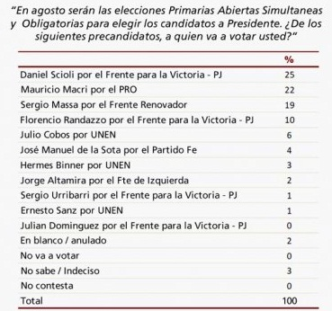

Elecciones y la salud

Todo proceso electoral que trae modificaciones a nivel ejecutivo produce un cambio de expectativa que incide favorable y directamente en la actividad comercial en general. De acuerdo a las propuestas de cada uno de estos candidatos con respecto a la salud se observarán diferentes situaciones a las que las empresas deberán estar preparadas. Todos los candidatos resaltan a la salud en general como uno de los temas a mejorar en su mandato[27].

Por otro lado, todos ellos prometen levantar el cepo cambiario.[28]

#### Legales

Importación de TECNOLOGIA MÉDICA[29]

IMPORTACION DE PRODUCTOS DE TECNOLOGIA MÉDICA - MARCO NORMATIVO y OPERATIVO PARA REGISTRO DE PRODUCTOS ANTE LA AUTORIDAD DE APLICACION (Administración Nacional de Medicamentos, Alimentos y Tecnología Médica)

Disposición ANMAT Nº 2318/02: Reglamento Técnico de validez en el ámbito del Mercosur que regula los alcances, tratamiento, clasificación y registro de Productos de Tecnología Médica.

Disposición ANMAT nº 5267/2006: Norma para la gestión de las tramitaciones de solicitudes de inscripción de Productos Médicos en el Registro de Productores y Productos de Tecnología Médica, encuadradas en el "Reglamento Técnico Mercosur de Registro de Productos Médicos".

Para la correcta INSCRIPCION en el Registro de Importadores y/o Fabricantes de Aparatos e Instrumentos de Tecnología Médica deberá conocer si su producto encuadra en **CLASE I, CLASE II o CLASE III o IV**respectivamente y completar la documentación de acuerdo a clase de aparato o instrumento. Las clases se pueden consultar en la Disposición ANMAT nro. 2318/02.

**Requerimientos resumidos para la importación de medicamentos y tecnología médica:**

Tramitaciones ante la ANMAT, INAL, SENASA, IASCAV, INASE de los siguientes Ítems:

- inscripción como importador de medicamentos y tecnología medica

- obtención de registro de producto de tecnología medica

- intervención de certificados de importación de tecnología medica para liberación a plaza de mercaderías comprendidas en la norma de alcance

- tramitación y obtención de RNE (registro nacional de establecimiento), RNPA (registro nacional de producto alimenticio), RPE (registro provincial de establecimiento) ante el INAl instituto nacional de alimentos

- tramitación y obtención de certificaciones de importación de productos domisanitarios

- registro e inscripción ante el servicio de sanidad animal para importadores y exportadores

- obtención de certificados de importacion y libre plagas para liberacion a plaza de semillas para siembra y estudio.

Importación Medicamentos[30]

Importación Reactivos de Uso Médico[31]

Inspección de empresas fabricantes y/o importadoras de productos médicos**[32]**

Ley de trazabilidad de medicamentos

Con el objetivo de asegurar el control de los medicamentos y contribuir a erradicar la circulación de aquellos que sean ilegítimos, el Ministerio de Salud ha establecido -mediante la [Resolución Nº 435/2011](http://www.anmat.gov.ar/webanmat/Legislacion/Medicamentos/Resolucion_435-2011.pdf)- un Sistema de Trazabilidad, que deberá ser implementado por todas aquellas personas y empresas que intervengan en la cadena de comercialización, distribución y dispensación de especialidades medicinales.

Este sistema consiste en la identificación individual y unívoca de cada unidad de las especialidades medicinales a ser comercializadas, a fin de efectuar su seguimiento a través de toda la cadena de distribución (laboratorios, distribuidoras, operadores logísticos, droguerías, farmacias, establecimientos asistenciales y pacientes). Ello con el objeto de asegurar el control de los medicamentos y contribuir a erradicar la circulación de aquellos que sean ilegítimos. La resolución ministerial prescribe que esta Administración Nacional es la autoridad encargada de aplicar el sistema y de dictar las normas necesarias para su implementación. Por ello, la ANMAT emitió la [Disposición Nº 3683/2011](http://www.anmat.gov.ar/boletin_anmat/mayo_2011/Dispo_3683-11.pdf), que establece los requisitos para las personas físicas o jurídicas que intervengan en la cadena de comercialización, distribución y dispensación de especialidades medicinales registradas ante este organismo. De esta manera, la información de los productos se incorporará a una base de datos, que reemplazará al actual sistema de troqueles.

La norma dispone que el Sistema de Trazabilidad se pondrá en práctica de manera gradual, en función del grado de criticidad de las distintas categorías de medicamentos. En una primera instancia, será aplicado sobre aquellas especialidades medicinales que contengan en su composición los Ingredientes Farmacéuticos Activos (IFA’s) que se incluyen en el Anexo I de la Disposición -ya sea como monodrogas o en asociación con otros-, en las formas farmacéuticas establecidas. En el Anexo II de la norma, por otra parte, se establece el cronograma para la implementación del sistema.[33]

Esta ley, asegura el control de los medicamentos y ayuda a erradicar aquellos que sean ilegítimos por lo que toda la industria médica se ve favorecida.

Factores Tecnológicos

#### Avances tecnológicos

Los avances científicos que se producen en la medicina repercuten necesariamente en un incremento de la longevidad de las personas lo que trae aparejado nuevos desafíos para las empresas. La tecnología aplicada a la salud, se manifiesta de diferentes formas; desde los sistemas de análisis moleculares, genéticos o bioquímicos, hasta el desarrollo de nanomoléculas “programadas” para actividades terapéuticas específicas.

Argentina y los avances médicos en el mundo

Argentina se ha caracterizado a lo largo de los años en realizar aportes importantes en beneficio de la salud. Entre ellos se destacan: Angioplastia y colocación del Stent en el corazón. Bypass coronario, los aportes de Milstein en el estudio de los anticuerpos monoclonales, los trabajos de Houssay, etc. Entre otros méritos se destaca en haber ganado 2 veces el premio nobel de medicina.

Actualmente, Argentina sigue exportando médicos a todo el mundo que contribuyen a los avances en la industria y realiza diversas investigaciones y descubrimientos dentro del territorio.[34][35][36][37][38]

Por otro lado, se observan avances tecnológicos en lo que respecta a aparatología, equipamientos médicos y otros en diversas zonas del país.

Se destacan la primera planta de secuenciación de genomas humanos de Argentina[39], la adquisición del primer angiógrafo de la región[40], la red de centros de medicina nuclear que se están construyendo en varias zonas del país (así como los avances en esta rama de la medicina)[41][42][43], las inversiones en equipamiento, tecnología y apoyo a la producción[44], la adquisición de tecnología en radiología[45], etc

Factores Sociales

#### Demografía.

La industria médica en la República Argentina, como en cualquier otra parte del mundo, intenta posicionarse en zonas de mayor densidad de población (Habitantes/km2).

Esto se debe a que las posibilidades de brindar asistencia como la cantidad de clientes potenciales son mayores en las zonas más densamente pobladas.

En la Argentina, esto se da en la Capital Federal y las zonas aledañas.

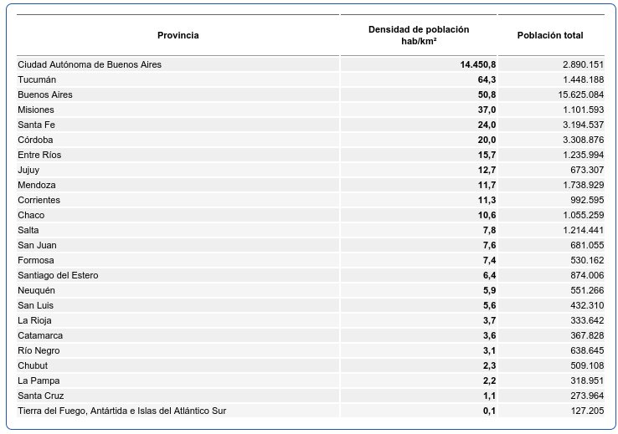

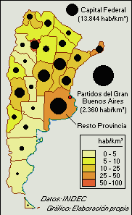

[46],[47]

El aumento de la esperanza de vida trae aparejado un incremento del porcentaje de personas mayores de edad sobre el total de la población. Esto favorece a la industria al incrementar el número de personas que requerirán utilizar el servicio de salud.



[48]

El gráfico demuestra que la población mayor de 60 y de 65 años incrementó considerablemente en los últimos años. Esto, sumado a que ese rango de edad es el de mayor factibilidad de internación, tanto hospitalaria como domiciliaria, y a que la cantidad de camas hospitalarias disponibles es la misma (o menor) que en 1991[49], crea un potencial mercado para la industria de internación domiciliaria y sus derivados.



De la totalidad de los pacientes, el 1.47% (20) son menores de 18 años, el 2.79% (36 pacientes) entre 18 y 29 años, el 6.90% (95) entre 30 y 44 años, el 21.19% (207) entre 45 y 65 años y el 67.65 % (926 pacientes) son mayores de 65 años Queda claro que la mayor utilización del sistema es por parte de los adultos mayores.[50]

#### Educación

Argentina tiene 3,8 médicos por cada 1.000 habitantes, proporción que supera la de países de la región como Brasil (1,72), México (2,89), Uruguay (3,74) y también Canadá (1,19), Australia (2,99), Alemania (3,53) y Suecia (3,58), lo que favorece el acceso a la salud. Existen actualmente 160.000 médicos en el registro de profesionales. Cada año egresan 4.800 más y hay un número similar de cupos de residencias. Hay además 722 sedes de carrera de especialidades universitarias.[51]

Con casi 200 mil profesionales, la medicina es la disciplina matriculada con mayor cantidad de egresados en el país, seguida por el derecho, con 148.306, las ciencias económicas con 105.987, la psicología, 63.804 y la odontología, 53.011, según proyecciones del instituto nacional de estadísticas, INDEC.[52]

Mientras la tasa de crecimiento de la población crece a un ritmo de un 1,5% anual, la de médicos recibidos lo hace a un 5% en el mismo período.

Evaluación de variables

|  |  |  |  |  |  |
| --- | --- | --- | --- | --- | --- |
| **Factores Económicos** | **MUY POCO ATRACTIVO** | **POCO ATRACTIVO** | **NEUTRO** | **ATRACTIVO** | **MUY ATRACTIVO** |
| Producto Bruto Interno (PBI) |  |  |  |  |  |
| Inflación |  |  |  |  |  |
| Tipo de Cambio |  |  |  |  |  |
| Financiamiento |  |  |  |  |  |
| Gasto Publico en Salud |  |  |  |  |  |

|  |  |  |  |  |  |
| --- | --- | --- | --- | --- | --- |
| **Factores Políticos** | **MUY POCO ATRACTIVO** | **POCO ATRACTIVO** | **NEUTRO** | **ATRACTIVO** | **MUY ATRACTIVO** |
| Importación |  |  |  |  |  |
| Elecciones Presidenciales |  |  |  |  |  |
| Legales |  |  |  |  |  |

|  |  |  |  |  |  |
| --- | --- | --- | --- | --- | --- |
| **Factores Tecnológicos** | **MUY POCO ATRACTIVO** | **POCO ATRACTIVO** | **NEUTRO** | **ATRACTIVO** | **MUY ATRACTIVO** |
| Avances tecnológicos |  |  |  |  |  |

|  |  |  |  |  |  |
| --- | --- | --- | --- | --- | --- |
| **Factores Sociales** | **MUY POCO ATRACTIVO** | **POCO ATRACTIVO** | **NEUTRO** | **ATRACTIVO** | **MUY ATRACTIVO** |
| Demografía |  |  |  |  |  |
| Educación |  |  |  |  |  |

**Oportunidades y Amenazas**

Oportunidades Claves

* Fuerte gasto público en salud
* Ambiente favorable para I&D
* Expectativas favorables del desarrollo de la industria de la salud
* Facilidad para la búsqueda de recursos humanos especializados
* Zona densamente poblada
* Incremento de la población mayor de edad

Amenazas Claves

* Problemas de disponibilidad de algunos equipos por trabas a la importación.
* Incertidumbre en la evolución de la economía
* Constante variación del tipo de cambio que dificulta las compras en el exterior.

Atractivo de la industria

|  |  |  |  |
| --- | --- | --- | --- |
| **Evaluación general de la industria** | **ATRACTIVO ESCASO** | **ATRACTIVO MEDIO** | **ATRACTIVO ELEVADO** |
| Evaluación general |  |  |  |

## Análisis de la competencia

Principales competidores directos

#### Proveeduría Médica S.R.L.

CUIT: 30-60976921-8

País: Argentina

Tipo de Perfil: Empresa

CUIT: 30-60976921-8

Actividad ISIC Principal: 4649 - Venta al por mayor de otros enseres domésticos

Actividad Principal AFIP: 513330 - Venta al por Mayor de Instrumental Médico artículos Ortopédicos

Número DUNS: 971225800

Actividad D&B: Equipo médico y para hospitales

Perfil de Comercialización: Mayorista - Importador

Fecha de Contrato Social: 04/08/1982

Facturación Estimada: $1.000.000 ~ $5.000.000

Cantidad de Empleados: 26 / 30[53]

Página Web: <http://www.proveeduriamedica.com.ar/>

Correo Electrónico: [promed@pemint.com](mailto:promed@pemint.com)

Descripción

Proveeduría Médica es una empresa Argentina con aproximadamente 40 años en el rubro. Está antigüedad los posicionó como una empresa líder en el mercado de suministros tecnológicos de alta gama en equipamiento médico especializado. Tiene una amplia estructura organizacional y profesional especializado. Son representantes exclusivos de marcas internacionales por lo que gran cantidad de sus productos son importados.

#### Ortopédicos Servicios Vitales

CUIT: 30-71152077-1

País: Argentina

Tipo de Perfil: Empresa

Integra Sociedades: No

Perfil de Comercialización: Proveedores de Servicios

Actividad ISIC Principal: 4772 - Venta al por menor de productos farmacéuticos y médicos, cosméticos y artículos de tocador en comercios especializados

Actividad Principal AFIP: 523130 - Venta al por Menor de Instrumental Médico y Odontológico y artículos Ortopédicos

Fecha de Contrato Social: 2008 Aproximadamente

Facturación Estimada: $1.000.000 ~ $5.000.000[54]

Cantidad de Empleados: 12 / 16

Domicilio: Wilde Eduardo Pje. 2262, Capital Federal (1417), Capital Federal, Argentina

Página Web: <http://www.oserviciosvitales.com.ar/>

Teléfonos: 4639-1000

Descripción

Servicios Vitales es una empresa con 7 años de experiencia dedicada a la atención del paciente en su hogar, asegurándole todo lo que necesite en equipamiento de rehabilitación traumatológica y neurológica. Estos servicios son alquilados por la empresa. Cuentan con elementos nuevos de última generación. Los elementos se entregan en perfecto estado de higiene y desinfección y con personal de la empresa con ropa identificadora.

Análisis de cadena de valor

Se utiliza como marco de estudio la cadena de valor de Servicios:

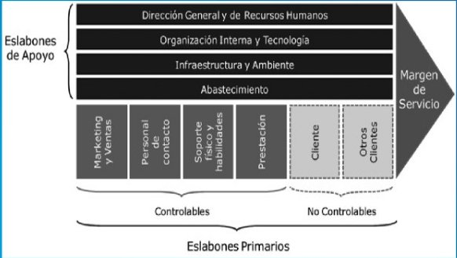

[55]

#### Cadena de valor de Proveeduría Médica S.R.L.

|  |
| --- |
| **Dirección General y Recursos Humano**   * Gran cantidad de empleados * Profesionales especializados * Imagen corporativa marcada |
| **Organización interna y Tecnología**   * Estructura jerárquica y rígida * Líderes en tecnología * Gran investigación del mercado * Mejor capacitación |
| **Infraestructura y Ambiente**   * amplia estructura organizacional. * Edificio > 5000 m2 * Showroom |
| **Abastecimiento**   * Servicios de capacitación * Productos importados |
| |  |  |  |  |  |  | | --- | --- | --- | --- | --- | --- | | **Marketing y Ventas**  Fuerte política de marketing y servicio de newsletters | **Personal de Contacto**  Formulario de contacto web, atención telefónica | **Soporte Físico y habilidades**  Diversos medios de pago. Eventos regulares. | **Prestaciones**  Asesoramiento especializado.  Salón de ventas | **Clientes**  Varios tipos y gran cantidad de clientes | **Otros Clientes**  No se observa segmentación entre tipos de clientes | |

#### Ortopédicos Servicios Vitales

|  |
| --- |
| **Dirección General y Recursos Humano**   * Microemprendimiento. * Relativamente pocos empleados * Relaciones laborales amistosas y de cooperación. |
| **Organización interna y Tecnología**   * Elementos nuevos de última generación * Estructura simple y ágil * Objetivos claros * Escasa capacitación |
| **Infraestructura y Ambiente**   * S/D |
| **Abastecimiento**   * S/D |
| |  |  |  |  |  |  | | --- | --- | --- | --- | --- | --- | | **Marketing y Ventas**  Contacto telefónico o por mail | **Personal de Contacto**  Atención personalizada | **Soporte Físico y habilidades**  Vehículos propios para logística | **Prestaciones**  Entrega rápida  Amplio horario de atención | **Clientes**  Empresas chicas únicamente | **Otros Clientes**  S/D | |

#### IID Instrumental para Internación Domiciliaria

|  |
| --- |
| **Dirección General y Recursos Humanos**   * Cultura de servicio al cliente en todos los departamentos de la empresa. Empezando desde las posiciones jerárquicas. * El cliente como foco en toda decisión * Gran atención en la calidad del servicio * Imagen corporativa en proceso de expansión |
| **Organización interna y Tecnología**   * Estructura lineal y simple. Ágil y flexible. (funcional de pocos niveles) * Comprometidos en obtener los últimos avances tecnológicos * Investigación continua de mercado * Objetivos bien entendidos. |
| **Infraestructura y Ambiente**   * Espacio físico pequeño por la antigüedad de la empresa. * Buena presentación ambiental. * Mantenimiento continuo de la infrastructura |
| **Abastecimiento**   * Foco en productos nacionales |
| |  |  |  |  |  |  | | --- | --- | --- | --- | --- | --- | | **Marketing y Ventas**  Promociones frecuentes  Newsletters con actualizaciones.  Catálogo actualizado online.  Posibilidad de autogestión | **Personal de Contacto**  Área clave  Atención 24hs, personalizada telefónica ante urgencias.  Atención personal.  Formulario y mail de contacto con rápida respuesta. | **Soporte Físico y habilidades**  Personal capacitado frecuentemente y especializado. Vehículos propios. | **Prestaciones**  Entrega inmediata.  Diferenciación.  Sondeos de calidad y encuestas de satisfacción. | **Clientes**  Foco en el tipo de cliente.  Diferenciación con cada cliente. Fuerte impulso de empatía con el cliente a través del personal de contacto. | **Otros Clientes**  No aplica | |

#### Comparación cadenas de valor

##### Evaluación frente a Proveeduría médica S.R.L.

|  |  |  |  |  |  |
| --- | --- | --- | --- | --- | --- |
| **IID**  **VS**  **Proveeduría Médica S.R.L.** | **GRAN DEBILIDAD** | **DEBILIDAD LEVE** | **EQUILIBRA DOS** | **FORTALEZA LEVE** | **GRAN FORTALEZA** |
| Dirección general y recursos humanos |  |  |  |  |  |
| Organización interna y tecnología |  |  |  |  |  |
| Infraestructura y ambiente |  |  |  |  |  |
| Abastecimiento |  |  |  |  |  |
| Marketing y ventas |  |  |  |  |  |
| Personal de contacto |  |  |  |  |  |
| Soporte físico y habilidades |  |  |  |  |  |
| Prestaciones |  |  |  |  |  |
| Clientes |  |  |  |  |  |
| Otros clientes |  |  |  |  |  |

**Conclusión**

Dirección general y recursos humanos

Proveeduría Médica S.R.L es una empresa con gran cantidad de años en el mercado y buena cantidad de empleados que ha logrado afianzarse y hacer conocida su marca. Nuestra ventaja en este aspecto es que la cultura de servicio hacia el cliente baja desde los niveles jerárquicos más altos y toda nuestra empresa está enfocada en esto. Sin embargo, aún debemos enfocarnos en el reconocimiento de la marca.

Organización interna y tecnología

La organización interna de PM es vertical y estructurada lo que la hace no ser tan flexibles ante las necesidades del cliente como nuestra empresa.

Desde el punto de vista de la capacitación y la tecnología son líderes en el mercado.

Infraestructura y ambiente

Esta es la mayor diferenciación de PM ya que cuenta con una infraestructura destacable y un ambiente propicio. Cuenta con espacio para showroom, salón de eventos y de ventas.

Abastecimiento

Cuenta con productos importados y capacitación pertinente en esta área. Esto puede ser un problema por las trabajas de importación.

Marketing y Venta

Posee una política de marketing más fuerte. Ambos cuentan con servicio de newsletter y nuestro foco de diferenciación en este aspecto son los servicios online automatizados.

Personal de contacto

Nuestro principal foco de diferenciación con PM. Brindamos atención personalizada y soporte de emergencias.

Soporte físico y habilidades

Realiza eventos regulares para presentar sus productos.

Prestaciones

Posee un salón de ventas y asesoramiento especializado. IID busca diferenciarse haciendo entrega lo más rápido posible de sus productos y efectuando encuestas de satisfacción con sus clientes.

Clientes

Posee una gran clientela y de diversos tipos. IID intenta enfocarse en el tipo de cliente y especializarse para estos.

Otros Clientes

No aplica. Nuestros distintos clientes no interactúan en nuestras instalaciones.

##### Evaluación frente a Ortopédicos Servicios Vitales

|  |  |  |  |  |  |
| --- | --- | --- | --- | --- | --- |
| **IID**  **VS**  **Ortopédicos Servicios Vitales** | **GRAN DEBILIDAD** | **DEBILIDAD LEVE** | **EQUILIBRA DOS** | **FORTALEZA LEVE** | **GRAN FORTALEZA** |
| Dirección general y recursos humanos |  |  |  |  |  |
| Organización interna y tecnología |  |  |  |  |  |
| Infraestructura y ambiente |  |  |  |  |  |
| Abastecimiento |  |  |  |  |  |
| Marketing y ventas |  |  |  |  |  |
| Personal de contacto |  |  |  |  |  |
| Soporte físico y habilidades |  |  |  |  |  |
| Prestaciones |  |  |  |  |  |
| Clientes |  |  |  |  |  |
| Otros clientes |  |  |  |  |  |

**Conclusión**

Dirección general y recursos humanos

Las políticas direccionadas a la atención del cliente generan una fortaleza para IID.

Organización interna y tecnología

Poseen una organización interna y una estructura similar. Tiene una pequeña diferencia en cuestiones tecnológicas.

Infraestructura y ambiente

No Hay Datos suficientes.

Abastecimiento

No Hay Datos suficientes.

Marketing y Venta

Poseemos mejor estrategia de marketing y ofrecemos venta online automatizada.

Personal de contacto

La atención del cliente es una gran diferenciación con servicios vitales.

Soporte físico y habilidades

Logística propia en ambos casos. El personal de IID está capacitado para ofrecer todo lo que el cliente necesita.

Prestaciones

Las prestaciones son similares.

Clientes

Enfoque y alcance similar. Nos destacamos a través de nuestra empatía en el contacto y el foco en cada cliente.

Otros Clientes

No aplica. Nuestros distintos clientes no interactúan en nuestras instalaciones.

Definición de factores críticos de Éxito (FCE)

. Se considera que las categorías de la cadena de valor tienen una definición demasiado amplia. Por esto surgen los FCE.

Los factores críticos de éxito son indicadores específicos de cada negocio y estos reflejan las preferencias gerenciales. Estos deben adaptarse constantemente a fin de reflejar los cambios que se producen dentro de la organización y su entorno.

Los FCE definidos para nuestro plan estratégico de negocios son los siguientes:

* Tecnología
* Prestaciones
* Clientes
* Infraestructura Gerencial

#### Perfil competitivo del Negocio frente a cada uno de los competidores más importantes

Se describe a continuación la evaluación de los factores más relevantes frente a los competidores. Esto no se considera un pronóstico sino un compromiso de acción y de desafío para lograr niveles superiores de excelencia.

##### Evaluación de FCE frente a Proveeduría médica S.R.L.

Tecnología

Proveeduría médica es el competidor más relevante en cuanto a tecnología incorporada. Así mismo, intenta obtener nuevas tecnologías haciendo un estudio fuerte de mercado. IID está haciendo foco en este asunto e invirtiendo parte de la inversión realizada en ser uno de los proveedores con tecnología más avanzada a través de la investigación de mercado realizada por sus especialistas en el tema.

Por otro lado, IID se destaca en el área de servicios web para el cliente. PM tiene una leve ventaja en la actualidad en tecnología médica y IID en servicios tecnológicos virtuales.

Prestaciones

PM tiene una pequeña ventaja debido a que posee un salón de ventas y asesoramiento especializado en su sucursal. IID busca diferenciarse haciendo entrega lo más rápido posible de sus productos y efectuando encuestas de satisfacción con sus clientes.

Clientes

PM integra más cantidad y tipos de clientes debido a su antigüedad en el mercado. IID se especializa en un nicho más reducido y a partir de sus políticas de retención y su foco en la atención busca ampliar la cartera de clientes.

Infraestructura gerencial

La infraestructura gerencial de PM es vertical y estructurada por lo que si bien está capacitada para la adaptación a los cambios, los tiempos en que lo logra no son los más convenientes. IID goza de una ventaja competitiva debido a que posee una infraestructura gerencial Ágil y flexible. (Funcional de pocos niveles).

Cuadro de **FCE: IID** frente a **Proveeduría médica S.R.L.**

|  |  |  |  |  |  |
| --- | --- | --- | --- | --- | --- |
|  | **GRAN DEBILIDAD** | **DEBILIDAD LEVE** | **EQUILIBRA DOS** | **FORTALEZA LEVE** | **GRAN FORTALEZA** |
| Tecnología |  |  |  |  |  |
| Prestaciones |  |  |  |  |  |
| Clientes |  |  |  |  |  |
| Infraestructura gerencial |  |  |  |  |  |

##### Evaluación de FCE frente a Ortopédicos Servicios Vitales

Tecnología

IID posee una ventaja comparativa en este punto frente a Servicios Vitales debido a que este último posee elementos de última generación al igual que IID pero IID presenta una mejor investigación del mercado tecnológico gracias a sus especialistas y se diferencia mayormente con sus servicios tecnológicos virtuales.

Prestaciones

Ambas empresas poseen prestaciones similares. No se observan ventajas en este aspecto por ninguna de las partes.

Clientes

Las ventajas de IID surgen en el foco de atención que se realiza a cada cliente en particular y la política de retención sobre estos.

Infraestructura gerencial

La infraestructura gerencial de ambas empresas es similar, sin embargo, IID obtiene una ventaja en el aspecto de que toda su infraestructura está diseñada para poder brindar la mejor atención posible.

Cuadro de **FCE: IID** frente a **Ortopédicos Servicios Vitales**

|  |  |  |  |  |  |
| --- | --- | --- | --- | --- | --- |
|  | **GRAN DEBILIDAD** | **DEBILIDAD LEVE** | **EQUILIBRA DOS** | **FORTALEZA LEVE** | **GRAN FORTALEZA** |
| Tecnología |  |  |  |  |  |
| Prestaciones |  |  |  |  |  |
| Clientes |  |  |  |  |  |
| Infraestructura gerencial |  |  |  |  |  |

Fortalezas y debilidades del negocio

Del análisis competitivo surgen las fortalezas y debilidades detectadas.

FORTALEZAS:

* Diferenciación de servicio
* Foco en la atención al cliente
* Ideas innovadoras y posibilidad de autogestión por pate de los clientes
* Rápida respuesta ante cambios
* Personal capacitado
* Motivación para mejora constante

DEBILIDADES:

* Infraestructura débil por ser una empresa joven.
* Bajo reconocimiento de la marca
* No se cuenta aún con una afianzada cartera de clientes
* Poca experiencia en el mercado

Fortaleza del negocio

|  |  |  |  |  |
| --- | --- | --- | --- | --- |
| **Fortaleza del negocio** | **FORTALEZA BAJA** | **FORTALEZA MEDIA** | | **FORTALEZA ALTA** |
| Evaluación general |  | |  |  |

# Análisis FODA

## Cuadro F.O.D.A.

|  |  |  |
| --- | --- | --- |
| **Interno** | **Fortalezas** | **Debilidades** |
| 1. Diferenciación de servicio 2. Foco en la atención al cliente 3. Ideas innovadoras y posibilidad de autogestión por pate de los clientes 4. Rápida respuesta ante cambios 5. Personal capacitado 6. Motivación para mejora constante | 1. Infraestructura débil por ser una empresa joven. 2. Bajo reconocimiento de la marca 3. No se cuenta aún con una afianzada cartera de clientes 4. Poca experiencia en el mercado |
| **Externo** | **Oportunidades** | **Amenazas** |
| 1. Fuerte gasto público en salud 2. Ambiente favorable para I&D 3. Expectativas favorables del desarrollo de la industria de la salud 4. Facilidad para la búsqueda de recursos humanos especializados 5. Zona densamente poblada 6. Incremento de la población mayor de edad | 1. Problemas de disponibilidad de algunos equipos por trabas a la importación. 2. Incertidumbre en la evolución de la economía 3. Constante variación del tipo de cambio que dificulta las compras en el exterior |

Análisis F.O.D.A.

Por parte del análisis previo pueden destacarse varias variables en cada uno de los contextos. Por un lado, el análisis de los factores externos está realizado con el método del Examen del medio a nivel del negocio sobre la base del análisis de los factores externos. Este se basa en la identificación de aquellos factores externos críticos considerados como determinantes centrales del atractivo de la industria. Este modelo brinda la libertad de identificar los factores externos que los directivos consideran particularmente pertinentes para la industria en la que compite el negocio. Esto llevo a la identificación de oportunidades y amenazas claves.

Como **oportunidades** claves podemos observar:

1. La industria de la medicina y más particularmente de la internación domiciliaria, se encuentra en el auge de expansión
2. Densidad de población del área y aumento de la densidad de personas mayores.
3. La cantidad de profesionales especializados que se pueden encontrar en el país

Desde el punto de vista de las **amenazas** se destacan:

1. Las trabas a la importación dificultando el acceso a la última tecnología internacional
2. Incertidumbre en la evolución de la economía

Desde el punto de vista de análisis interno del negocio se utilizó la cadena de valor que se basa en el principio de que hay ciertas actividades comunes para todos los negocios y los Factores Críticos de Riesgo. Desde estas actividades surge el margen del negocio y esto nos proporciona una forma muy efectiva de diagnosticar la posición del negocio frente a sus principales competidores.

A partir de este análisis destacamos entre las **fortalezas:**

1. la diferenciación de servicio intentando destacarnos de la competencia orientándonos en ofrecer lo que el cliente necesita y como lo necesita.
2. La rápida respuesta ante cambios y nuestra metodología ágil.
3. Foco en la atención al cliente.
4. Políticas de mejora constante.

Con respecto a las **debilidades** podemos observar que se debe mejorar:

1. Aumentar el reconocimiento de la marca.
2. Afianzar la cartera de clientes.

Conclusión

Se puede observar que el escenario externo con respecto a la industria a la que se pertenece está ofreciendo buenas oportunidades para aprovechar. Por otro lado, se deberá trabajar aún más intentando lograr una clara ventaja competitiva con la competencia y así mitigar las debilidades y sustentar las fortalezas. Se deberá trabajar en afianzar la cartera de clientes y en la imagen de la empresa.

# Segmentación

En esta sección se realizará un proceso de segmentación de mercado con el fin de realizar mezclas de marketing acorde a lo que sea más conveniente para el negocio. Se estudiarán las obras sociales, prepagas y empresas dedicas únicamente a la internación domiciliaria.

En la República Argentina existen alrededor de 300 obras sociales teniendo la gran mayoría su casa central en Capital Federal y en el primer cinturón del Gran Buenos Aires.

Según el último censo, aproximadamente el 63,9% de la población está inscripta en una empresa de este sector, por lo que en su conjunto manejan alrededor de 26 millones de asociados.

Para que sea útil un esquema de segmentación vamos a estudiar segmentos que cumplan con cuatro criterios:

* Rentabilidad
* Mensurabilidad
* Accesibilidad
* Capacidad de Respuesta

## Criterios de Segmentación

Rentabilidad

El mercado a segmentar es lo suficientemente rentable debido a que la demanda que tienen las empresas del sector de los servicios que brinda IID es constante, creciente y hasta indispensable para el desarrollo de sus actividades. Hoy en día gran parte de las empresas del sector cuentan con servicio de internación domiciliaria, propio o tercerizado (en empresas estrictamente dedicadas a esto), o están en proceso de implementarlo. En el mayor porcentaje de los casos, en especial en empresas medianas o chicas, estas no cuentan con el instrumental propio necesario para brindar esta práctica.

Debe considerarse que gran parte de la población (63,9%) está inscripta en alguna empresa del sector ofreciendo una gran oportunidad de mercado.

Con respecto a la internación domiciliaría propiamente dicha, son las mismas empresas del sector las que optan por este servicio en caso de ser posible ya que en general abarata sus costos.

Por otro lado, las leyes que amparan a los trabajadores y jubilados en la Argentina con respecto a la cobertura médica (Ley 23.600 Artículos 7, 8, 9), garantiza la asociación de gran parte de la población a alguna de las empresas de este sector.[56]

Mensurabilidad

Consideramos que los segmentos son claramente identificables y mensurables.

El mercado es medible considerando distintos factores. Entre otros:

* tipo de cobertura
* cantidad de socios
* legislación
* zona geográfica

Con respecto al tipo de cobertura, algunas de las empresas participantes forman parte de otros conjuntos. Un ejemplo de esto son las obras sociales más grandes también brindan servicio de medicina prepaga. Esto último afecta de igual manera a la legislación sobre las mismas. Por otro lado, las dedicadas únicamente al servicio de internación domiciliaria si pueden considerarse que brindan otro tipo de servicio/cobertura por lo que son un buen factor de medición.

Se considera otro buen factor de mensurabilidad la zona geográfica en que se encuentra ubicada la entidad. Si bien muchas de las empresas del sector brindan cobertura en una zona geográfica muy amplia (incluso en todo el país), gran parte de esas poseen su casa central en la ciudad de Buenos Aires según la superintendencia de servicios de salud.[57]

Accesibilidad

Consideramos que seremos capaces de alcanzar a los segmentos determinados con mezclas de marketing a la medida. Se apunta a empresas medianas y pequeñas del sector en las que el servicio de internación domiciliaria es algo relativamente nuevo y no cuentan con equipamiento propio debido al costo de mantenimiento por lo que se considera que no cuentan con proveedores afianzados y bien conocidos. Por esta razón se puede ver que este tipo de empresas están en constante búsqueda de nuevas oportunidades de servicios en lo que se refiere a nuestra actividad.

Capacidad de respuesta

Dado a que el servicio ofrecido es indispensable para todas las empresas del sector que brinden servicios de internación domiciliaria y considerando que se pretende ofrecer una atención diferenciada con respecto de los competidores, creemos que una estrategia dirigida puede obtener una muy buena capacidad de respuesta y que los posibles clientes detectados responderán de forma positiva a una mezcla de marketing.

Conclusión

Dado que los puntos mencionados anteriormente fueron positivos y se reúnen los cuatro criterios básicos de segmentación, se considera que es útil un programa de segmentación.



## Variables de Segmentación

Macrosegmentación

#### Tamaño de empresa

Según el análisis de mercado que se realizó, se puede observar que existen empresas muy grandes en el sector que abarcan gran cantidad de afiliados. Sin embargo, estas son pocas en relación a la cantidad total que existen. Se advierte que el 83% de estas corresponde a empresas medianas o chicas considerando obras sociales y prepagas y a esto se suma las empresas dedicadas únicamente a la internación domiciliaria que son consideradas empresas chicas comparadas en relación a la facturación promedio con los otros tipos de proveedores.[58]

#### Tipo de empresa

Existen 3 tipos de empresas a las que se le puede prestar el servicio de acuerdo a lo estudiado sobre el mercado. Estas empresas son: Obras sociales, prepagas y empresas de internación domiciliaria.

Con respecto a las 2 primeras, se diferencian en que las obras sociales nacionales están restringidas por las leyes N° 23.560 y 23.661 y reguladas por la Superintendencia de Servicios de Salud. Se trata de entidades que brindan cobertura médica a trabajadores de determinadas ramas (industria, comercio, etc.). El trabajador en relación de dependencia ingresa a la obra social que le corresponde por su actividad, pero puede hacer elección por otra obra social.  El ingreso es irrestricto justamente por su condición de trabajador en relación de dependencia. Hay algunas obras sociales que aceptan afiliaciones voluntarias, es decir, no es necesario trabajar en relación de dependencia, sino pagar la cuota y estar calificado medicamente para ingresar. Una empresa de medicina prepaga en cambio, funciona como un seguro. El ingreso es a través de una declaración jurada de salud. En virtud del análisis que se hace de ella, la empresa puede admitir o no al afiliado. En los últimos años se aplica la Ley 26.682 que establece que no se le puede negar la admisión a un postulante por enfermedades preexistentes. Sin embargo las prepagas cotizan en forma exagerada a estas personas limitándole la posibilidad de ingresar. Se puede observar entonces que las obras sociales tienen mayores obligaciones legales que las prepagas.[59],[60]

En cuanto a las de internación domiciliaria, son empresas dedicadas exclusivamente a prestar este servicio y al ser empresas relativamente nuevas no cuentan con un marco legal que las regule en todas sus acciones. La gran mayoría de estas se dedica exclusivamente a brindar servicios a alguna de las empresas nombradas anteriormente.

Consideramos enfocar nuestra atención en las empresas de internación domiciliaria aunque no se considera este un factor determinante de segmentación.

#### Ubicación geográfica

Mediante el análisis realizado y la información obtenida en referencia a la distribución geográfica de los prestadores de servicios, se obtiene como resultado que la segmentación más atractiva es la de las empresas ubicadas en la Ciudad autónoma de Buenos Aires.

#### Uso de los productos y/o servicios

El uso de nuestro servicio es fundamental para estas empresas, en especial para las de internación domiciliaria. Cada vez que se realice una internación, es decir que la empresa preste tu servicio, se deberá hacer uno de equipamiento, aparatología e instrumental en el domicilio particular del socio a internar.

Microsegmentación

#### Criterios de compra clave

El precio del servicio que brindamos es un factor de gran importancia para el sector, obteniendo a través de éste una diferencia importante debido al nivel de gastos que se realiza en esto. Sin embargo, la calidad y en especial la seguridad de obtener compromiso de la disponibilidad y de la logística de estos servicios hacia el domicilio en que se llevarán a cabo las prácticas es la clave para la diferenciación.

#### Estrategias de compra

Al considerarse la seguridad de un buen servicio como aspecto clave en la adquisición de los mismos, se considera que el perfil que más se ajusta es el de un comprador optimizador, ya que siempre se busca un mejor servicio asociado a un buen costo.

#### Importancia de la compra

La adquisición de nuestros servicios es prácticamente indispensable y creciente para la gran mayoría de las empresas del sector apuntado, tornando la obtención de los mismos un aspecto clave para estos. Se puede decir que estas empresas son dependientes de nuestros productos.

#### Características personales

La decisión de la contratación de nuestro servicio será realizada en la mayoría de los casos por la persona de mayor jerarquía en el departamento de compras. Es por esto que es un factor a considerar.

## Mercado meta

Definición del mercado meta

En carácter a lo analizado anteriormente, se determina que se utilizara una estrategia de marketing concentrada o diferenciada para concentrar nuestros esfuerzos de ventas. Por lo tanto, seleccionaremos un segmento del mercado o nicho, y aplicaremos ciertas estrategias de marketing para posicionarnos fuertemente frente a nuestros competidores. De esta manera se logrará una concentración de recursos, una mejor satisfacción de las necesidades del segmento y un fuerte posicionamiento.

Selección

Como se estableció anteriormente se seleccionarán obras sociales que no tercericen sus servicios y empresas dedicadas a la internación domiciliaria ubicadas en la Ciudad de Buenos Aires principalmente. Esta decisión está respaldada por los datos ofrecidos anteriormente y que se presentarán a continuación.

Se observa que las empresas de internación domiciliaria se encargan en casi la totalidad de los casos en brindar servicios tercerizados a obras sociales y prepagas por lo que se hará un estudio conjunto en las siguientes secciones.

Análisis cuantitativo y cualitativo del mercado meta

**Distribución Geográfica**

Según el estudio realizado, se observan alrededor de 300 obras sociales en la República Argentina. Sumado a esto, se agregan las empresas dedicadas a la internación domiciliaria de las cuales existen alrededor de 50 en la Ciudad de Buenos Aires (la mitad de ellas asociadas a la Cámara Argentina de Empresas de Internación Domiciliaria- CADEID).[61]

Puede observarse que gran parte de las casas centrales de las obras sociales se encuentran situadas en la Ciudad de Buenos Aires por lo que se obtiene un gran margen de clientes potenciales. [62],[63]

Fuente: Superintendencia de Servicios de Salud

Con respecto a la cantidad de titulares y familiares asociados por provincia se observa que en Buenos Aires está la mayor cantidad de afiliados seguido por la Ciudad de Buenos Aires. [64]

Fuente: Superintendencia de Servicios de Salud

**Beneficiarios por tipo**

En cuanto a la distribución de beneficiarios por tipo se observa que más de la mitad de las personas está asociada a través de Relación de dependencia (66,22%). Como se puede observar, el segundo lugar es ocupado por Jubilados y pensionados, sector que es de gran interés en nuestro mercado debido a que es el segmento que en promedio más internaciones domiciliares demanda.

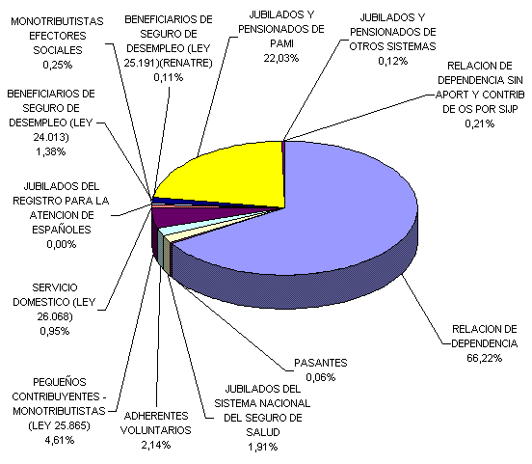

**Cantidad y edad de beneficiarios**

Según datos del último censo, el porcentaje de la población en viviendas particulares que declara tener cobertura de salud es de 63,9%, esto es mayor al porcentaje de censos previos. Numéricamente hablando, esto se traslada a una clientela potencial para las obras sociales de aproximadamente 26 millones de personas.

Dentro de estos valores, el 73% de los afiliados declara tener cobertura de salud a través de obra social (PAMI incluido), un 16% tiene prepaga a través de obra social; lo que suma un 89%. El resto de la población con cobertura tiene prepaga a través de contratación voluntaria (8%), o bien recibe planes estatales de salud (3%).



**[65],[66]**

**Jubilación y Pensión**

Dentro de la población de 65 años y más; se observa un fuerte crecimiento de la población jubilada, alcanzando un porcentaje de 93% cuando en el 2001 era de 70,2% (creció más de veinte puntos porcentuales). Todas las provincias argentinas se hallan con valores por encima del 85% en cuanto a la población mayor de 65 años que percibe este beneficio, con excepción de Tierra del Fuego (75%) que presenta un régimen de jubilación diferencial al resto de las jurisdicciones argentinas. Asimismo; cabe destacar que 18 provincias tienen más del 90% de la población a partir de 65 años jubilada (el porcentaje más alto se encuentra en La Pampa: 95,5%). Este significativo incremento de las personas jubiladas, se explica a partir de las políticas públicas y las leyes implementadas.

**Distribución de gastos**

En cuanto a la distribución de gastos se estudia el gasto promedio de una empresa de internación domiciliara ya que brindará un valor más aproximado a lo que concierne a nuestro análisis.

De acuerdo a los datos obtenidos, una empresa de internación domiciliaria mediana tiene una facturación aproximada de 50 millones de pesos anuales.

Con respecto a los gastos que tienen estas empresas se observa que destinan un 56% a Recursos Humanos no contratados directamente (locación de servicios), 5,45% a Sueldos Administrativos, 3.5% de Ingresos Brutos, **10% a proveedores** (Esto incluye todo lo que ofrece IID. Equipamiento, aparatología, instrumental), 0.5% a otros insumos descartables, un 3% a otros servicios (alquileres, impresoras, impuestos, etc.), 2% a cargas sociales, 0.39% a asesoramiento (diferentes tipos de estudios y organismos en conceptos de abonos mensuales), 0.45% al director médico y un 18% de utilidad aproximado (A esto se le debe descontar ganancias, Gastón de otorgamiento, gestión, etc.).

[67]

De este análisis se obtiene que una empresa de este tipo tiene un gasto aproximado en los servicios brindados por compañías como IID del 10% de su facturación total. Si se considera una facturación anual promedio de 50 millones de pesos se obtiene que se invierten anualmente 5 millones de pesos en el alquiler equipamiento, aparatología, instrumental y descartables para la internación domiciliaria.

Según la información obtenida a través del canal telefónico de la superintendencia de salud[68], aproximadamente el 70% de las obras sociales terceriza gran parte de sus servicios (entre ellos la internación domiciliaria) y dentro de las restantes, un 65% terceriza la internación del tipo ofrecido. A partir de esto se obtiene que hay alrededor de 32 ((300*0.3)*0.35) empresas de este tipo a las que se le podría brindar el servicio;

Esto sumado a las 50 empresas exclusivamente dedicadas a la internación, se obtiene que existen alrededor de 82 potenciales clientes.

Del análisis previo, se infiere que hay 82 potenciales empresas con necesidades de obtener servicios como los ofrecidos por IID. Esto sugiere un mercado meta aproximado de pesos 410.000.000 (82*5.000.000) anuales.

# Estrategia

A partir del análisis realizado anteriormente podemos ubicar a la empresa en la matriz Atractivo de la Industria-Fortaleza del Negocio de la siguiente manera:

|  |  |  |  |  |
| --- | --- | --- | --- | --- |
| Atractivo Industria | | | | |
| Fortaleza del Negocio |  | Alta | Media | Baja |
| Alta | Crecimiento  Búsqueda de Predominio  Maximizar la inversión | Identificar segmentos de crecimiento  Invertir fuertemente  Mantener la posición en otras partes | Mantener la posición general  Buscar flujo de fondos  Invertir a nivel de mantenimiento |
| Media | Evaluar potencial para el liderazgo a través de la segmentación  Identificar debilidades  Fortalecerse | **Identificar los segmentos de crecimientos**  **Especializarse**  **Invertir en forma selectiva** | Eliminar líneas  Minimizar la inversión  Posicionarse para restructuración |
| Baja | Especializarse  Buscar nichos  Considerar adquisiciones | Especializarse  Buscar nichos  Considerar la salida | Confiar en la calidad estadista del líder  Atacar a los generadores de efectivo de los competidores  Salida y Abandono oportuno |

## Programas generales de acción

A continuación se especifican los programas generales de acción

La definición del conjunto total de estos programas nos permitirá una coordinación adecuada de las numerosas tareas del negocio. Estos programas responderán a todos los temas claves descubiertos en el análisis estratégico.

Los programas generales de acción deberán ser lo suficientemente completos y motivadores para permitir que la empresa alcance su máximo nivel de desempeño.

Los planes generales de acción identificados son:

* Programa general administrativo
* Programa general tecnológico
* Programa general de comercialización
* Programa general de marketing
* Programa general de servicio

Programa general Administrativo

|  |
| --- |
| **Programa general Administrativo** |
| **Descripción** |
| Abarca todo el ciclo operativo de la empresa: compra, venta, pago y cobranzas.  Se consideran también el área contable (tercerizada). |
| **Responsable** |
| Gerente administrativo |
| **Fechas: Inicio y Fin** |
| Inicio: Mayo 2015  Fin: Mayo 2018 |
| **Indicadores de gestión** |
| |  |  |  | | --- | --- | --- | | Rentabilidad % | 🡪 | Total costos / Total ventas | | Liquidez % | 🡪 | Pasivo corriente / Activo corriente | | Productividad % | 🡪 | Cant horas trabajadas / Cant horas estimadas | |

Programa general Tecnológico

|  |
| --- |
| **Programa general Tecnológico** |
| **Descripción** |
| Este programa abarcará el desarrollo de una solución tecnológica para la comercialización web de nuestros servicios y para mejorar la atención al cliente y la administración general de software, hardware, telecomunicaciones, mantenimiento, seguridad. |
| **Responsable** |
| Gerente de sistemas |
| **Fechas: Inicio y Fin** |
| Inicio: Mayo 2015  Fin: Mayo 2018 |
| **Indicadores de gestión** |
| |  |  |  | | --- | --- | --- | | Cantidad de operaciones realizadas por el nuevo medio de venta desarrollado % | 🡪 | Operaciones Web / Operaciones totales | | Cantidad de fallas tecnológicas detectadas | 🡪 | Σ de fallas detectadas | | % de mejoras propuestas implementada | 🡪 | Σ de mejoras implementadas / Σ de mejoras propuestas | | Calidad, eficiencia, respuesta del software | | | |

Programa general de Comercialización

|  |
| --- |
| **Programa general de Comercialización** |
| **Descripción** |
| Se implementarán procedimientos para reducir el tiempo neto de la venta, la entrega de los productos, mejorar la relación con el cliente, mejorar la eficiencia de los canales de comercialización. |
| **Responsable** |
| Gerente de operaciones |
| **Fechas: Inicio y Fin** |
| Inicio: Mayo 2015  Fin: Mayo 2018 |
| **Indicadores de gestión** |
| |  |  |  | | --- | --- | --- | | Penetración en el mercado | 🡪 | Cantidad de clientes activos / cantidad de clientes potenciales | | objetivos de ventas | 🡪 | Monto facturado / monto estimado | | Cuota del mercado | 🡪 | ventas totales / ventas del sector | | Tiempo de venta | 🡪 | Tiempo neto de venta / tiempo estimado de venta | | Relación con el cliente | 🡪 | Clientes satisfechos / clientes totales | |

Programa general de Marketing

|  |
| --- |
| **Programa general de Marketing** |
| **Descripción** |
| Desarrollar un plan de marketing a la medida del nicho seleccionado que incluya la expansión de la marca y el conocimiento de la empresa y su metodología. Se definirán los cuatro pilares fundamentales de la comercialización: producto (servicio), precio, distribución (plaza) y promoción. |
| **Responsable** |
| Gerente de Marketing |
| **Fechas: Inicio y Fin** |
| Inicio: Mayo 2015  Fin: Mayo 2018 |
| **Indicadores de gestión** |
| |  |  |  | | --- | --- | --- | | Evolución cantidad de nuevos clientes | 🡪 | Nuevos clientes período corriente / Nuevos clientes período anterior | | Efectividad de publicidad | 🡪 | Venta por publicidad / costo por publicidad | | Eficiencia | 🡪 | Clientes al finalizar el programa / Clientes antes de iniciar el programa | | Cantidad de nuevos clientes netos | 🡪 | Σ nuevos clientes | |

Programa general de Servicios

|  |
| --- |
| **Programa general de Servicios** |
| **Descripción** |
| Este programa abarcará el estudio y la administración de la logística de entrada y salida así como las operaciones del servicio |
| **Responsable** |
| Gerente de operaciones |
| **Fechas: Inicio y Fin** |
| Inicio: Mayo 2015  Fin: Mayo 2018 |
| **Indicadores de gestión** |
| |  |  |  | | --- | --- | --- | | % de propuestas implementadas | 🡪 | Σ de propuestas implementadas / Σ de propuestas totales | | Tiempo de entrega | 🡪 | Tiempo real de entrega promedio / tiempo de entrega promedio estimado | | % de servicios brindados satisfactoriamente | 🡪 | Servicios brindados satisfactoriamente / Servicios totales | |

Matrix FODA – Programas generales de acción

|  |  |  |  |  |  |
| --- | --- | --- | --- | --- | --- |
|  | **Programa general Administrativo** | **Programa general tecnológico** | **Programa general de comercialización** | **Programa general de marketing** | **Programa general de servicios** |
| **Fortalezas** | | | | |  |
| Diferenciación de servicio | X | X | X |  | X |
| Foco en la atención al cliente | X | X | X |  |  |
| Ideas innovadoras y posibilidad de autogestión por pate de los clientes |  | X | X |  | X |
| Rápida respuesta ante cambios | X |  | X |  |  |
| Personal capacitado | X |  |  |  | X |
| Motivación para mejora constante | X |  |  |  |  |
| **Oportunidades** | | | | |  |
| Fuerte gasto público en salud | X |  |  | X |  |
| Ambiente favorable para I&D | X | X | X |  |  |
| Expectativas favorables del desarrollo de la industria de la salud |  |  | X | X | X |
| Facilidad para la búsqueda de recursos humanos especializados | X |  |  |  |  |
| **Debilidades** | | | | |  |
| Infraestructura débil por ser una empresa joven. | X | X |  |  | X |
| Bajo reconocimiento de la marca | X |  | X | X |  |
| No se cuenta aún con una afianzada cartera de clientes | X |  |  | X |  |
| Poca experiencia en el mercado | X |  | X | X | X |
| **Amenazas** | | | | |  |
| Problemas de disponibilidad de algunos equipos por trabas a la importación. | X |  | X |  |  |
| Incertidumbre en la evolución de la economía | X |  | X |  |  |
| Constante variación del tipo de cambio que dificulta las compras en el exterior | X |  | X |  |  |

## Programas específicos de acción

Cada programa general de acción, a su vez será apoyado con un conjunto de programas específicos de acción, que impulsan la realización de las tareas detalladas. Estos programas específicos son tareas tangibles a corto plazo que pueden ser identificados, controlados y evaluados con precisión.

Programas específicos administrativos

|  |
| --- |
| **Programa Administrativo** |
| * 1. Compras. |
| * 2. Pagos. |
| * 3. Ventas. |
| * 4. Cobranzas. |
| * 5. Contabilidad. |

|  |
| --- |
| **Programa específico de compras** |
| **Descripción** |
| Comprende el conjunto de operaciones efectuadas para posibilitar la adquisición de un bien como solicitud de compra, solicitud de cotizaciones, selección de proveedores, control de precios, etc. |
| **Tareas** |
| Solicitud de compra  Búsqueda y selección de proveedores. Solicitud de cotizaciones Análisis de las propuestas  Decisión de compra Generación de órdenes de compra.  Control de facturación  Registro contable |
| **Responsable** |
| Jefe de compras |
| **Equipo de trabajo** |
| Jefe de compras (autorizaciones, control), asistente de compras (1 empleado) |
| **Fechas: Inicio y Fin** |
| Inicio: Mayo 2015  Fin: Mayo 2018 |
| **Indicadores de gestión** |
| |  |  |  | | --- | --- | --- | | Variación de precios | 🡪 | Precio actual – Precio anterior | | Tiempo de entrega promedio por proveedor | 🡪 | Tiempo de entrega / Tiempo de entrega promedio | | Calidad de los Pedidos Generados | 🡪 | Productos Generados sin  Problemas / Total de pedidos generados | |

|  |
| --- |
| **Programa específico de Pagos** |
| **Descripción** |
| Los Pagos compren las obligaciones pendientes de las compras efectuadas, los servicios contratados, pago de personal, etc. |
| **Tareas** |
| Control de Factura  Aprobación de pago  Pago  Contabilización  Control de recibo  Gestión de caja chica  Pago de sueldos y jornales  Arqueos sorpresivos |
| **Responsable** |
| Tesorería (sub-área pagos) |
| **Equipo de trabajo** |
| Gerente administrativo (control, arqueos), Asistente de pagos, personal administrativo (1 empleado) |
| **Fechas: Inicio y Fin** |
| Inicio: Mayo 2015  Fin: Mayo 2018 |
| **Indicadores de gestión** |
| |  |  |  | | --- | --- | --- | | Volumen de pagos mensuales | 🡪 | Total de pagos anuales / 12 | | Índice de endeudamiento | 🡪 | Pasivo total / Activo total. | |

|  |
| --- |
| **Programa específico de Ventas** |
| **Descripción** |
| Las ventas comprenden las operaciones básicas para la comercialización de bienes. |
| **Tareas** |
| Formulación de pedidos  Análisis de cuentas corrientes de clientes  Aprobación de pedidos  Facturación Generación de legajos Registración contable |
| **Responsable** |
| Jefe de ventas |
| **Equipo de trabajo** |
| Gerente administrativo, Equipo de ventas (1 empleado), jefe de ventas y atención al cliente (1 empleado), empleados administrativos (1 empleado). |
| **Fechas: Inicio y Fin** |
| Inicio: Mayo 2015  Fin: Mayo 2018 |
| **Indicadores de gestión** |
| |  |  |  | | --- | --- | --- | | Rentabilidad | 🡪 | Total de costos / ventas totales | | Ventas por vendedor mensual | 🡪 | Ventas vendedor / ventas totales | | Ventas por clientes | 🡪 | Ventas cliente / ventas totales | | Ventas acumuladas | 🡪 | Σ de todas las ventas mensuales no programadas | | % de Facturación | 🡪 | Facturas emitidas / Ventas generadas | |

|  |
| --- |
| **Programa específico de Cobranza** |
| **Descripción** |
| Comprende las operaciones necesarias para la percepción de los importes correspondientes a la prestación de servicios y ventas que se han realizado. |
| **Tareas** |
| Detección de situación de cobro  Establecimiento de normas para el otorgamiento de créditos  Establecimiento de límites particulares  Análisis de créditos particulares  Determinación de posibles descuentos aplicables  Implementación de descuentos particulares  Registro contable |
| **Responsable** |
| Tesorería (sub-área cobranza) |
| **Equipo de trabajo** |
| Gerente Administrativo, Personal administrativo (1 empleado), Tesorería (sub-área cobranza 1 empleado) |
| **Fechas: Inicio y Fin** |
| Inicio: Mayo 2015  Fin: Mayo 2018 |
| **Indicadores de gestión** |
| |  |  |  | | --- | --- | --- | | Cantidad de cobros mensuales | 🡪 | Cobros anuales / 12 | | Cantidad de descuentos otorgados sobre el total de operaciones | 🡪 | Cantidad descuentos / operaciones totales | | % de clientes morosos | 🡪 | Clientes morosos / Clientes totales | |

|  |
| --- |
| **Programa específico de Contabilidad** |
| **Descripción** |
| Comprende la registración de todos los movimientos que generen cambios cuantitativos o cualitativos del patrimonio, Generación de informes, balance de cuentas, reportes mensuales. |
| **Tareas** |
| Registro de bienes adquiridos  Liquidación de haberes  Pago de Impuestos  Registro de ventas  Generación de balances y libro mayor  Reportes al cierre del periodo contable |
| **Responsable** |
| Gerente general |
| **Equipo de trabajo** |
| Estudio Contable (tercerizado) |
| **Fechas: Inicio y Fin** |
| Inicio: Mayo 2015  Fin: Mayo 2018 |
| **Indicadores de gestión** |
| |  | | --- | | Control mensual de la documentación recibida | | Desempeño financiero | |

[69],[70]

Programas específicos tecnológicos

|  |
| --- |
| **Programa tecnológico** |
| * 1. Desarrollo Web E-Commerce. |
| * 2. Telecomunicaciones |
| * 3. Seguridad |
| * 4. Renovación y mantenimiento de infraestructura tecnológica |

|  |
| --- |
| **Programa específico de desarrollo Web E-Commerce** |
| **Descripción** |
| Desarrollo de un sistema web para poder realizar la comercialización de los productos a los clientes y lograr un nuevo canal de contacto con los mismos. |
| **Tareas** |
| Análisis de requerimiento  Determinación de alcance  Análisis  Diseño  Desarrollo  Pruebas  Implementación  Aprendizaje del sistema  Mantenimiento |
| **Responsable** |
| Gerente de sistemas |
| **Equipo de trabajo** |
| Desarrollador, Analista funcional (tercerizado) |
| **Fechas: Inicio y Fin** |
| Inicio: Mayo 2015  Fin: Septiembre 2017 |
| **Indicadores de gestión** |
| |  |  |  | | --- | --- | --- | | Avance del sistema | 🡪 | Tiempo esperado / Tiempo real | | Usabilidad | | | |

|  |
| --- |
| **Programa específico de Telecomunicaciones** |
| **Descripción** |
| Contempla las actividades relacionadas con las comunicaciones realizadas en el negocio |
| **Tareas** |
| Contratación de proveedor de telecomunicaciones  Testeos frecuentes de capacidad y respuesta  Asegurar la contingencia a través de la contratación de un servicio especializado  Configuración de equipos para lograr alto porcentaje de disponibilidad |
| **Responsable** |
| Gerente de Sistemas |
| **Equipo de trabajo** |
| Gerente de Sistemas, Analista de Sistemas |
| **Fechas: Inicio y Fin** |
| Inicio: Mayo 2015  Fin: Mayo 2017 |
| **Indicadores de gestión** |
| |  |  |  | | --- | --- | --- | | Tasa de errores de comunicación | 🡪 | Errores / total | | Consumo de red diario | 🡪 | Consumo mensual / Nrs días mes | | % de disponibilidad | 🡪 | Disponibilidad / Tiempo total | |

|  |
| --- |
| **Programa específico de seguridad** |
| **Descripción** |
| Contempla la seguridad informática y tecnológica de la empresa |
| **Tareas** |
| Análisis de políticas de seguridad a implementar (accesos, restricciones, políticas de backups, refrigeración de equipos, auditorias externos)  Implementación de políticas  Control y mantenimiento de políticas aplicadas |
| **Responsable** |
| Gerente de Sistemas |
| **Equipo de trabajo** |
| Gerente de sistemas, Analista de sistemas, Desarrollador |
| **Fechas: Inicio y Fin** |
| Inicio: Mayo 2015  Fin: Mayo 2018 |
| **Indicadores de gestión** |
| |  |  |  | | --- | --- | --- | | Cantidad de compromisos de seguridad detectados | 🡪 | Σ de compromisos de seguridad detectados | | Tiempo promedio de detección de fallas y resolución | 🡪 | Σ de tiempos de detección de fallas / Nº de fallas detectadas | |

|  |
| --- |
| **Programa específico de renovación y mantenimiento de infraestructura tecnológica** |
| **Descripción** |
| Comprende la adquisición y reposición de hardware y software necesario para realizar las actividades diarias |
| **Tareas** |
| Evaluación de necesidades  Evaluación de proveedores  Adquisición de equipos  Mantenimiento de equipos  Mantenimiento de software |
| **Responsable** |
| Gerente de Sistemas |
| **Equipo de trabajo** |
| Analista de Sistemas, Desarrollador, Gerente de sistemas |
| **Fechas: Inicio y Fin** |
| Inicio: Mayo 2015  Fin: Mayo 2018 |
| **Indicadores de gestión** |
| |  |  |  | | --- | --- | --- | | Variación precio compras anteriores | 🡪 | Última compra – Compra anterior | | Tiempo de entrega promedio de proveedor | 🡪 | Σ de tiempos / entregas totales | |

Programas específicos de comercialización

|  |
| --- |
| **Programa de comercialización** |
| * 1. Capacitación técnica |
| * 2. Control de stock |
| * 3. Venta y Post-venta |

|  |
| --- |
| **Programa específico de Capacitación técnica** |
| **Descripción** |
| Consiste en la capacitación técnica de los especialistas y director médico así como la organización de viajes al exterior para evaluar nuevos equipos y tecnologías |
| **Tareas** |
| Detección de necesidades de capacitación  Planificación de viajes de acuerdo al presupuesto disponible  Planificación de asistencia a cursos |
| **Responsable** |
| Gerente de operaciones |
| **Equipo de trabajo** |
| Gerente de operaciones, director médico, jefe de ventas |
| **Fechas: Inicio y Fin** |
| Inicio: Mayo 2015  Fin: Mayo 2018 |
| **Indicadores de gestión** |
| |  | | --- | | Informes sobre evaluación de desempeño | | Informes y documentación presentada después de cada capacitación/viaje | |

|  |
| --- |
| **Programa específico de control de stock** |
| **Descripción** |
| Abarca la generación de informes sobre las cantidades, tipo, cualidades, estado de los equipos médicos disponibles y actualmente rentados y el acondicionamiento de los mismos. |
| **Tareas** |
| Relevamiento de disponibles  Relevamiento de nuevo instrumental e insumos  Generación de informes |
| **Responsable** |
| Gerente de operaciones |
| **Equipo de trabajo** |
| Empleados de depósito (1 empleado), empleado de mantenimiento ( 1 empleado), administrativo (1 empleado) |
| **Fechas: Inicio y Fin** |
| Inicio: Mayo 2015  Fin: Mayo 2018 |
| **Indicadores de gestión** |
| |  | | --- | | Informes mensuales del stock disponible | | Informes mensuales del stock rentado | | Informes mensuales del estado de los equipos | |

|  |
| --- |
| **Programa específico de venta y post-venta** |
| **Descripción** |
| Abarca la planificación de cursos y talleres motivacionales para puestos con relación directa con el cliente así como el control de satisfacción post-venta |
| **Tareas** |
| Detección de necesidades de cursos y talleres  Planificación de cursos y talleres  Control de resultados  Realización de encuestas de satisfacción  Control de estadísticas de satisfacción |
| **Responsable** |
| Gerente de operaciones |
| **Equipo de trabajo** |
| Gerente de operaciones, equipo de ventas(1 vendedor), jefe de ventas y atención al cliente (1 empleado) |
| **Fechas: Inicio y Fin** |
| Inicio: Mayo 2015  Fin: Mayo 2018 |
| **Indicadores de gestión** |
| |  |  |  | | --- | --- | --- | | % de satisfacción de clientes | 🡪 | Clientes satisfechos / Clientes totales | | Informes de satisfacción por ventas | 🡪 | Operaciones satisfactorias / Operaciones totales | |

Programas específicos de marketing

|  |
| --- |
| **Programa de marketing** |
| * 1. Productos / Servicios |
| * 2. Precios |
| * 3. Promoción |
| * 4. Distribución (Plaza) |

|  |
| --- |
| **Programa específico de productos / servicios** |
| **Descripción** |
| Abarcará la generación e implementación de estrategias referidas a lograr una diferenciación en el servicio con respecto a la competencia |
| **Tareas** |
| Detección de productos y servicios ofrecidos  Análisis de mercado con el fin de registrar lo ofrecidos por competidores  Estudio del ciclo de vida  Estudio de servucción[71]  Desarrollo de políticas de postventa y control de fidelidad  Implementación de planes de acción para la mejora de los servicios ofrecidos  Desarrollo de servicios complementarios |
| **Responsable** |
| Gerente de marketing |
| **Equipo de trabajo** |
| Equipo de marketing(1 empleado), gerente de marketing, equipo de ventas(1 empleado), jefe de ventas |
| **Fechas: Inicio y Fin** |
| Inicio: Mayo 2015  Fin: Diciembre 2017 |
| **Indicadores de gestión** |
| |  |  |  | | --- | --- | --- | | Cantidad de clientes | 🡪 | Clientes periodo actuales – Clientes periodo previo | | Indicador de servicios | 🡪 | Servicios realizados / Servicios proyectados | |

|  |
| --- |
| **Programa específico de precios** |
| **Descripción** |
| Abarcará la generación de estrategias referidas a las políticas de precios, evaluación de competidores, % de gastos del cliente, proyección de precios. Se pretende realizar una política de precios bajos para la captación de clientes |
| **Tareas** |
| Análisis de costos continuo  Análisis de precios de competidores  Estudio del objetivo para los precios.  Análisis de gastos de clientes  Evaluación de precios de posibles sustitutos  Evaluación de precios respecto a la calidad de servicio  Programas de precios por tipo de cliente, tipo de producto  Programa de promociones  Establecimiento de precios  Establecimiento de control y proyección de precios |
| **Responsable** |
| Gerente de marketing |
| **Equipo de trabajo** |
| Gerente de marketing, equipo de marketing (1 empleado), jefe de ventas. |
| **Fechas: Inicio y Fin** |
| Inicio: Mayo 2015  Fin: Mayo 2018 |
| **Indicadores de gestión** |
| |  |  |  | | --- | --- | --- | | Indicador de promoción | 🡪 | Clientes captados / Clientes esperados | | Comparación de precios | 🡪 | Precio período actual – Precio período previo | | Comparación de costos | 🡪 | Costos período actual – Costos período previo | | Comparación de precios con competidores | 🡪 | Precio venta IID – precio venta competidores | | Retorno sobre la inversión | 🡪 | Utilidades netas después de impuestos / Activos Totales | |

|  |
| --- |
| **Programa específico de promoción** |
| **Descripción** |
| Abarcará la determinación de estrategias de publicidad para atraer clientes, aumento de las ventas y control y detección de canales. |
| **Tareas** |
| Estudiar el mercado para determinar la mejor forma de captar nuevos clientes  Detección de canales convenientes para la promoción  Creación de campañas publicitarias  Creación de portfolio de presentación y folletos para Ventas personales  Realización de descuentos y planes de pago  Estudio de efectividad de ventas |
| **Responsable** |
| Gerente de marketing |
| **Equipo de trabajo** |
| Equipo de marketing (1 empleado), jefe de ventas, Gerente de marketing y empresa tercerizada para la creación de campañas publicitarias. |
| **Fechas: Inicio y Fin** |
| Inicio: Mayo 2015  Fin: Mayo 2018 |
| **Indicadores de gestión** |
| |  |  |  | | --- | --- | --- | | Cantidad de clientes | 🡪 | Clientes periodo actuales – Clientes periodo previo | | Indicador de promoción | 🡪 | Clientes captados / Clientes esperados | | % ventas personales | 🡪 | Ventas personales / Ventas totales | |

|  |
| --- |
| **Programa específico de distribución (plaza)** |
| **Descripción** |
| Abarcará la generación de estrategias referidas al circuito de distribución de los servicios ofrecidos para los consumidores. |
| **Tareas** |
| Definición de canales de distribución  Detección de costos  Investigación de beneficios  Generación de informes de experiencias de distribución  Estudio de logística de entrada y salida  Estudio de la distribución directa vs distribución indirecta  Estudio de efectividad y conveniencia de la ubicación de puntos de venta |
| **Responsable** |
| Gerente de marketing |
| **Equipo de trabajo** |
| Equipo de marketing (1 empleado), Gerente de marketing |
| **Fechas: Inicio y Fin** |
| Inicio: Mayo 2015  Fin: Mayo 2018 |
| **Indicadores de gestión** |
| |  |  |  | | --- | --- | --- | | Nuevos clientes por canal | 🡪 | Σ nuevos clientes por canal / total nuevos clientes | | Costo por canal | 🡪 | Costo por canal / Costo total canales | |

Programas específicos de Servicios

|  |
| --- |
| **Programa de Servicios** |
| * 1. Recepción y almacenamiento de mercadería |
| * 2. Operaciones de servicio |
| * 3. Logística de salida |

|  |
| --- |
| **Programa específico de recepción y almacenamiento de mercadería** |
| **Descripción** |
| Abarca el control de la logística de entrada en general, detección de fallas, corrección, informes, controles. |
| **Tareas** |
| Control de cualitativo y cuantitativo de la mercadería recibida de proveedores. (control de calidad)  Control de funcionamiento y estado de mercadería que retorna de una internación.  Clasificación y etiquetado de mercadería según estado y categoría.  Almacenamiento de mercadería de acuerdo a categoría y tipo. |
| **Responsable** |
| Gerente de operaciones |
| **Equipo de trabajo** |
| Gerente de operaciones, empleados de logística (2 empleados), empleado de depósito (1 empleados). |
| **Fechas: Inicio y Fin** |
| Inicio: Mayo 2015  Fin: Mayo 2018 |
| **Indicadores de gestión** |
| |  |  |  | | --- | --- | --- | | % de mercadería recibida con éxito de proveedores | 🡪 | Σ de mercadería recibida exitosamente de proveedores / Σ de mercadería recibida de proveedores | | % de equipos con problemas tras una internación | 🡪 | Σ de equipos con problemas / Σ de equipos que retornan | |

|  |
| --- |
| **Programa específico de operaciones de servicio** |
| **Descripción** |
| Este programa abarcará todas las actividades necesarias para el planeamiento, ejecución y control de las operaciones de servicio. |
| **Tareas** |
| Identificación de necesidades del cliente en cuanto al servicio.  Identificación de servicios centrales y complementarios.  Detección de flujo de actividades para la entrega del servicio.  Coordinación de todas las actividades involucradas en el servicio.  Evaluación de adaptabilidad del servicio.  Detección de necesidad de capacitación. (Formación de personal).  Planeamiento de políticas de vestimenta y presentación de los involucrados en la entrega del servicio.  Planeamiento, Evaluación y control de continuidad de servicio y estándares.  Detección de demanda y uso de la capacidad al complemento. |
| **Responsable** |
| Gerente de operaciones |
| **Equipo de trabajo** |
| Gerente de operaciones, empleado administrativo (1 empleado), gerente general |
| **Fechas: Inicio y Fin** |
| Inicio: Mayo 2015  Fin: Mayo 2018 |
| **Indicadores de gestión** |
| |  |  |  | | --- | --- | --- | | % de servicios brindados satisfactoriamente | 🡪 | Servicios brindados satisfactoriamente / Servicios totales | | Diferencia de % de clientes satisfechos contra período previo | 🡪 | % clientes satisfechos período actual - % clientes satisfechos período previo | | Cantidad de políticas de mejoras establecidas por año | 🡪 | Σ de políticas de mejoras por año | |

|  |
| --- |
| **Programa específico de logística** |
| **Descripción** |
| Abarca el control de la logística de entrada y salida, detección de fallas, corrección, informes, controles. |
| **Tareas** |
| Detección de fallas en la logística de salida  Generación de planes de corrección de fallas  Generación de planes para la reducción de tiempos de entrega  Realización de informes  Control de la mercadería antes de efectuar cada pedido  Preparación de documentación requerida  Instalación de equipos en destino  Generación de hojas de ruta  Coordinación de la distribución de los pedidos  Verificación de equipos previo retorno de la prestación de un servicio |
| **Responsable** |
| Gerente de operaciones |
| **Equipo de trabajo** |
| Gerente de operaciones, empleados de logística (2 empleados), empleado de depósito (1 empleados). |
| **Fechas: Inicio y Fin** |
| Inicio: Mayo 2015  Fin: Mayo 2018 |
| **Indicadores de gestión** |
| |  |  |  | | --- | --- | --- | | % de entregas a tiempo | 🡪 | Entregas a tiempo / Entregas totales | | % de satisfacción en la entrega | 🡪 | Sumatorio de Satisfacción en entregas / Entregas totales | | Tiempo promedio de entregas | 🡪 | Σ Tiempo entregas / Σ Tiempo estimado de entregas | |

## Diagrama de GanttE:\nuevo-fs\Dropbox\facultad\5to\SAP\mio\TP\Anexos\Negocio\Gantt-Negocio.png

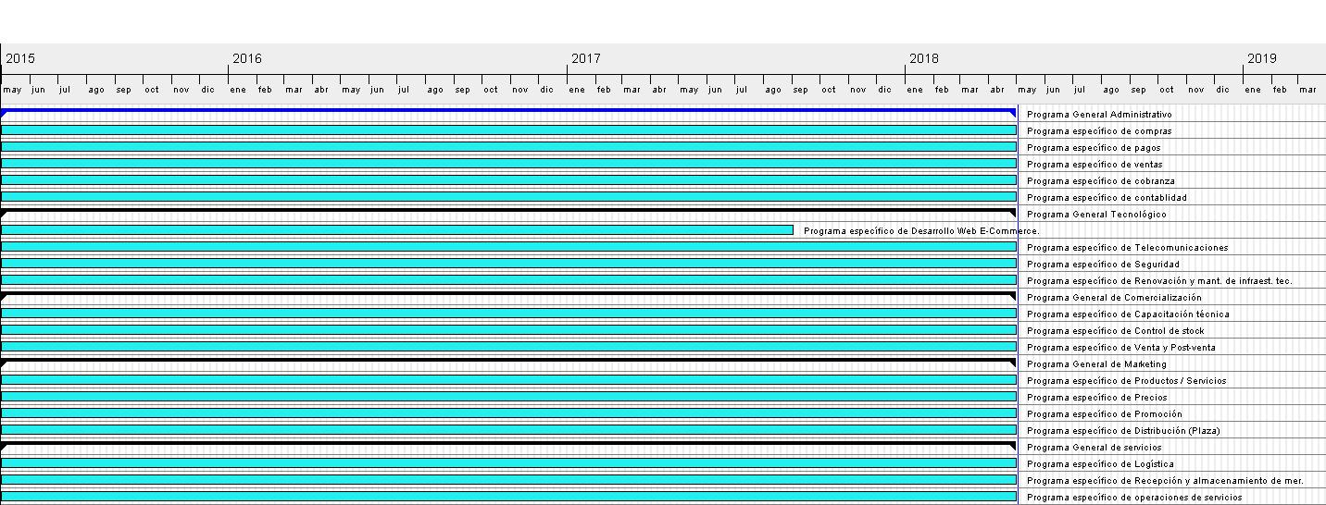

# Plan de marketing

## Estrategia de Servicio/Producto

Descripción general de servicios/productos

La principal función de IID es la de proveer servicios de alquiler de aparatología, equipamiento e instrumental a empresas que requieran de estos para la internación domiciliaria de sus pacientes. Estos servicios están enfocados a obras sociales y empresas de internación domiciliaria, facilitándole a estas un servicio completo y seguro desde el punto de vista de la amplia oferta ofrecida, logrando permitir a los clientes encontrar todo lo que necesitan en un solo lugar, así como la seguridad de saber que cuentan con un respaldo en caso de que haya cualquier tipo de problema durante la prestación de los servicios. IID se destaca de sus competidores no solo a través de su servicio central, sino a partir de sus servicios complementarios, entre ellos atención personalizada, solución de problemas, asesoría, facilidad en la toma de pedidos, rapidez en la atención y la entrega. Se destaca la solución de problemas en cuanto al cambio en cortos períodos de tiempo de equipamientos con fallas asegurando la tranquilidad de nuestros clientes, así como la seguridad física de los pacientes.

Los servicios ofrecidos son destinados a negocios facilitando la operación diaria de los mismos. Podría decirse que este servicio puede ubicarse dentro de la categoría de producto de comparación, dado que nuestros clientes tienen en consideración a la hora de la elección de un proveedor el precio de cada producto ofrecido, y por sobre todo, la calidad y las prestaciones ofrecidas a los mismos.

Características del servicio/producto

#### Intangibilidad

A pesar de poseer una baja cualidad de búsqueda, los servicios ofrecidos tienen una apreciable cualidad por experiencia y de credibilidad. Estas se irán forjando a través del tiempo y de las sucesivas prestaciones del servicio debido a que IID pone su foco de atención en la satisfacción del cliente intentando lograr que estos decidan optar por nuestros servicios siempre que tengan la necesidad de obtener este tipo de prestaciones. Al poseer productos que rentamos como parte de nuestros servicios, se considera que desde este punto de vista se obtiene cierta tangibilidad que puede ser aprovechada para demostrar la calidad de los mismos.

#### Inseparabilidad

Debido a que la producción y consumo de los servicios son actividades que se llevan a cabo en simultáneo nos basaremos en la retroalimentación por parte de nuestros clientes para poder medir su conformidad en la forma de brindar el servicio y de esta manera poder aprender de nuestros errores y mitigar nuestras problemas más visibles en la forma de entrega del mismo.

#### Heterogeneidad

Si bien se considera que existe cierta homogeneidad en los productos ofrecidos en alquiler, se pretende lograr una uniformidad en los servicios tanto en la logística como en la atención general al cliente y post-venta a través de un control exhaustivo y de una política de capacitación regular del personal involucrado en el trato con el cliente.

#### Carácter perecedero

Se observa que no se requiere prestar atención especial a este punto debido a que nos encontramos en una industria en la que la oferta y la demanda es relativamente constante en todo momento y este fenómeno está directamente relacionado a este punto.

#### Calidad de servicio

##### Confiabilidad

Para lograr un servicio más confiable se realizaran análisis mediante muestreos en procesos internos y externos llevados a cabo por nuestra empresa. Este es un punto muy importante para la reutilización de nuestro servicio y es uno de los más importantes para los clientes.

##### Sensibilidad

Este es otro punto fundamental a tener en cuenta por lo que se pretende brindar un servicio con una capacidad de respuesta ante solicitudes lo más rápido posible controlando los tiempos exhaustivamente y ofreciendo un amplio rango horario de atención a requerimiento de los clientes.

##### Seguridad

Se ofrecerán capacitaciones y charlas constantes en este aspecto a los empleados relacionados con la atención y venta para ofrecer cortesía, respeto y habilidad de transmitir confianza acorde a las necesidades del cliente.

##### Empatía

Se considera que este punto es muy importante para la diferenciación por lo que apoyado en nuestros sistemas de información presentaremos información sobre los clientes a los empleados de atención logrando así una atención personalizada y cuidadosa de los mismos.

##### Tangibles

Es la evidencia física del servicio. Con lo cual se deberá ser cuidadoso en el orden, limpieza y aspecto de instalaciones, y sobre todo en nuestra parte más tangible que son los equipos, logrando de esta manera mayor calidad en el servicio y mayor durabilidad de los aparatos rentados.

Líneas de productos/servicios

Los servicios ofrecidos por IID están comprendidos por dos grandes categorías: alquiler de aparatología y logística. Sin embargo, a pesar de ser una empresa de servicios, se puede analizar las distintas líneas de productos ofrecidos en alquiler y su profundidad representando de esta manera lo ofrecido. A continuación se observa la oferta de productos:

|  |  |  |  |  |  |
| --- | --- | --- | --- | --- | --- |
|  | **🡨 Amplitud de productos 🡪** | | | | |
| **Líneas** | **Camas ortopédicas** | **Sillas de ruedas** | **Línea para baño** | **Andadores, bastones y muletas** | **Alimentación** |
| **🡨 Profundidad de productos** | Manual | Standard | Silla de rueda higiénica | Andador | Bomba de alimentación enteral |
| Eléctrica | Pediátrica | Elevador de inodoros | Andador con ruedas | Bomba de infusión parental |
| Pediátrica | Peso especial | Balde higiénico | bastones | Bomba a jeringa |
| Peso especial | Reclinable | Silla de ducha simple | muletas | Varios |
| Cuna 1º Infancia | Respiratoria | Silla de ducha con transferencia |  |  |
| Accesorios |  |  |  |  |
| Colchones |  |  |  |  |

Ciclo de vida

De acuerdo a lo estudiado en puntos anteriores sobre la industria, los competidores y el mercado, se puede observar que nos encontramos en la etapa de madurez del ciclo de vida del producto/servicio.

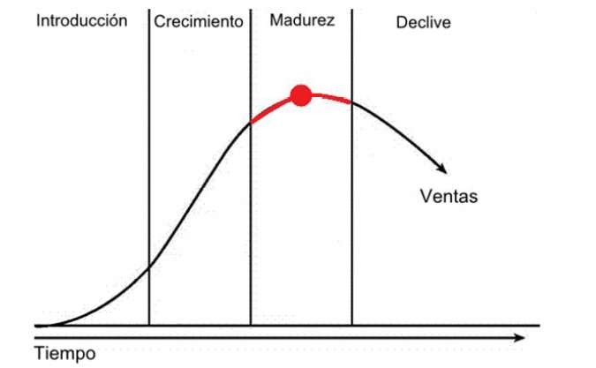

La madurez es un periodo durante el cual el crecimiento de las ventas tiene gran aliento, porque el producto ha sido aceptado por una gran parte de compradores potenciales. Las utilidades se equilibran o disminuyen, debido a que existen erogaciones más fuertes para mercadotecnia, con objeto de defender el producto contra la competencia

En algún punto, el crecimiento de las ventas del producto disminuye, es decir que entra en la etapa de la madurez.

Esta etapa, por regla general, dura más tiempo que las etapas anteriores y presenta fuertes desafíos para el área de Marketing. La mayor parte de los productos se encuentran en esta etapa del ciclo de vida y, por consiguiente, la mayor parte de la administración mercadotécnica se refiere al producto maduro.

Se definen las siguientes estrategias genéricas de marketing de acuerdo al ciclo de vida del producto

|  |  |  |  |  |  |
| --- | --- | --- | --- | --- | --- |
|  | | **F A S E S** | | | |
| Introducción | Crecimiento | Madurez | Declive |
| **E s t r a t e g i a** | Servicio |  |  | * Gran número de modelos |  |
| Precio |  |  | * Amplio número de distribuidores * Declinación de márgenes * Esfuerzos intensos por retener a los distribuidores y el espacio de anaqueles |  |
| Plaza |  |  | * Estimular la demanda selectiva * Promoción agresiva de la marca * Fuerte promoción para retener a los distribuidores y a los consumidores |  |
| Promoción |  |  | * Los precios siguen cayendo |  |

Dentro de las estrategias se destacan:

* Servicio diferenciado orientado a la satisfacción del cliente.
* Oferta de servicios adicionales para marcar distinción con la competencia.
* Foco en utilización de aspectos tecnológicos innovadores.
* Disciplina abierta al cambio permanente en cuanto a cómo se ofrece el servicio y a la gama de productos.
* Se utilizará una estrategia de precios neutros debido a que no es un servicio nuevo y se hará foco en la calidad del servicio y en los servicios adicionales para la diferenciación
* Desarrollar promociones y facilidades para que los potenciales clientes opten por nuestros servicios.
* Tener un buen servicio de post-venta evaluando de este modo la calidad de satisfacción y servicio.

Marca

#### Características

Se entiende que el éxito de cualquier negocio depende de la habilidad del mercado meta para distinguir un producto o servicio de otro; Consideramos por este motivo, que la marca es una herramienta fundamental para distinguir los nuestros de los competidores, logrando de esta manera la identificación de estos por parte de los clientes, la repetición en el uso de los mismos y una fuente de promoción de nuevos productos y servicios. Por otro lado, se pretende hacer uso de internet como una alternativa para generar conocimiento de marca.

#### Estrategia de marca

IID ha optado por el uso de la estrategia de **marca de familia** para lograr una fácil identificación de la empresa. Debido a esto, todos los servicios se comercializarán asociados al mismo nombre.

Se consideraron para la selección del nombre de marca “IID” los siguientes criterios:

* Fácil de pronunciar, reconocer y recordar
* Nombre corto, distintivo y singular
* Describe el producto/servicio y su uso.
* Posibilidad de protegerla legalmente

#### Marga electrónica

Con respecto a la marca electrónica se utilizará el dominio “IID.com.ar” ya que se encuentra disponible, es fácil de recordar y escribir.

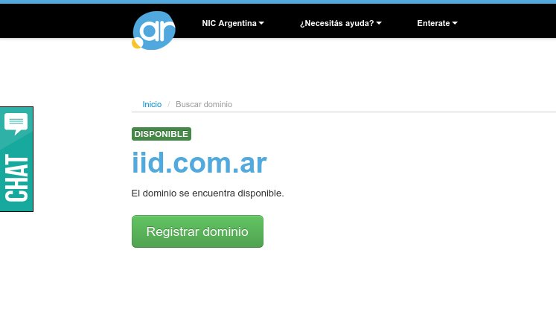

#### Logo



El logo se basa en un diseño que muestra el nombre de marca y el nombre completo de la empresa simbolizándolo dentro de una casa dando una sensación de que a pesar de estar internando el paciente se encuentra protegido en su hogar ya que nuestros servicios son destinados a las internaciones en los domicilios de los pacientes. Por otro lado, la “D” está simbolizando un estetoscopio, elemento muy utilizado por los médicos en cualquier circunstancia.

Empaque

El empaque que se utilizará se considera secundario debido a que no se posee una necesidad de lucir ni destacar los productos enviados. Los equipos y aparatos que se considere que es conveniente empacar, se lo hará en la medida de ofrecer una protección física a los mismos y se les colocará la información pertinente a su cuidado.

Estrategia de precios

Análisis

#### Costos

Se definirán dos tipos de costos generales, costos fijos y variables. Los costos fijos representan los costos que tendría la empresa incluso si no se efectuará ninguna operación comercial. Los costos variables representan los costos asociados al nivel de actividad que exista, si los negocios aumentan los gastos variables aumentan.

|  |  |
| --- | --- |
| **Costos fijos** | * Servicios (internet, luz, gas, teléfono, etc.) * Alquileres * Gastos de personal * Muebles y útiles * Honorarios a personal tercerizado * Tributos, impuestos, cargas sociales, gastos de otorgamiento * Mantenimiento de equipos * Mantenimiento de vehículos * seguros |
| **Costos variables** | * Horas extras del personal * Renovación de equipos * Ampliación del número de equipos * Combustible para la logística * Gastos de comercialización * Publicidad * Comisiones de vendedores |

Costos como la publicidad (mezcla de promoción), las capacitaciones del personal, las comisiones de los vendedores son costos variables para nuestro negocio ya que dependen del volumen de ventas que tengamos.

#### Competencia

De acuerdo al análisis realizado sobre la competencia se obtuvo un listado de precios de los productos en alquiler de dos competidores directos para poder realizar una comparación. Este alquiler en todos los casos es por un período de 30 días.

|  |  |  |
| --- | --- | --- |
| **Producto** | **Proveeduría médica S.R.L.** | **Ortopédicos Servicios Vitales** |
| **Camas ortopédicas** | | |
| Manual, colchón y barandas | $195 | $180 |
| Eléctrica, colchón y barandas | $495 | $470 |
| Pediátrica, colchón y barandas | $265 | $260 |
| Peso Especial, colchón y barandas | $500 | $500 |
| Cuna 1º Infancia c/colchón | $200 | $170 |
| Juego de barandas Extensibles, regulables | $90 | $90 |
| Trapecio regulable | $60 | $55 |
| Arco elevador de ropa de cama | $50 | S/D |
| Mesa sanatorial rodante, regulable en altura | $100 | S/D |
| Pie de sueros, rodante, regulable en altura | $80 | S/D |
| **Colchones** | | |
| Colchón de aire, de presión alternativa, con motor, hasta 100 kg | $170 | $150 |
| Colchón de aire PESO ESPECIAL, con motor, hasta 150 kg | $260 | $250 |
| **Sillas de ruedas** | | |
| Standard , ruedas 20 x 20 cm / 60x20 cm | $97 | $90 |
| Standard con elevapiernas,ruedas 20 x 20 cm / 60x20 cm | $235 | $215 |
| Pediátrica, ruedas 50 x 20 cm. | $87 | $90 |
| Pediátrica con elevapiernas | $135 | $130 |
| Peso Especial, rebatible. Hasta 150 kg | $170 | $190 |
| Peso Especial, con elevapiernas regulables Hasta 150 kg | $200 | $210 |
| Reclinable /Respiratoria, rebatible, ruedas 60 x 20 cm. | $180 | S/D |
| Mesa con escotadura para silla de Ruedas | $75 | S/D |
| **Línea para baño** | | |
| Silla de ruedas higiénica, rebatible. | $97 | $90 |
| Silla de ruedas higiénica, rebatible, con elevapiernas | $150 | $130 |
| Silla de ruedas higiénica Peso Especial , rebatible. | $210 | $200 |
| Elevador de inodoros, regulable en altura | $80 | $75 |
| Elevador de inodoros Peso Especial, regulable en altura | $120 | $100 |
| Silla de ducha simple, para piso con zócalo, regulable en altura | $85 | $85 |
| Silla de ducha con transferencia, para bañera, regulable en altura | $95 | $80 |
| **Andadores, bastones y muletas** | | |
| Andador plegable, en aluminio, regulable en altura | $80 | $80 |
| Andador con ruedas, plegable, en aluminio, regulable en altura | $85 | $85 |
| Bastón canadiense, la unidad | $52 | $50 |
| Bastones canadienses, regulables, el par | $75 | $60 |
| Bastón trípode, regulable. | $52 | $50 |
| Bastón en "T", en aluminio regulable. | $52 | $50 |
| Muletas de aluminio, regulables, el par | $75 | $70 |
| **Balanzas** | | |
| Balanza para adultos, mecánica, con altímetro. | $140 | S/D |
| Balanza para bebés, mecánica. | $140 | S/D |
| **Varios / Otros** | | |
| Magnetoterapia, baja / alta frecencia., 50htz, 1 aplicador | $390 | $380 |
| Aplicador adicional | $85 | $90 |
| Ultrasonido 1Mhz, portátil | $400 | $390 |
| Elevador de pacientes hidráulico | $650 | $650 |
| Bota Walker, en tres medidas | $97 | $90 |
| Pedalera para ejercicios | $85 | $85 |
| **Bomba de alimentación enteral** | | |
| Alquiler sin sets | $350 | $350 |
| Alquiler con 15 sets y pie de sueros | $890 | $900 |
| Alquiler con 30 sets y pie de sueros | $1820 | $1800 |
| **Bomba de infusión parenteral** | | |
| Bomba de infusión parenteral 3M sin sets | $350 | $350 |
| Alquiler con 15 sets y pie de sueros | $890 | $900 |
| Alquiler con 30 sets y pie de sueros | $1820 | $1800 |
| **Bomba a Jeringa** | | |
| Bomba de infusión parenteral 3M sin sets | $1460 | S/D |

#### Cliente

La sensibilidad al precio de los clientes es un factor a tener en cuenta a la hora de establecer una estrategia de precios.[72]

##### Efecto de los sustitutos percibidos

El efecto de los sustitutos percibidos afirma que los compradores son más sensibles al precio cuando más alto sea el precio del producto con relación a los precios de los sustitutos percibidos por los compradores. Al ser un servicio con productos específicos, no es fácil para nuestros clientes percibir sustitutos adaptables a sus necesidades de mercado debiendo de esta manera adaptarse al precio ofrecido por empresas de este rubro.

##### Efecto del valor de carácter único de un producto

El efecto del valor de carácter único de un producto indica que los compradores se muestran menos sensibles al precio de un producto cuanto más valoran cualquier atributo único que lo diferencia de los productos de la competencia. En nuestro caso, dado que nuestra diferenciación parte de la política de la plena satisfacción del cliente y del ofrecimiento de servicios complementarios para facilitar las operaciones de este, se espera que no sea sensible al valor en este aspecto.

##### El efecto del costo de cambio

Este efecto afirma que los compradores se muestran menos sensibles al precio de un producto cuanto mayor sea el costo (monetario o no) de cambiar de proveedor. En este sentido, se percibe que muchos de nuestros clientes trabajan con más de un proveedor de los servicios ofrecidos por lo que el efecto del costo de cambio es bajo en este sentido.

##### El efecto de la comparación difícil

Este efecto afirma que los compradores se muestran menos sensibles al precio de un proveedor conocido o renombrado cuando tienen dificultades para comparar alternativas. Se puede observar que la comparación realizada por nuestros clientes puede ser simple a la hora de verificar los precios de los productos en alquiler. Sin embargo, puede resultar dificultosa a la hora de la comparación del tipo de servicio otorgado por cada proveedor siendo este al que se le debe hacer foco para la diferenciación demostrando en cada oportunidad nuestras cualidades.

##### El efecto precio-calidad

Este efecto afirma que los compradores son menos sensibles al precio de un producto en la medida en que un precio más alto sugiere una mejor calidad. Al ser los productos ofrecidos en alquiler similares en prestaciones se estima que este efecto será percibido en el sentido de que al tener un producto similar un precio mayor, el cliente percibirá una calidad mayor en el servicio.

##### El efecto del gasto

Este efecto afirma que los compradores se muestran más sensibles al precio cuando el gasto es más importante, tanto monetariamente como en porcentaje de los ingresos. Al ser un servicio requerido para el funcionamiento normal de nuestros clientes, se espera que no sean sensibles en este sentido. De cualquier manera es necesario realizar un análisis del mercado meta y así conocer cuánto una empresa estará dispuesta a gastar según sus ingresos.

##### El efecto del beneficio final

Este efecto afirma que cuanto más sensibles sean los compradores al coste del beneficio final, más sensibles se mostrarán al precio de los productos que contribuyen a dicho beneficio. Por otra parte, los clientes son más o menos sensibles si el precio de la compra representa una porción mayor o menor del coste total del beneficio final. En este sentido se observa una sensibilidad considerable debido a que el gasto del cliente en lo que ofrece nuestra empresa representa un costo considerable sobre beneficio total. Sin embargo, se deben considerar los beneficios otorgados a este para su operatoria diaria.

##### El efecto del costo compartido

Este efecto afirma que los compradores son menos sensibles al precio cuando parte del coste es compartido con otros. En este punto se cree que la sensibilidad será baja debido a que puede considerarse que el costo es compartido con la aseguradora médica del paciente a internar.

##### El efecto de equidad

Este efecto afirma que los compradores son más sensibles al precio de un producto cuando éste se ubica fuera de la gama de lo que consideran “justo” o “razonable” dado el contexto de compra. La sensibilidad es baja en este sentido al ser el servicio ofrecido similar entre todos los competidores y necesario para el funcionamiento del cliente.

##### El efecto de almacenamiento

Este efecto afirma que la capacidad de los compradores de almacenar las compras corrientes para un uso posterior aumentará sustancialmente su sensibilidad al precio de corto plazo si creen que el precio actualmente cobrado es sólo temporario. En este sentido no se considera que haya sensibilidad alguna debido a que es un servicio de contratación frecuente que no puede ser almacenado.

Estrategia

De acuerdo al análisis realizado sobre la etapa en que se encuentra el servicio ofrecido, la existencia de competidores directos y al hecho de que se pretende ser valorados por la calidad del servicio y el foco en el cliente, se utilizará una estrategia de precios ***neutra****.*

Esta estrategia se basa en fijar precios muy similares a los de la competencia directa e intentar diferenciarse por otros medios que no sean el precio. Se descartan otras estrategias como la penetración debido a que se requiere de una estructura financiera y es utilizada normalmente por grandes empresas cuando pretenden eliminar a la competencia y atraer muchos clientes. Por otro lado, también se descarta la utilización de la estrategia de “Descremado” debido a que consiste en colocar a un nuevo producto un precio relativamente alto e ir disminuyendo paulatinamente su valor para lograr mayores ingresos capa por capa de los segmentos dispuesto a pagar un precio muy alto. Esta estrategia suele ser utilizada en productos destacados y en segmentos “Premium”.

#### Lista de precios

|  |  |
| --- | --- |
| **Producto** | **Precio** |
| **Camas ortopédicas** | |
| Manual, colchón y barandas | $200 |
| Eléctrica, colchón y barandas | $500 |
| Pediátrica, colchón y barandas | $250 |
| Peso Especial, colchón y barandas | $500 |
| Cuna 1º Infancia c/colchón | $200 |
| Juego de barandas Extensibles, regulables | $100 |
| Trapecio regulable | $60 |
| Arco elevador de ropa de cama | $50 |
| Mesa sanatorial rodante, regulable en altura | $100 |
| Pie de sueros, rodante, regulable en altura | $80 |
| **Colchones** | |
| Colchón de aire, de presión alternativa, con motor, hasta 100 kg | $180 |
| Colchón de aire PESO ESPECIAL, con motor, hasta 150 kg | $250 |
| **Sillas de ruedas** | |
| Standard , ruedas 20 x 20 cm / 60x20 cm | $100 |
| Standard con eleva piernas,ruedas 20 x 20 cm / 60x20 cm | $200 |
| Pediátrica, ruedas 50 x 20 cm. | $90 |
| Pediátrica con eleva piernas | $150 |
| Peso Especial, rebatible. Hasta 150 kg | $170 |
| Peso Especial, con eleva piernas regulables Hasta 150 kg | $200 |
| Reclinable /Respiratoria, rebatible, ruedas 60 x 20 cm. | $180 |
| Mesa con escotadura para silla de Ruedas | $75 |
| **Línea para baño** | |
| Silla de ruedas higiénica, rebatible. | $100 |
| Silla de ruedas higiénica, rebatible, con eleva piernas | $150 |
| Silla de ruedas higiénica Peso Especial, rebatible. | $200 |
| Elevador de inodoros, regulable en altura | $100 |
| Elevador de inodoros Peso Especial, regulable en altura | $125 |
| Silla de ducha simple, para piso con zócalo, regulable en altura | $85 |
| Silla de ducha con transferencia, para bañera, regulable en altura | $100 |
| **Andadores, bastones y muletas** | |
| Andador plegable, en aluminio, regulable en altura | $80 |
| Andador con ruedas, plegable, en aluminio, regulable en altura | $85 |
| Bastón canadiense, la unidad | $50 |
| Bastones canadienses, regulables, el par | $80 |
| Bastón trípode, regulable. | $55 |
| Bastón en "T", en aluminio regulable. | $55 |
| Muletas de aluminio, regulables, el par | $80 |
| **Balanzas** | |
| Balanza para adultos, mecánica, con altímetro. | $150 |
| Balanza para bebés, mecánica. | $150 |
| **Varios / Otros** | |
| Magnetoterapia, baja / alta frecencia., 50htz, 1 aplicador | $400 |
| Aplicador adicional | $85 |
| Ultrasonido 1Mhz, portátil | $400 |
| Elevador de pacientes hidráulico | $650 |
| Bota Walker, en tres medidas | $100 |
| Pedalera para ejercicios | $85 |
| **Bomba de alimentación enteral** | |
| Alquiler sin sets | $350 |
| Alquiler con 15 sets y pie de sueros | $900 |
| Alquiler con 30 sets y pie de sueros | $1800 |
| **Bomba de infusión parenteral** | |
| Bomba de infusión parenteral 3M sin sets | $350 |
| Alquiler con 15 sets y pie de sueros | $900 |
| Alquiler con 30 sets y pie de sueros | $1800 |
| **Bomba a Jeringa** | |
| Bomba de infusión parenteral 3M sin sets | $1460 |

Por otro lado, se ofrece servicio incluido de logística dentro de la ciudad de Buenos Aires y precios variables de acuerdo a lo pedido en los cordones aledaños.

Estrategia de promoción

Mezcla de promoción

La estrategia de promoción estará orientada a comunicarse con los clientes que se incluyen en el mercado meta definido anteriormente.

Factores que afectan la estrategia promocional

#### Naturaleza de los productos

Al ser productos especiales y que se venden a negocios recurrentes, se requiere ventas personales encaradas por vendedores calificados.

#### Ciclo de vida del producto

Debido a que es un producto/servicio que se encuentran en la etapa de madurez, se hará énfasis en la publicidad persuasiva y de recordación.

#### Características del mercado meta

A pesar de que los clientes están bien informados acerca de lo ofrecido, se cree que igualmente es necesario hacer foco en las ventas personales.

#### Tipo de decisión de compra

En este punto al ser un servicio de consumo rutinario, se considera que las ventas personales como las promociones serán lo más efectivo para mitigar este factor.

#### Fondos disponibles

Debido a que no se cuenta con gran cantidad de fondos disponibles para promoción debido a que nos encontramos en el inicio de la actividad, se establecerán el siguiente orden en las estrategias:

1. Ventas personales
2. Publicidad
3. Promociones

#### Estrategia de empujar o jalar

De acuerdo al mercado meta seleccionado y al análisis realizado, se considera que la estrategia de empujar será más efectiva en nuestro rubro.

Componentes de la mezcla promocional

Creemos que nuestra estrategia de promoción requerirá de todos los ingredientes posibles para lograr nuestros objetivos promocionales y que nuestra mezcla podrá satisfacer las necesidades del mercado meta y cumplir las metas globales de la organización.

Entre las metas esenciales que se pretenden alcanzar se distinguen las siguientes tareas:

Informar: Informar a nuestros potenciales clientes cuáles son los beneficios de adquirir nuestros servicios.

Persuadir: Crear una demanda selectiva de nuestro servicio.

Recordar: Este es el objetivo principal intentando mantener el servicio y el nombre de la marca en la mente de nuestros clientes.

#### Publicidad

A través de la publicidad se puede lograr una comunicación a un gran número de personas a la vez haciendo que el costo por contacto sea bajo.  
 De acuerdo a las nuevas tendencias publicitarias y a factores que indican que es cada vez mayor la atención publicitaria online, se ha decidido distribuir nuestro presupuesto de esta mezcla de marketing de la siguiente manera: 70% Online y 30% offline (valores aproximados).

##### Online

Sitio Web Propio

Por este medio se dará a conocer nuestra empresa y nuestros servicios. Se mostrará a los visitantes nuestros valores, nuestra misión y visión, los objetivos de la compañía y las razones para confiar en nosotros. Por otro lado, podrá encontrarse información acerca de nuestros servicios y de los productos englobados en los mismos.

Redes Sociales

Se contará con una página propia en facebook, twitter e instagram las cuales son gratuitas y se optará por ofrecer publicidad en **facebook**. El costo de la publicidad en esta red social depende de varios factores. En primer lugar se debe decidir si el conjunto de anuncios esté en circulación de forma continua o durante un período de tiempo determinado; En nuestro caso, se ha decidido que se mantenga en forma continua. El resultado será evaluado a partir de las herramientas que esta red ofrece y a partir de los mismos se decidirá si es conveniente continuar con la campaña. Por otro lado, se puede establecer un presupuesto diario o total por campaña. Se optará por el costo diario debido a que se cree que es más efectivo y más simple de controlar. El costo mínimo es de 1 USD diario. De acuerdo al resultado de la misma se decidirá si se aumenta el presupuesto o si se agregan nuevos anuncios.

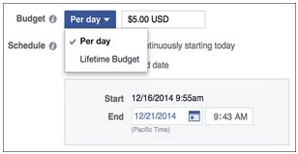

Por otro lado, se puede establecer un límite de gasto de cuenta, que permite fijar un límite de gasto general para toda una cuenta publicitaria y garantiza que todos los anuncios dejen de estar en circulación una vez gastado el importe establecido. Se establecerá de cualquier manera un gasto máximo en este tipo de publicidad de $1200 por mes.

Google AdWords/Adsense

Consideramos que este tipo de publicidad es una de las más efectivas en relación costo-beneficio.

Google AdWords es el programa que utiliza Google para ofrecer publicidad patrocinada a potenciales anunciantes. Los anuncios patrocinados de Adwords aparecen en:

* Simultáneamente a los resultados de búsquedas naturales. En la zona superior o lateral derecha, suelen tener un fondo de color distinto a los resultados normales para diferenciarlos, así como un indicador en la parte superior derecha. Esta zona se denomina en Adwords Red de Búsqueda y Socios de Red de Búsqueda, que incluyen otras fuentes relacionadas con Google.
* En zonas de páginas web, en forma de banners, que pueden ser imágenes, vídeos o texto. Esto se conoce como Google Adsense. Los anuncios son más flexibles que los anuncios de texto de la Red de Búsqueda.

Este tipo de publicidad utiliza diferentes herramientas para obtener un mejor resultado como la ubicación (por IP generalmente), el tipo de búsqueda, los anuncios se basan en el contexto de la página donde se coloca la publicidad, remarketing, cookies, etc.

La metodología utilizada se basa en el “pago por click” en el cual solo se paga por cada click que un usuario realiza en el anuncio. El precio de cada clic no es fijo sino que se establece mediante subasta y nivel de calidad. Por tanto, depende de la oferta y la demanda así como de otros factores que determinan la calidad y relevancia de ese anuncio.

El sistema de publicidad de Google también permite integrarse con «Google Analytics» y poder de esta manera, generar informes de rendimiento entre otras posibilidades.

Dentro de las opciones de configuración de la campaña se pueden establecer el nombre la campaña, el tipo, la ubicación, los dispositivos, los idiomas y establecer un presupuesto diario en pesos.

Se establecerá un presupuesto diario de $50 en un principio y se controlará con Google Analytics el resultado de la misma cada mes para ajustar este valor a lo que se considere más conveniente estableciendo un presupuesto máximo de $3500 por mes.

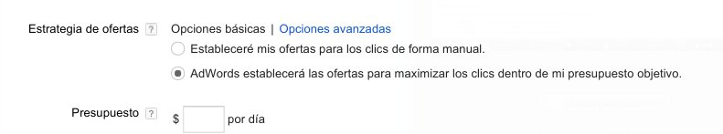

Mailing y newsletter

Se evaluará la utilización de mailing y newsletter para informar de las actualizaciones a nuestros clientes y para realizar una campaña dirigida de envío de emails a potenciales clientes. De cualquier manera este tipo de publicidad online no estará incluida dentro de la primera campaña.

##### Offline

Revistas

Revista médicos

Es una revista especializada en el rubro de la salud y la calidad de vida que posee servicio de newsletter para sus suscriptores y tiene versión impresa y online. La editorial realiza una publicación bimestral y se pueden descargar todas las versiones anteriores en formato pdf desde la página web.



El costo de publicidad aproximado es de $2000 en la versión impresa para media página de publicidad.



http://www.revistamedicos.com.ar/

Revista Cisalud

Es una revistra trimestral, especializada en Ciencia y Gestión de la Salud. Tiene 48 páginas y 4 colores; su formato es: 21cm de ancho por 28,7 de alto y cuenta con una excelente calidad de papel e impresión y con un moderno arte y diseño. El medio de distribución es por correo privado entre los profesionales del sector de la salud: médicos, técnicos, jefes de compra, directores médicos, laboratorios, obras sociales, entidades gubernamentales, etc. Así mismo es entregada entre los participantes y asistentes de congresos, seminarios y exposiciones del sector. Posee secciones fijas y móviles en las que se destacan funcionales para nuestro propósito de publicidad la informática médica, lógistica hospitalaria, tendencias y Equipamiento hospitalario donde se hará foco para ubicar nuestros anuncios. Se pueden visualizar todas las ediciones existentes de forma online.





http://www.cisalud.com.ar/

Diario Clarín y clasificados

La publicación en clasificados será otra alternativa conocida para publicitarnos. Debido a su bajo costo se efectuará una publicación mensual cuando se crea correspondiente. Es difícil evaluar su rendimiento pero debido a su valor será una estrategia a considerar. Ejemplo:

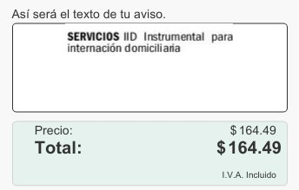

Se evaluará por otro lado la posibilidad de efectuar un aviso gráfico en el diario.

Los costos varían en gran medida ($1,075.00 x columna x cm en ByN y $1,230.00 en la misma medida en color) pero se optará por una de las más económicas debido al presupuesto que se posee.[73]

Publicidad Móvil en colectivos

Otra forma de publicidad tradicional u offline que se evaluará es la publicación de una “luneta” en colectivos que circulen por la Ciudad de Buenos Aires. El costo de este servicio es de $400 + IVA por la producción y $2,000 + IVA por mes por colectivo que circule con una de estas lunetas. Está estrategia trae aparejada un alto impacto visual, una alta tasa de repetición, 18hs de exposición diaria, circulación por puntos de gran concentración popular, etc.[74]

#### Venta personal

Las ventas personales son consideradas para nuestro emprendimiento la acción de promoción más importante. Por este motivo se le prestará gran atención y será la estrategia de promoción con mayor presupuesto. El personal de venta no solo intentará lograr la acción de compra por parte del cliente, sino que además, intentará generar una relación a largo plazo con el mismo. Se contará con protocolos de venta y de atención, se brindará asesoramiento especializado y capacitación para el personal de venta y de atención al cliente. Por otro lado, los vendedores saldrán a recorrer posibles clientes con carpetas de de presentación y folletos. Las mismas contendrán información de contacto de los vendedores y de la empresa, una introducción a la organización e información de los servicios.

Si bien se contará con personal especializado para esta tarea que estará en constante entrenamiento, la selección del mismo será muy cuidadosa considerando aspectos como si el postulante posee el perfil necesario, que este calificado para la labor, que sea gentil y educado, tenga una buena presentación y sea responsable. Se tendrá más en cuenta que posea un perfil adecuado para las ventas y en menor medida que tenga conocimientos específicos en la materia.

Por otro lado, los vendedores tendrán objetivos específicos y comisiones por venta para lograr mantenerlos motivados en todo momento.

#### Promoción de ventas

Debido a que es un servicio de necesidad y frecuente para nuestros clientes y que la elección suele darse por la puja en el precio de los productos individuales, no se presentarán grandes promociones en cuanto al valor de los mismos. Se intentará ofrecer algún tipo de descuento por primera compra y se analizarán beneficios en la parte de logística como ser el envío gratuito a distancias mayores a las habituales.

Una de las políticas de promoción a implementar será de acuerdo a la necesidad de liquidez (solo para clientes habituales):

* Si se necesita liquidez: descuento del 7.5% por pago en efectivo.
* Si no se necesita liquidez: Factura con fecha de pago a 60 ó 90 días en lugar de a 30 como se hace normalmente.

#### Análisis A.I.D.A

La meta final de cualquier promoción es hacer que alguien adquiera el servicio o producto. Un modelo clásico para alcanzar los objetivos promocionales es el concepto AIDA**.** Este significa: atención, interés, deseo y acción; propone que los consumidores responden a los mensajes de marketing en una secuencia cognitiva (pensamiento), afectiva (sentimiento) y conductal (acción) y define el proceso de lograr las metas de promoción en términos de las etapas de participación del consumidor.

|  |  |  |  |  |
| --- | --- | --- | --- | --- |
|  | **Atención** | **Interés** | **Deseo** | **Acción** |
| **Publicidad** | | | | |
| Sitio Web Propio | + | ++ | + |  |
| Redes Sociales | ++ | ++ | + |  |
| Google AdWords/Adsense | ++ | ++ | + |  |
| Mailing y Newsletter | ++ | ++ | + |  |
| Revistas | ++ | ++ | + |  |
| Diarios | + | ++ | + |  |
| **Venta Personal** | | | | |
| Venta personal | + | + | ++ | ++ |
| **Promoción de ventas** | | | | |
| Descuentos |  |  | ++ | + |
| Beneficios de logística |  | + | ++ | + |
| **Relaciones públicas** | | | | |

De acuerdo al análisis realizado, se obtiene como conclusión que la publicidad ayudará en incentivar al potencial cliente para que pase por las etapas de atención e interés. Luego, la venta personal y la promoción de ventas se apoyarán en esta última para lograr que el cliente pase por la etapa de deseo y finalmente de acción. Se distingue la venta personal como el factor más importante en nuestro tipo de emprendimiento para lograr mayor cantidad de ventas.

Estrategia de distribución

Los canales de marketing facilitan el movimiento físico de los productos de una ubicación a otra, con lo que representan un “lugar” o “distribución” en la mezcla de marketing y abarcan los procesos relacionados con tener el *producto apropiado* en el *lugar preciso* en el *momento oportuno.*

Tipo de canal

Al ser una empresa dedicada a la prestación de servicios para empresas que requieran ofrecer internación domiciliaria, nos encontramos en un canal del tipo minorista siendo un **intermediario** dentro del canal de distribución debido a que nos encontramos entre el proveedor de servicios y el usuario final de este (paciente). Desde el punto de vista del consumidor final del canal, nuestra empresa no representa una organización diferente a su prestador de servicios médicos habitual.

IID

Intermediario

Funciones del canal

#### Funciones de transacción

Debido a que es nuestro cliente quien organiza la contratación del servicio y se encarga de encontrar al cliente final e informarle acerca del servicio, IID no realiza grandes funciones de transacción en el canal en este aspecto. Su función principal se basa en asumir el riesgo de poseer un inventario y la negociación de cuando se entregará el servicio.

#### Funciones de logística

Esta es una de las principales funciones realizadas por IID en el canal. Se encarga del almacenamiento y protección de productos, el transporte de los mismos tanto de ida hacia el consumidor como de vuelta hacia el depósito y la clasificación y control de inventario de estos.

#### Funciones de facilitación

Desde este punto de vista, la empresa realiza una investigación de mercado en lo que concierne a la satisfacción del cliente con respecto a todo lo relacionado con el equipamiento e insumos utilizados por los mismos (Calidad, comodidad, seguridad) y el contento con todo lo relacionado a la logística de los mismos. Por otro lado, realiza funciones de financiamiento a corto plazo a los clientes de menor tamaño.

Cuarto canal

El advenimiento de la tecnología a las operaciones diarias y a la comercialización trae aparejado una evolución en las características y pretensiones de los consumidores en cuanto a los canales de distribución. La sociedad está en general cada vez más acostumbrada a realizar compras “en línea” tanto en productos de consumo como de negocio. Se destacan los “portales” generales donde se pueden encontrar diversos tipos de productos y particulares de negocios.

IID está al tanto de este fenómeno por lo que se encuentra en pleno desarrollo de una herramienta destinada a ofrecer la posibilidad de autogestión por parte de sus clientes meta. Dentro de las ventajas que se perciben para el cliente en este nuevo canal podemos destacar la posibilidad de gestión en el momento deseado, acceso global, visibilidad de características ofrecidas de cada producto y servicio, disponibilidades, visualización de imágenes de productos, precios actualizados, descarga de documentación, comodidad, etc. Por otro lado, ofrece una mayor eficiencia interna, expande el mercado y reduce tiempos, costos y personal necesario para la operatoria diaria.

Logística

La logística es un factor determinante de nuestro servicio ya que las entregas deben ser realizadas en tiempo y forma y se debe tener un control exhaustivo de la logística de entrada.

#### Logística de entrada

Contempla todas las actividades relacionadas con la recepción de mercadería, su control de calidad y registro. El primer paso será el control de calidad de la mercadería recibida; Si es un producto que vuelve de una internación será higienizado y verificado por personal de mantenimiento y técnico. La siguiente etapa será el etiquetado de los mismos; Esta etiqueta contemplará la fecha de recepción, tipo (puede ser un producto nuevo o que regresa de una internación) y firma de quien recibe. Luego serán organizados de acuerdo a su categoría y tipo en el almacén y finalmente registrados o actualizados en el sistema de stock.

#### Logística de salida

Contempla las actividades necesarias para la distribución de la mercadería, control de la misma previa salida, coordinación de distribución, preparación de pedidos, registro de salidas, generación de hojas de ruta, acondicionamiento de vehículos y generación de remitos.

# Organización

## Estructura organizacional

Tipo de estructura

Debido a que es una empresa joven y de pocos niveles jerárquicos, IID posee una **estructura funcional** para su organización. Al poseer una estructura con poca profundidad, la comunicación es principalmente horizontal, rápida y normalmente sin intermediarios. Este tipo de estructura agrupa tareas y actividades por función de negocios y promueve la especialización de trabajo en los diversos niveles; Esto permite una mejor supervisión técnica, pues cada cargo responde ante expertos en su campo de especialización. Por otro lado, una estructura funcional permite una rápida toma de decisiones; Elemento fundamental para una rápida respuesta a los cambios y a la adaptación a las necesidades del cliente.

Organigrama

El siguiente organigrama representa la estructura

## Liderazgo

El liderazgo es el conjunto de habilidades gerenciales o directivas que un individuo tiene para influir en la forma de ser de las personas o en un grupo de personas determinado, haciendo que este equipo trabaje con entusiasmo, en el logro de metas y objetivos. Desde las más altas esferas de **IID** (gerencia general), se promueve un liderazgo democrático o participativo, es decir, el líder toma las decisiones tras potenciar la discusión con el grupo, agradeciendo las opiniones de sus seguidores. Cuando se presenta un problema, el líder ofrece varias soluciones o propuestas, entre las cuales el grupo debate y da su opinión. La decisión final será tomada por el líder pero consensuada con sus subordinados. Se realizará un esfuerzo por formar verdaderos líderes “estrategas” que puedan motivar e incentivar a sus equipos de trabajo. La posibilidad de participar en la toma de decisiones motiva a los empleados y ayuda a desarrollar sus habilidades; De esta manera, estos se sienten motivados a progresar en sus puestos y a realizar cada vez mejor sus tareas.

Se espera que cada uno de los líderes pueda poseer o adquirir a lo largo del tiempo las siguientes características y habilidades:

* Sepa capturar la atención de su entorno.
* Tenga una fuerte ética de trabajo e integridad. Incluye la motivación y la entrega por realizar un buen trabajo.
* Tenga una actitud positiva.
* Tenga habilidades de comunicación.
* Sepa escuchar.
* Sepa administrar su tiempo.
* Tenga habilidades para resolver los problemas y los conflictos.
* Sepa trabajar en equipo.
* Tenga autoconfianza.
* Sepa controlar sus emociones
* Sepa autoevaluarse.
* Se conozca a sí mismo y a los demás.
* Sea capaz de equilibrar todos los roles de su vida.
* Tenga empatía.
* Tenga habilidades para aceptar y aprender de las críticas.
* Sea flexible y adaptable ante los distintos escenarios.
* Sepa motivar a los demás.
* Sepa tomar decisiones.
* Siempre busque actualizarse y mejorar sus habilidades.
* Predique con el ejemplo

Por otro lado, se tiene una línea de mando corta debido a que permite a la organización reducir gastos, disminuir los costos de operación, acelerar la toma de decisiones, incrementar la flexibilidad, acercarse más a los clientes y facultar a los empleados de una mejor manera.

## Cultura

La cultura de una empresa hace referencia al sistema de valores compartidos por todos sus integrantes y que rige su comportamiento. Cuando nace la empresa queda constituida su cultura corporativa. Su fundador imprime su particular “forma de ser” y de ver las cosas. La cultura de **IID** parte desde su gerencia general, está en **formación** y tiene como principal objetivo el promover el trabajo en equipo y la buena comunicación entre las distintas áreas funcionales con la meta de lograr ofrecer una mejorar calidad de servicio al cliente. La cultura estará basada en el desarrollo profesional y personal de los empleados incentivándolos a la mejora continua. En la medida que haya una mayor correspondencia entre los valores de los trabajadores y la cultura organizacional, mayor será el compromiso del trabajador hacia la organización.

## Toma de decisiones

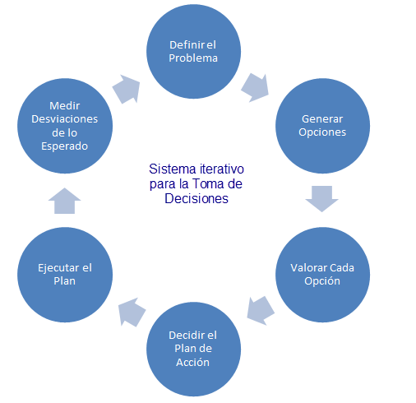Se plantea una metodología de toma de decisiones de estilo analítico y participativo. Se espera que las decisiones sean tomadas por los líderes especializados en esta tarea (toma de decisiones principalmente descentralizada) pero que esta decisión sea consensuada con los empleados y no sea arbitraria. Ante las decisiones más relevantes se seguirá el proceso de toma de decisiones integrado por las siguientes etapas:

* Identificar y analizar el problema
* Identificar los criterios de decisión y ponderarlos
* Definir la prioridad para atender el problema
* Generar las opciones de solución
* Evaluar las opciones
* Elección de la mejor opción
* Aplicación de la decisión
* Evaluación de los resultados

Este será un proceso cíclico o iterativo ya que luego de la evaluación de los resultados se iniciará nuevamente el proceso si se considera necesario. Las etapas podrán requerir de mayor o menor cantidad de tiempo de acuerdo a la severidad de la decisión a tomar; Así mismo, las personas involucradas intervendrán en las etapas en que se considere que serán necesarias de acuerdo a sus conocimientos. A pesar de plantear una metodología racional en la toma de decisiones, se tendrá una gran confianza en las intuiciones de los estrategas de la compañía.

## Análisis de puestos

|  |
| --- |
| **Gerente de Sistemas** |
| * **Responsabilidad:** * Planificación, gestión y control de los sistemas de la empresa * Supervisión del personal a su cargo * Verificar el cumplimiento de los objetivos de la corporación en aquellas áreas que interactúen con el departamento sistemas * Interactuar con los ejecutivos de alto nivel para lograr satisfacer las necesidades de los usuarios * Proveer presupuestos estimativos de corto y largo alcance (dentro del departamento de sistemas) * Planeamiento a grandes rasgos de la solución tecnológica E-commerce * Reporte a los directivos sobre el progreso en los proyectos del departamento, la utilización de recursos y el desempeño general del equipo * Determinación de políticas y normas de seguridad de la información así como procedimientos generales de seguridad física y lógica * Dirigir programas de desarrollo profesional y entrenamiento del personal del área de sistemas * Supervisión de la selección de proveedores de hardware |
| * **Perfil profesional:** * **Edad**: Entre 28 y 40 años * **Sexo**: Masculino * **Experiencia previa**: 3 años de experiencia previa de manager de sistemas y manejo de equipos. * **Área de estudio:** Ing. Informática / Sistemas |
| * **Remuneración de mercado** * $20.000 Mensuales |

|  |
| --- |
| **Gerente de operaciones** |
| * **Responsabilidad:** * Establecimiento de la estrategia de desarrollo del servicio * Elaboración de presupuestos y planeamiento de alianzas estratégicas con actores del mercado * Asegurar el desarrollo operacional de la actividad de la empresa * Facilitar el trabajo de la fuerza de ventas * Administrar los recursos internos de producción, administración y recursos humanos para el desarrollo conveniente de la actividad * Reporte a los directivos sobre el progreso en los proyectos del departamento, la utilización de recursos y el desempeño general del equipo * Supervisión del personal a su cargo * Detección de necesidades de capacitación en el sector * Supervisión de actuaciones de logística e implementación de acciones de mejora necesarias de manera coordinada con otras áreas relacionadas * Planeamiento y gestión de políticas de relaciones con el cliente |
| * **Perfil profesional:** * **Edad**: Entre 30 y 45 años * **Sexo**: Indistinto * **Experiencia previa**: 5 años de experiencia previa en puesto similar * **Área de estudio:** Graduado en carreras de marketing, administración, comercialización o afines. |
| * **Remuneración de mercado** * $22.000 Mensuales |

|  |
| --- |
| **Gerente de Marketing** |
| * **Responsabilidad:** * Diseñar una estrategia de marketing a corto y largo plazo impulsada por el cliente. * Investigación de mercado y de la competencia. * Identificación de la estrategia de marketing que mejor se adapta a la compañía. * Manejo de la mezcla de marketing * Identificación del mercado meta y sus necesidades, deseos y demandas. * Desarrollo y lanzamiento de nuevos productos y servicios. * Establecimiento de mecanismos de control del entorno para detectar amenazas y oportunidades * Análisis interno (Comprender las fortalezas y debilidades de la compañía) * Desarrollo de la marca * Auditar la experiencia de los clientes acerca del conjunto de la marca * Desarrollo de estrategias de marketing para cada uno de los servicios y productos utilizando las variables del mix de marketing: producto, precio, distribución y publicidad * Creación de una ventaja competitiva duradera * Supervisión del personal a su cargo * Detección de necesidades de capacitación en el sector |
| * **Perfil profesional:** * **Edad**: Entre 25 y 35 años * **Sexo**: Indistinto * **Experiencia previa**: 2 años de experiencia en puestos similares * **Área de estudio:** Graduado en marketing (Licenciado) |
| * **Remuneración de mercado** * $20.000 Mensuales |

|  |
| --- |
| **Gerente Administrativo** |
| * **Responsabilidad:** * Supervisar las funciones de contabilidad, tesorería, finanzas, auditorías, compras y ventas * Participar en la elaboración de los planes estratégicos establecidos por los directivos * Establecer las políticas y normas administrativas que conduzcan al fortalecimiento de los procesos * Coordinar y participar en la elaboración de estados e informes financieros. * Coordinar la elaboración del presupuesto anual de ingresos y egresos * Controlar las finanzas de la empresa y mejorar sus rendimientos * Obtener el mayor beneficio de los fondos patrimoniales * Trazar pautas para que los departamentos y divisiones desarrollen sus actividades conforme a los objetivos estratégicos * Negociación con proveedores, para términos de compras, descuentos especiales, formas de pago y créditos * Negociación con clientes, en temas relacionas con crédito y pagos |
| * **Perfil profesional:** * **Edad**: Entre 30 y 50 años * **Sexo**: Indistinto * **Experiencia previa**: 3 años de experiencia en puestos similares * **Área de estudio:** Contador Público o Licenciado en Administración de Empresas |
| * **Remuneración de mercado** * $20.000 Mensuales |

|  |
| --- |
| **Empleado de logística** |
| * **Responsabilidad:** * Control de calidad de los productos previo envío * Control de calidad de los productos previa vuelta al depósito * Despacho de pedidos * Armado de hojas de ruta * Instalación de equipos en destino * Optimizar, organizar y planificar la preparación y distribución de pedidos * Optimizar la política de aprovisionamiento y distribución de la empresa |
| * **Perfil profesional:** * **Edad**: Entre 22 y 45 años * **Sexo**: Masculino * **Experiencia previa**: Experiencia en trabajo con equipos médicos (No excluyente), experiencia de 2 años en logística. * **Área de estudio:** Secundario completo/ Terciario relacionado con la logística |
| * **Remuneración de mercado** * $10.000 Mensuales |

|  |
| --- |
| **Empleado de depósito** |
| * **Responsabilidad:** * Armado de pedidos * Empaque de mercadería * Etiquetamiento de mercadería * Almacenamiento de mercadería * Control de stock. * Control de mercadería entrante y saliente * Higienización de mercadería |
| * **Perfil profesional:** * **Edad**: Entre 20 y 40 años * **Sexo**: Masculino. * **Experiencia previa**: 1 año de experiencia en puesto similar * **Área de estudio:** Secundario completo |
| * **Remuneración de mercado** * $8.000 Mensuales |

|  |
| --- |
| **Director médico** |
| * **Responsabilidad:** * Puesta en funcionamiento de equipos especializados. * Entrenamiento de personal de depósito y logística en el manejo básico de equipos. * Responsabilidad asistencial, administrativa y legal del servicio. * Implementación de mecanismos técnicos administrativos necesarios para registrar todos los datos de movimientos dentro del servicio. * Llevar un registro y archivo de toda la documentación necesaria desde el punto de vista legal y administrativo según reglamentaciones vigentes. * Elaborar normas de procedimientos y de organización y funcionamiento del servicio y la sistematización del control de gestión interno. * Encargado de investigación, detección y evaluación de nuevas tecnologías médicas. |
| * **Perfil profesional:** * **Edad**: Entre 35 y 55 años * **Sexo**: Indistinto * **Experiencia previa**: antecedentes comprobables en administración de servicios de salud. * **Área de estudio:** Medicina |
| * **Remuneración de mercado** * $9.000 Mensuales (Locación de servicio) |

|  |
| --- |
| **Asistente de compras** |
| * **Responsabilidad:** * Analizar y evaluar las cotizaciones y presupuestos, presentados por los proveedores. * Velar por el cumplimiento de las características acordadas en los contratos de compras. * Realizar localización de nuevos producto, materiales y fuentes de suministros * Ordenar el pago a los proveedores. * Realizar el control de garantías. * Estudiar las condiciones económicas, financieras y legales de los proveedores. * Evaluar las cotizaciones en divisas extranjeras necesarias para la compra de equipos especializados en el exterior. * Llevar el control del presupuesto y del crédito asignado. * Mantener actualizado el registro de proveedores y las condiciones de venta de cada uno. * Elaborar proyecciones de costos necesarios en la estimación presupuestaria. * Supervisar inventarios de los bienes. * Elaborar informes periódicos de las actividades realizadas. * Controlar que las áreas de almacenamiento estén bien ubicadas, limpias y ordenadas. |
| * **Perfil profesional:** * **Edad**: Entre 25 y 40 años * **Sexo**: Indistinto * **Experiencia previa**: 3 años en puesto similar. * **Área de estudio:** Contabilidad, administración comercial o afines |
| * **Remuneración de mercado** * $10.000 Mensuales |

|  |
| --- |
| **Asistente de cobranza** |
| * **Responsabilidad:** * Administración, negociación, recuperación y cobranza temprana hasta extrajudicial de cartera. * Llevar a cabo los procesos de facturación y atención a clientes. * Elaborar y revisar la compra de las operaciones así como realizar la cobranza de la misma. * Desarrollar el procedimiento, registros y documentos necesarios. * Implementación de las estrategias de cobranza. * Actualización y mantenimiento de la información necesaria para cobranza. |
| * **Perfil profesional:** * **Edad**: Entre 25 y 40 años * **Sexo**: Indistinto * **Experiencia previa**: 3 años en puesto similar. * **Área de estudio:** Secundario completo, administración Comercial o afines |
| * **Remuneración de mercado** * $10.000 Mensuales |

|  |
| --- |
| **Tesorero** |
| * **Responsabilidad:** * Minimizar costes relacionados con la financiación * Gestión de crédito comercial * Coordina el proceso de apertura de cartas de crédito * Planificación presupuestaria * Examina, analiza y evalúa el movimiento de ingresos y egresos de la institución * Dirige, coordina y supervisa los flujos de caja * Dirigir el proceso de emisión de cheques de acuerdo a las políticas financieras * Elabora informes periódicos de las actividades realizadas |
| * **Perfil profesional:** * **Edad**: Entre 25 y 40 años * **Sexo**: Indistinto * **Experiencia previa**: 3 años en puesto similar * **Área de estudio:** Licenciado en contaduría pública o administración comercial |
| * **Remuneración de mercado** * $14.000 Mensuales |

|  |
| --- |
| **Jefe de ventas** |
| * **Responsabilidad:** * Llevar al máximo las ventas a un costo razonable * Definir objetivos y procesos de ventas * Reclutamiento y selección de vendedores. * Capacitar a la fuerza de ventas. * Compensar y estimular a la fuerza de ventas * Supervisión del cumplimiento de metas y detección de desvíos. * Establecimiento de premios por objetivos y comisiones. * Servir como apoyo para las actividades de venta y marketing. * Administración del sector. * Conducir el análisis de costo de ventas. |
| * **Perfil profesional:** * **Edad**: Entre 28 y 40 años * **Sexo**: Indistinto * **Experiencia previa**: 6 años de experiencia en ventas * **Área de estudio:** Mercadotecnia o publicidad. |
| * **Remuneración de mercado** * $17.000 Mensuales |

|  |
| --- |
| **Vendedor** |
| * **Responsabilidad:** * Atención al cliente en forma personal y telefónica * Realización de Pedidos * Visita a clientes potenciales * Cierre de ventas pre acordadas y posibles ventas * Búsqueda de nuevos clientes * Lograr el aumento de ventas a clientes frecuentes |
| * **Perfil profesional:** * **Edad**: Entre 25 y 35 años * **Sexo**: Indistinto * **Experiencia previa**: 4 años en ventas * **Área de estudio:** Mercadotecnia o publicidad. |
| * **Remuneración de mercado** * $7.000 Mensuales + Comisión por venta |

|  |
| --- |
| **Asistente de Marketing** |
| * **Responsabilidad:** * Análisis y aplicación de mezclas de marketing (asistente) * Estrategia de precios * Estrategia de productos * Estrategia de promoción * Estrategia de distribución |
| * **Perfil profesional:** * **Edad**: Entre 21 y 30 años * **Sexo**: Indistinto * **Experiencia previa**: 1 año de experiencia en puestos similares * **Área de estudio:** Estudiante de tecnicatura en marketing. |
| * **Remuneración de mercado** * $9.000 Mensuales |

|  |
| --- |
| **Desarrollador** |
| * **Responsabilidad:** * Desarrollo de la solución tecnológica * Pruebas (Testeo) * Implementación * Elaboración de manuales de usuario * Mantenimiento del sistema |
| * **Perfil profesional:** * **Edad**: Entre 22 y 35 años * **Sexo**: Indistinto * **Experiencia previa**: 3 años de experiencia como programador * **Área de estudio:** Programador/Analista de sistemas |
| * **Remuneración de mercado** * $10.000 Mensuales |

|  |
| --- |
| **Analista de Sistemas** |
| * **Responsabilidad:** * Supervisión de desarrollo de solución tecnológica * Mantener al día las copias de Seguridad y la Seguridad de la Información en la Institución * Control general de sistemas de la compañía * Control de versiones y de software legal * Mantenimiento general de sistemas de la compañía * Administración de las telecomunicaciones * Control de aspectos de seguridad general y de la solución desarrollada * Detección de necesidad de renovación de equipos tecnológicos |
| * **Perfil profesional:** * **Edad**: Entre 23 y 35 años * **Sexo**: Indistinto * **Experiencia previa**: 3 años en puesto similar * **Área de estudio:** Analista de sistemas |
| * **Remuneración de mercado** * $12.000 Mensuales |

# Aspectos Descriptivos de la Solución Tecnológica

## Diagrama de Gantt

Primer Cuatrimestre

#### E:\nuevo-fs\Dropbox\facultad\5to\SAP\costa\gantt\GanttPrimerCuatrimestre.pngDiagrama General de tareas

#### Abril

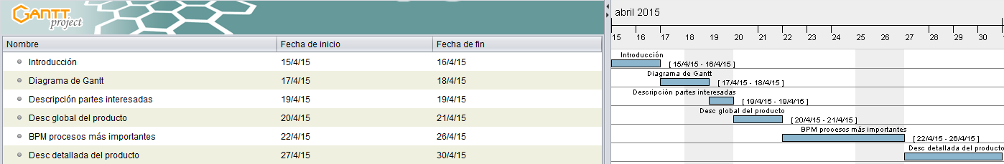

#### Mayo

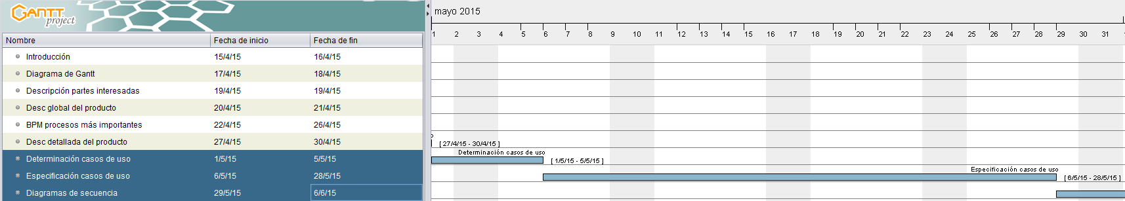

#### Junio

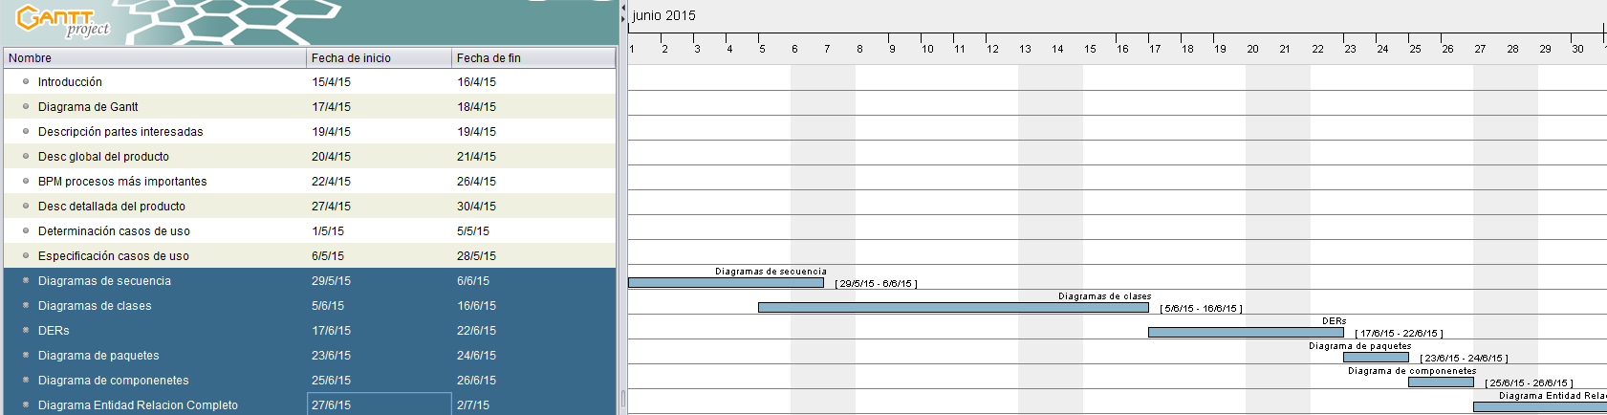

#### E:\nuevo-fs\Dropbox\facultad\5to\SAP\costa\gantt\GanttJulio.pngJulio

Segundo Cuatrimestre

#### E:\nuevo-fs\Dropbox\facultad\5to\SAP\costa\gantt\GanttSegundoCuatrimestre.pngDiagrama General de tareas

#### E:\nuevo-fs\Dropbox\facultad\5to\SAP\costa\gantt\GanttAgosto.pngAgosto

#### Septiembre

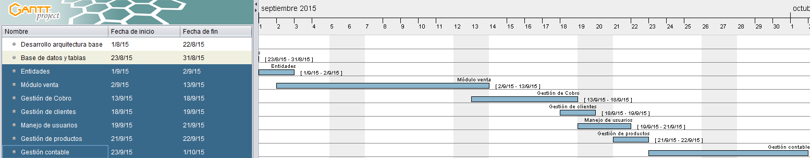

#### GanttOctubreOctubre

#### Noviembre/Diciembre

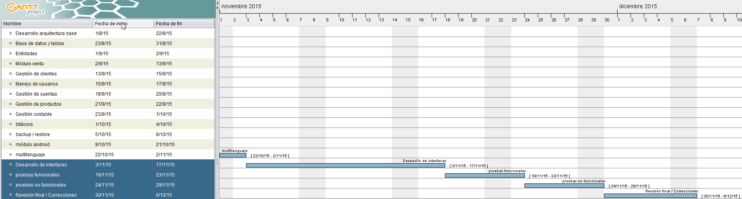

## Introducción

***IID*** es una empresa dedicada a la venta de aparatología, equipamiento e insumos para internación domiciliaria.

Surge como respuesta al creciente número de prepagas y obras sociales que optan cuando es posible por la internación domiciliaria de sus pacientes logrando de este modo beneficios para todas las partes involucradas. Los centros de internación disponen de más camas libres, Las prepagas y Obras sociales ven sensiblemente disminuidos sus costos y el paciente obtiene el mismo servicio que en la clínica pero en su hogar logrando una contención familiar superior.

***IID*** se enfoca sus servicios en empresas de internación domiciliarias. Brindando servicios para estas en capital federal y el primer cordón del conurbano comprendido por Avellaneda, Lanús, Lomas de Zamora, La Matanza (parte este), Morón, Tres de Febrero, San Martín, Vicente López, San Isidro. Se planea a corto plazo expandir los servicios hacia el segundo cordón e incorporar obras sociales y prepagas a la clientela.

Los productos ofrecidos se encontrarán dentro de las siguientes categorías:

|  |
| --- |
| **Camas ortopédicas y accesorios** |
| **Manual**, colchón y barandas |
| **Electrica**, colchón y barandas |
| **Pediátrica**, colchón y barandas |
| **Peso Especial**, colchón y barandas |
| Cuna 1º Infancia c/colchón |
| Juego de barandas **Extensibles**, regulables |
| Trapecio regulable |
| Arco elevador de ropa de cama |
| Mesa sanatorial rodante, regulable en altura |
| Pie de sueros, rodante, regulable en altura |
| **Colchones** |
| **Colchón de aire**, de presión alternativa, con motor, hasta 100 kg |
| **Colchón de aire PESO ESPECIAL,** con motor, hasta 150 kg |
| **Sillas de ruedas** |
| **Standard** , ruedas 20 x 20 cm / 60x20 cm |
| **Standard con elevapiernas,**ruedas 20 x 20 cm / 60x20 cm |
| **Pediátrica,** ruedas 50 x 20 cm. |
| **Pediátrica con elevapiernas** |
| **Peso Especial,** rebatible. Hasta 150 kg |
| **Peso Especial**, con elevapiernas regulables Hasta 150 kg |
| **Reclinable /Respiratoria**, rebatible, ruedas 60 x 20 cm. |
| Mesa con escotadura para silla de Ruedas |
| **Línea para baño** |
| Silla de ruedas higiénica, rebatible. |
| Silla de ruedas higiénica, rebatible, **con elevapiernas** |
| Silla de ruedas higiénica **Peso Especial** , rebatible. |
| **Elevador de inodoros**, regulable en altura |
| **Elevador de inodoros Peso Especial,** regulable en altura |
| Balde higiénico |
| Bacinilla para elevador de inodoros |
| Silla de ducha simple, para piso con zócalo, regulable en altura |
| Silla de ducha con transferencia, para bañera, regulable en altura |
| **Andadores, Bastones y Muletas** |
| **Andador** plegable, en aluminio, regulable en altura |
| **Andador con ruedas,** plegable, en aluminio, regulable en altura |
| Bastón canadiense, la unidad |
| Bastones canadienses, regulables, el par |
| Bastón trípode, regulable. |
| Bastón en "T", en aluminio regulable. |
| Muletas de aluminio, regulables, el par |
| **Balanzas** |
| Balanza para adultos, mecánica, con altímetro. |
| Balanza para bebés, mecánica. |
| **Varios** |
| Magnetoterapia, baja / alta frecencia., 50htz, 1 aplicador |
| Aplicador adicional |
| Ultrasonido 1Mhz, portátil |
| Elevador de pacientes hidráulico |
| Bota Walker, en tres medidas |
| Pedalera para ejercicios |

Alimentación:

|  |
| --- |
| **Bomba de alimentación enteral** |
| venta sin sets |
| venta con 15 sets y pie de sueros |
| venta con 30 sets y pie de sueros |
| **Bomba de infusión parenteral** |
| Bomba de infusión parenteral 3M sin sets |
| venta con 15 sets y pie de sueros |
| venta con 30 sets y pie de sueros |
| **Varios** |
| Frascos Contenedores / Nutritranier x 500ml |
| **Bomba a Jeringa** |
| Bomba Razel |

### Propósito

Son cada vez más las personas que son derivadas a internaciones domiciliaras y por ello se observa un crecimiento tanto en la cantidad como en el tamaño de los emprendimientos que prestan este servicio.

Por este motivo, tanto nuestros servicios de venta de aparatología y equipamientos necesarios para estas internaciones, así como nuestra plataforma web automatizada son cada vez más necesarios y pretendidos por nuestros clientes.

El desarrollo del sistema estará enmarcado dentro del Proceso Unificado y será utilizado UML para su exposición y análisis.

### Alcance

La solución informática que proponemos incluirá las siguientes características:

* Proceso de venta
* Cobro
* Gestión básica de inventario y precios
* Creación, Modificación y baja lógica de usuarios y clientes
* Roles/permisos
* Módulo de contabilidad
* Integración con redes sociales
* Aplicación móvil para verificar el estado de una compra
* Logueo desde redes sociales y otros
* Cobro virtual a través de un tercero (mercadopago, ebay, etc.).
* Manejo de excepciones
* Manejo de bitácora
* cifrado de datos sensibles
* Backup / Restore
* Multilenguaje
* Se podrá realizar una compra al solo efecto de poder calcular el stock dinámicamente por lo que este será considerado un agente externo.

Queda fuera del alcance de esto proyecto:

* El cobro que no sea pago virtual.
* Logística.
* No se realizan cobros parciales (nota de crédito, débito) aunque la base de datos estará preparada para implementarlo en el futuro.
* Compra, proveedores.
* Manejo de empleados.

## Descripción de las partes interesadas y usuarios

### Resumen de las partes interesadas

El sistema tendrá en un principio los siguientes usuarios:

Superadmin

* Podrá realizar todas las operaciones.

Administrador

* Gestión de usuarios
* Manejo de grupo de clientes
* Gestión de backup y restore
* Gestión de permisos
* Manejo de bitácora

Empleado Comercial

* Generación de facturas
* Generación de movimientos contables
* Generación de recibos

Empleado Cliente

* Generación de orden de compra.
* Visión, compra y pago de productos/servicios.
* Verificación estado compra.

Empleado almacén

* Entrega de pedidos
* Actualización de órdenes de compra

Administrativo

* Manejo productos y categorías
* Manejo lista de precios

Contador

* Administración modulo de contabilidad

Créditos y cobranzas

* Verificación estado cuenta corriente y autorización de Órdenes de pedido

Invitado

* Acceso al catálogo de productos
* Acceso al formulario de registro
* Acceso al formulario de contacto

### Entorno de Usuario

El entorno de usuario será 100% web, es decir deberán acceder a un explorador web con soporte para HTML5 y CSS3 (preferentemente la última versión de estos). Se utilizará el framework de front-end bootstrap para lograr una experiencia superadora y obtener responsividad entre diferentes dispositivos. La solución deberá correr sobre la plataforma Windows, a pesar de esto, al ser un desarrollo con front-end web, podrá accederse desde cualquier sistema operativo utilizando un explorador compatible.

## Descripción Global del Producto

### Perspectiva del producto

Se espera que la solución tecnológica ofrezca una alternativa viable de comercialización a los clientes y que dicha alternativa brinde una satisfacción tal que estos opten por utilizar este servicio en lugar de la alternativa clásica.

Se busca por otro lado, que los clientes puedan realizar su compra completa y el pago de esta desde esta plataforma y que se pueda llevar un control de la contabilidad.

Por otro lado se desea expandir el mercado meta de la empresa, así como también aumentar el nivel de ventas a través de este producto.

### Resumen de características

|  |  |
| --- | --- |
| **Qué Necesita el cliente** | **Características funcionales del sistema que lo resuelve** |
| Plataforma Web para visualización de artículos, precios y stock | Lista de artículos con precios y stock |
| Plataforma Web para realizar la selección de productos a adquirir | Listado de productos con carrito de compra |
| Plataforma Web para revisar los artículos previa generación de orden de pedido | Pantalla de visualización de resumen de artículos seleccionados |
| Plataforma Web para el pago de los productos | Pantalla de resumen y pago |
| Plataforma Web para consultar estado de compra | Pantalla de estado de compra. |
| Plataforma Web para administración de usuario | Pantalla de administración de usuarios |
| Módulo Android para consulta estado de compra | Aplicación Android para consulta de estado de compra |

## Descripción detallada del Producto

### Estándares Aplicables

Se utilizará el estándar IEEE 830 para la especificación de requisitos.

### Requerimientos de negocio

Se especifican a continuación los requerimientos de negocio. Estos están vinculados con las necesidades del cliente

* Gestión de ventas
* Gestor de ventas Web.
* Se podrán ir agregando o borrando artículos a una compra.
* Se podrá ver un resumen de los artículos antes de efectuar la orden de pedido.
* Se podrá consultar el estado de la compra y realizar un seguimiento de esta. (Esto también se podrá realizar desde el celular con una aplicación específica).
* Cada cliente poseerá una cuenta corriente simple y se verificará el estado de la misma en cada compra.
* Se revisará si existe stock disponible para la compra y se notificará al cliente en caso de que no haya.
* Se deberá realizar una factura al finalizar la compra.
* Se deberá registrar contablemente la operación.
* Gestión de cobro
* Se podrán revisar las facturas pendientes de pago.
* Se podrán visualizar los datos de cada factura.
* Se podrá realizar el pago total únicamente a través de algún medio virtual (mercadopago, paypal, etc.).
* Se deberá generar un recibo.
* Se deberá registrar contablemente la operación.
* Gestión contable
* Se deberán registrar las operaciones que afecten la contabilidad relacionadas con la venta y el cobro.
* Se podrá realizar un cierre contable en una fecha determinada presentando un balance.
* Gestión inventario
* Se podrá realizar el ABM de productos y categorías.
* Se podrán ingresar listas de precios

### Requerimientos funcionales

Se especifican a continuación los requerimientos funcionales, es decir, todos aquellos requerimientos del sistema necesarios para cumplir con las necesidades del negocio.

* Compra

El sistema deberá generar un listado de productos (catálogo).

El sistema deberá generar un resumen de productos seleccionados.

El sistema deberá generar una orden de pedido y almacenarla.

El sistema deberá presentar el estado de la compra al cliente.

El sistema deberá presentar un resumen del estado de cuenta corriente del cliente para ser analizada ante un pedido por créditos y cobranzas.

El sistema deberá realizar una factura al finalizar la compra.

El sistema deberá registrar contablemente la operación.

* Cobro

El sistema deberá generar un listado de facturas pendientes de pago.

El sistema deberá presentar los detalles de cada factura en caso de ser necesario.

El sistema deberá presentar la posibilidad de pagar la factura a través del medio virtual generando un recibo y almacenando el mismo luego del cobro.

El sistema deberá dar la posibilidad de registrar contablemente la operación.

* Inventario

El sistema deberá presentar pantallas para el ABM de productos y categorías

El sistema deberá presentar pantallas para la creación de nuevas listas de precios.

* Gestión de usuarios

El sistema deberá presentar una pantalla para la registración de usuarios.

El sistema deberá presentar una pantalla para la autorización de usuarios.

El sistema deberá presentar una pantalla para la modificación/baja lógica de usuarios.

* Gestión de grupos de clientes

El sistema deberá presentar pantallas para alta/modificación/baja lógica de clientes con todos sus detalles.

* Contabilidad

El sistema deberá generar asientos correspondientes a las operaciones de negocio que se llevarán a cabo.

El sistema deberá dar la posibilidad de realizar un cierre contable en una fecha determinada.

El sistema deberá generar un balance contable.

### Requerimientos no funcionales

* Cifrado/Descifrado de datos sensibles

El sistema deberá efectuar el cifrado/descifrado de datos sensibles que requieran la seguridad pertinente.

* Plataforma Web

Se contará con una plataforma web para la realización de todas las tareas por parte de todos los usuarios involucrados.

* Hosting

Se utilizará un hosting de internet para asegurar su disponibilidad.

* Plataforma de desarrollo

La solución deberá ser desarrollada y compilada en C# en el entorno Visual Studio 2012 y se deberá utilizar como motor de base de datos el SQL Server 2008.

* Capas

Se deberán utilizar capas para el desarrollo para asegurar una separación de la lógica de negocios de la lógica de diseño, obtener escalabilidad, facilitar el mantenimiento y lograr una mayor flexibilidad.

* MultiIdioma

Se deberá poder cambiar de idioma (Español/Ingles en un principio) en cualquier parte del software.

* Backup

Se deberá poder realizar backup y restore de la base de datos.

* Bitácora

Se dejará registro de todos los eventos significativos realizados y de cualquier falla que pueda ocurrir por cada uno de los usuarios para luego poder visualizar lo ocurrido en caso de una falla/error o problema.

* Autenticación

Se deberá permitir el ingreso de un usuario validándolo.

Se deberá controlará la inactividad del usuario generando un logout automático si este no realiza acciones por un período de tiempo determinado

El sistema deberá ofrecer la posibilidad de registro a través de redes sociales.

* Otros

Se deberán poder compartir los productos en redes sociales.

## Análisis

Diagrama de Casos de Uso del Negocio

El diagrama describe los principales casos de uso de alto nivel del negocio a estudiar.

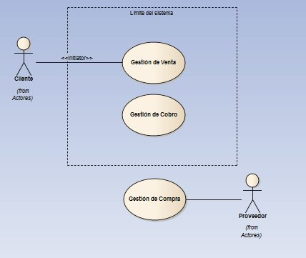

Se destaca que habrá un procedimiento de compra muy simple *externo* solo con el objeto de realizar el cálculo de stock a partir de las compras y ventas.

Gestión de Venta

#### Descripción del CU de negocio Gestión de Venta

|  |
| --- |
| 1. El Cliente genera una Orden de Pedido en la que se debe incluir la fecha de solicitud, los datos del cliente y los productos solicitados con sus cantidades respectivas. Este proceso es siempre generado por un cliente a través del sistema. Debe existir stock disponible para cada uno de los productos. 2. Un empleado del sector comercial revisa el pedido y los datos del cliente.  * Si el pedido es considerado viable y los datos del cliente y la empresa a la que pertenece son correctos se Pre-Aprueba el pedido para que créditos y cobranzas lo revise. * En caso contrario se descarta el pedido indicando el motivo.  1. Créditos y cobranzas revisa el pedido, la cuenta corriente del cliente y el límite del mismo:  * Si considera que la venta es conveniente aprueba el pedido. * Caso contrario se notifica al comercial que rechace el pedido informando el motivo  1. El empleado de almacén arma el pedido, marca la orden de pedido como armada e informa al sector comercial de que se debe facturar. 2. Un empleado del sector comercial genera una factura a 30 días de acuerdo a la orden de pedido y notifica al cliente. 3. Un empleado del sector comercial registra el movimiento contable. 4. Un empleado del almacén entrega el pedido y marca la orden de pedido como “Finalizada” |

#### Diagrama de roles para el CU de negocio Gestión de Venta

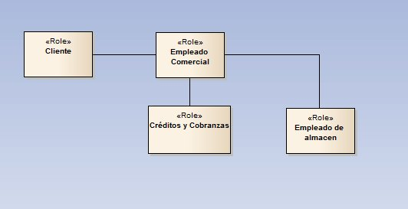

#### E:\nuevo-fs\Dropbox\facultad\5to\SAP\costa\files\venta\DSVenta.jpegDiagrama de secuencia para el CU de negocio Gestión de Venta

#### BPM para el CU de negocio Gestión de Venta

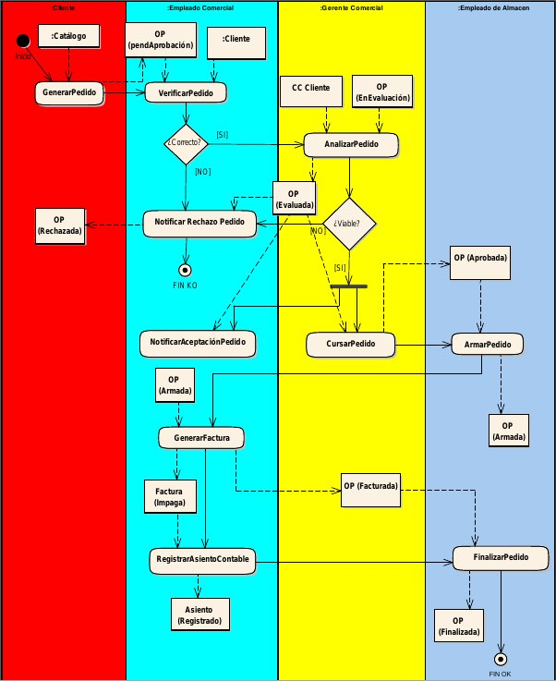

#### Especificación de Objetos de Actividades para el CU de negocio Gestión de Venta

|  |
| --- |
| **Actividad: Generar Pedido**  **Origen: - - - - -**  **Agente:** Cliente  **Precondiciones:**   * El cliente debe estar registrado en el sistema * El cliente debe estar autenticado en el sistema   **PostCondiciones:**   * Ha sido creada una orden de pedido * El estado de la orden de pedido es “Pendiente de aprobación”   **Caso de uso del sistema:**   * Generar Pedido |

|  |
| --- |
| **Actividad: Verificar pedido**  **Origen:** Generar pedido  **Agente:** Empleado comercial  **Precondiciones:**   * Existe una orden de pedido “Pendiente de aprobación”   **PostCondiciones:**   * Se ha verificado que el pedido este correcto * El estado de la orden de pedido es “Pre-Aprobada”   **Caso de uso del sistema:**   * Verificar pedido |

|  |
| --- |
| **Actividad: Analizar Cuenta Corriente Pedido**  **Origen:** Verificar Pedido  **Agente:** Créditos y cobranzas  **Precondiciones:**   * Existe una orden de pedido en estado “Pre-Aprobada”   **PostCondiciones:**   * Orden de pedido en estado “Evaluada”   **Caso de uso del sistema:**   * Analizar Cuenta Corriente Pedido |

|  |
| --- |
| **Actividad: Notificar Rechazo Pedido**  **Origen:** Analizar CC Pedido – Verificar Pedido  **Agente:** Empleado comercial  **Precondiciones:**   * Existe una orden de pedido en estado “Evaluada”   **PostCondiciones:**   * Orden de pedido en estado “Rechazada” * Se ha notificado al cliente del rechazo de su pedido.   **Caso de uso del sistema:**   * Pendiente de especificar |

|  |
| --- |
| **Actividad: Notificar Aceptación Pedido**  **Origen:** Analizar CC Pedido  **Agente:** Empleado comercial  **Precondiciones:**   * Existe una orden de pedido en estado “Evaluada” * Créditos y cobranzas ha analizado la cuenta corriente del cliente, su límite y el pedido y ha aceptado el mismo   **PostCondiciones:**   * Se ha notificado al cliente de la aceptación de su pedido.   **Caso de uso del sistema:**   * Pendiente de especificar |

|  |
| --- |
| **Actividad: Cursar Pedido**  **Origen:** Analizar CC Pedido  **Agente:** Créditos y cobranzas  **Precondiciones:**   * Existe una orden de pedido en estado “Evaluada” * Créditos y cobranzas ha analizado la cuenta corriente del cliente, su límite y el pedido y ha aceptado el mismo   **PostCondiciones:**   * Orden de pedido en estado “Aprobada”   **Caso de uso del sistema:** |

|  |
| --- |
| **Actividad: Armar Pedido**  **Origen:** Cursar Pedido  **Agente:** Empleado de almacén  **Precondiciones:**   * Existe una orden de pedido en estado “Aprobada”   **PostCondiciones:**   * Orden de pedido en estado “Armada” y lista para facturar   **Caso de uso del sistema:**   * ArmarPedido |

|  |
| --- |
| **Actividad: Generar Factura**  **Origen:** Armar Pedido  **Agente:** Empleado comercial  **Precondiciones:**   * Existe una orden de pedido en estado “Armada”   **PostCondiciones:**   * Factura creada en estado “Impaga” * Factura en estado contable “Sin Registrar” * Orden de pedido en estado “Facturada”   **Caso de uso del sistema:**   * Generar Factura |

|  |
| --- |
| **Actividad: Generar Asiento Contable**  **Origen:** Generar Factura  **Agente:** Empleado comercial  **Precondiciones:**   * Documento creado en estado contable “Sin Registrar”   **PostCondiciones:**   * Movimiento contable registrado * Documento en estado contable “Registrado”   **Caso de uso del sistema:**   * Generar Asiento Contable |

|  |
| --- |
| **Actividad: Finalizar Pedido**  **Origen:** Generar Asiento Contable  **Agente:** Empleado de Almacén  **Precondiciones:**   * Factura creada en estado “Impaga” * Orden de pedido en estado “Facturada”   **PostCondiciones:**   * Orden de pedido en estado finalizada   **Caso de uso del sistema:**   * Finalizar Pedido |

#### Especificación de Objetos de información para el CU de negocio Gestión de Venta

|  |
| --- |
| **Objeto de Información: Orden de Pedido**  **Atributos**   * Código de pedido * Conjunto de productos y cantidades * Fecha de solicitud * Fecha última modificación * Usuario * Estado * Importe Total   **Restricciones**   * El código de pedido identificará unívocamente el pedido y será asignado automáticamente por el sistema. * Un pedido contendrá al menos un producto y la cantidad de cada producto deberá ser mayor a 0. * La fecha de solicitud será la fecha en la que el cliente realiza el pedido * Un pedido será solicitado por solo un usuario que tendrá asignado un cliente previamente. * El estado define los momentos por los que irá transitando el pedido, pueden ser: Pendiente de aprobación, Pre-Aprobada, Aprobada, Rechazada, Armada, Evaluada, Facturada, Finalizada. * El importe Total será calculado a partir de la lista de precios con fecha asignada en el momento en el que el cliente efectuó el pedido y la cantidad de cada producto pedido.   **Clase del Dominio:**   * OrdenPedido, DetallePedido |

|  |
| --- |
| **Objeto de Información: Factura**  **Atributos**   * Código de Factura * Número de Factura * Código Orden de pedido * Fecha de emisión * Fecha última modificación * Letra * Cliente * Vencimiento * Conjunto de productos con cantidad y precio * Valor Total * Estado * Estado contable   **Restricciones**   * El código de Factura es un número interno autogenerado por el sistema * El número de Factura identificará unívocamente la factura y será asignado automáticamente por el sistema aunque podrá ser visto por el cliente. * El código de orden de pedido enlazará la factura con la orden de pedido. * La Fecha de emisión será asignado automáticamente por el sistema. * La Letra representará el tipo de factura y será modificada de acuerdo a las posibilidades de la empresa y las necesidades del cliente. Esta puede ser “A” o “B”. * La factura será emitida a un cliente teniendo todos sus datos necesarios. * El vencimiento de la factura será de 30 días después de la emisión aunque esto puede cambiar en un futuro. * Los productos estarán enlazados a su lista de precios según fecha de pedido * El valor Total de la Factura será calculado a partir de la lista de precios con fecha asignada en el momento en el que el cliente efectuó el pedido y la cantidad de cada producto pedido. * El estado de la factura puede ser Impaga, otros( definidos en otro proceso de negocio) * El estado contable puede ser “Sin Registrar”, “Registrado”.   **Clase del Dominio:**   * Pendiente de especificar |

|  |
| --- |
| **Objeto de Información: Catálogo**  **Atributos**   * Código de producto * Nombre * Categoría * Descripción * Precio * Stock   **Restricciones**   * El código de producto identificará unívocamente el mismo y será asignado automáticamente por el sistema. * El precio del producto será obtenido de una lista de precios asignado para la fecha. * El stock del producto será calculado a partir de operaciones entre las compras y las ventas.   **Clase del Dominio:**   * Pendiente de especificar |

|  |
| --- |
| **Objeto de Información: Movimiento Contable**  **Atributos**   * Código de movimiento * Código Debe * Debe Valor * Haber Debe * Haber Valor   **Restricciones**   * El código de movimiento identificará unívocamente el mismo y será asignado automáticamente por el sistema. * Código Debe y Código haber saldrán del plan de cuentas de acuerdo a que entidades afecte la operación a registrar.   **Clase del Dominio:**   * Pendiente de especificar |

|  |
| --- |
| **Objeto de Información: Cliente**  **Atributos**   * Código de Cliente * Fecha Alta * Límite * Teléfono * Razón social * Condición IVA * Letra * CUIT * Dirección * Fecha última operación * Estado   **Restricciones**   * El código de Cliente identificará unívocamente al mismo y será asignado automáticamente por el sistema. * La fecha de alta será asignada cuando se crea el cliente y no podrá ser modificada * El límite del cliente será asignado en su creación y podrá ser modificado a través de un pedido externo al sistema. * El cliente podrá tener varios teléfonos * La Letra del cliente servirá para acelerar la facturación * La dirección del cliente será única y estará relacionada con su casa central * La Fecha de última operación será modificada luego de cada facturación * El Estado del cliente refleja su estado actual que puede ser: Activo, suspendido, baja.   **Clase del Dominio:**   * Cliente |

#### Diagrama de clases conceptual para el CU de negocio Gestión de Venta

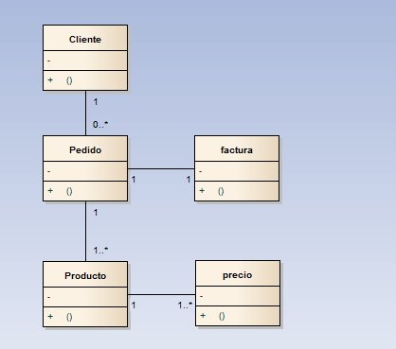

#### Diagrama de Casos de uso de sistema encontrados para el CU de negocio Gestión de Venta

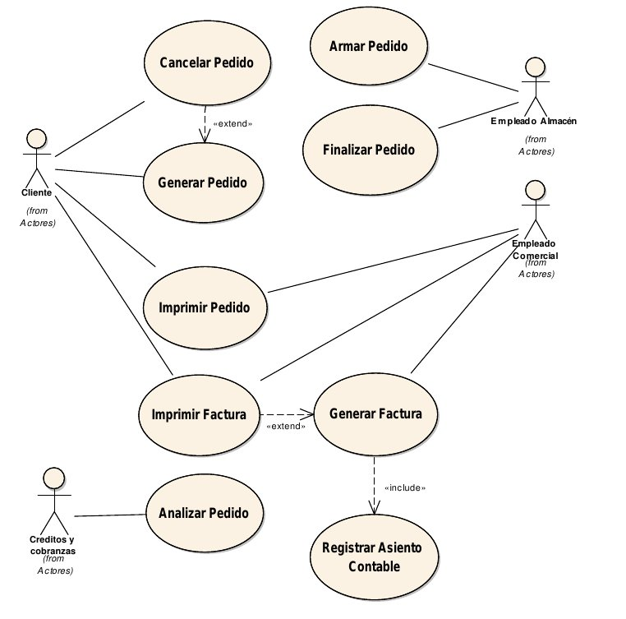

#### Descripción de procesos de sistema encontrados para el CU de negocio Gestión de Venta

* Generar Pedido: El Cliente previamente ingresado en el sistema revisa el catálogo y selecciona los productos a adquirir generando una Orden de Pedido.
* Cancelar Pedido: El cliente cancela una orden de pedido si esta está es algún estado previo a “Facturada”.
* Analizar Pedido: Créditos y cobranzas verifica el estado de la Cuenta Corriente del cliente y la orden de pedido determinando de acuerdo al estado de la cuenta corriente, su criterio y del límite del cliente si debe aprobarla o no.
* Armar Pedido: El empleado de almacén prepara el pedido verificando cada uno de los ítems.
* Generar Factura: Empleado comercial genera una factura a 30 días para esta operación.
* Finalizar Pedido: El empleado de almacén da por finalizada la operación una vez que el cliente retira su pedido.
* Imprimir Pedido: El Cliente o empleado comercial imprimen una orden de pedido con todos sus detalles.
* Imprimir Factura: El Cliente o empleado comercial imprimen una factura con todos sus detalles.
* Registrar Asiento Contable: El empleado comercial registra la fecha contable de un documento.

#### Casos de uso detallados del sistema Gestión Venta

##### Caso de uso Generar pedido

|  |  |
| --- | --- |
| **Nombre** | |
| CU.GV.01 Generar pedido | |
| **Descripción** | |
| El cliente seleccionará los productos deseados creando una orden de pedido | |
| **Actores** | |
| Cliente | |
| **Precondiciones** | |
| * El usuario debe estar registrado en el sistema * El usuario debe estar autenticado en el sistema | |
| **Curso normal** | |
| 1. El usuario ingresa a generar un pedido. 2. El sistema despliega el catálogo de productos, mostrando los datos de cada producto y el precio 3. El usuario selecciona un producto e ingresa la *cantidad* deseada. 4. El sistema verifica la existencia de stock del producto, lo agrega con su cantidad al carrito y calcula el subtotal. 5. Se repiten los pasos 3 y 4 tantas veces como productos desee el usuario. 6. El usuario finaliza el pedido. 7. El sistema verifica la existencia de stock de cada uno de los productos y muestra un resumen de lo seleccionado y el valor total del pedido. 8. El usuario confirma el pedido. 9. El sistema genera una orden de pedido en estado “Pendiente de aprobación”, e informa al usuario el estado del pedido. | |
| **Flujo alternativo** | |
| FA001 | 3.1 El usuario elimina un producto del carrito  3.2 El sistema actualiza el carrito y re-calcula el subtotal |
| FA002 | 4.1 No existe stock suficiente del producto  4.2 El sistema notifica al usuario la cantidad disponible  4.3 El sistema vuelve al punto 3 |
| FA003 | 7.1 No existe stock necesario para alguno de los productos seleccionados  7.2 El sistema solicita aceptación de pedido de los productos existentes  7.3 El CU continúa en el punto 8 |
| FA00 | 8.1 El usuario decide no efectuar el pedido  8.2 El sistema descarta el pedido |
| **Postcondiciones** | |
| Se ha creado una orden de pedido “Pendiente de aprobación”. | |

##### Diagrama de Secuencia Generar pedido

##### Caso de uso Analizar pedido

|  |  |
| --- | --- |
| **Nombre** | |
| CU.GV.02 Analizar pedido | |
| **Descripción** | |
| Créditos y cobranzas revisará la orden de pedido en estado “Pendiente de aprobación” considerando si se debe autorizarla o no de acuerdo al estado de la cuenta corriente del cliente. | |
| **Actores** | |
| Créditos y cobranzas | |
| **Precondiciones** | |
| * El usuario debe estar registrado en el sistema * El usuario debe estar autenticado en el sistema * Orden de pedido en estado “Pendiente de aprobación” | |
| **Curso normal** | |
| * 1. El usuario ingresa al módulo autorización de ventas.   2. El sistema despliega todas las órdenes de pedido en estado “Pendiente de aprobación”.   3. El usuario selecciona la orden a verificar.   4. El sistema presenta un resumen del estado de cuenta corriente del cliente al usuario (facturas, recibos, pedidos pendientes, límite) y el valor total de la orden de pedido realizando las cuentas pertinentes y marcando con colores diferentes el resultado final de acuerdo al estado.   5. El usuario aprueba la orden de pedido.   6. El sistema marca la orden de pedido como “Aprobada”. | |
| **Flujo alternativo** | |
| FA001 | 5.1 El usuario considera que el estado presentado en el punto no es conveniente para aprobar.  5.2 El usuario rechaza el pedido  5.3 El sistema solicita motivo de rechazo  5.4 El usuario ingresa el *texto* del motivo  5.5 El sistema marca la orden como “Rechazada” |
| **Postcondiciones** | |
| Se actualiza a la orden de pedido a estado “Aprobada” | |

##### E:\nuevo-fs\Dropbox\facultad\5to\SAP\costa\files\venta\DS\AnalizarPedido.jpegDiagrama de Secuencia Analizar pedido

##### Caso de uso Armar pedido

|  |
| --- |
| **Nombre** |
| CU.GV.03 Armar pedido |
| **Descripción** |
| El empleado de almacén armará el pedido dejándolo listo para que el cliente lo retire. |
| **Actores** |
| Empleado de almacén |
| **Precondiciones** |
| * El usuario debe estar registrado en el sistema * El usuario debe estar autenticado en el sistema * Orden de pedido en estado “Aprobada” |
| **Curso normal** |
| 1. El usuario ingresa al módulo armado de pedidos. 2. El sistema despliega todas las órdenes de pedido en estado “Aprobada”. 3. El usuario selecciona la orden a armar. 4. El sistema despliega el detalle de la orden de pedido con sus productos y cantidades 5. El usuario confirma la preparación del pedido. 6. El sistema marca la orden de pedido como “Armada” y notifica al cliente correspondiente de la situación. |
| **Flujo alternativo** |
|  |
| **Postcondiciones** |
| Se actualiza a la orden de pedido a “Armada” |

##### Diagrama de Secuencia Armar pedido

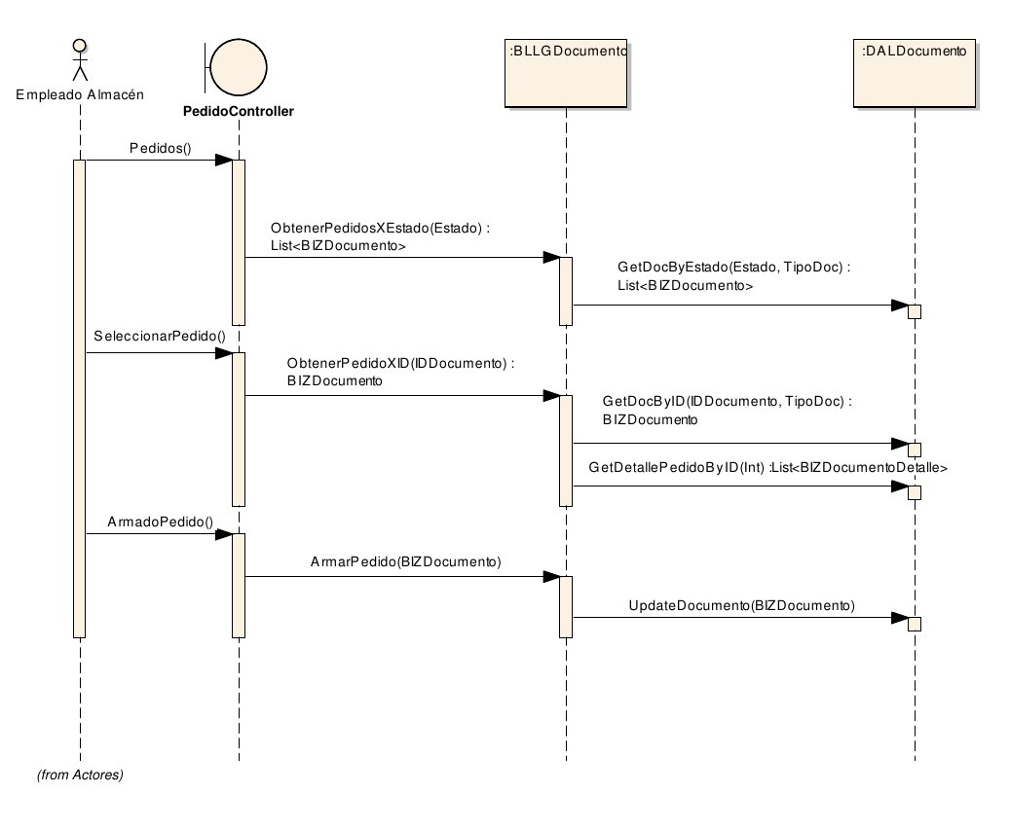

##### Caso de uso Generar factura

|  |  |
| --- | --- |
| **Nombre** | |
| CU.GV.04 Generar factura | |
| **Descripción** | |
| Un empleado comercial generará una factura correspondiente a una orden de pedido. | |
| **Actores** | |
| Empleado comercial | |
| **Precondiciones** | |
| * El usuario debe estar registrado en el sistema * El usuario debe estar autenticado en el sistema * Orden de pedido en estado “Armada” | |
| **Curso normal** | |
| 1. El usuario ingresa al módulo de generación de facturas. 2. El sistema despliega todas las órdenes de pedido en estado “Armada”. 3. El usuario selecciona la orden de pedido a facturar. 4. El sistema despliega la orden de pedido con todos sus detalles. 5. El usuario verifica los datos, ingresa la fecha de facturación y selecciona la opción facturar. 6. El sistema genera una factura, marca la orden de pedido como “Facturada” e informa al cliente correspondiente. | |
| **Flujo alternativo** | |
| FA001 | 5.1 El usuario decide no facturar la orden de pedido.  5.2 El usuario selecciona la opción para cancelar la operación.  5.3 El sistema vuelve al punto 2. |
| FA002 | 5.1 El usuario no ingresa una fecha de facturación.  5.2 El sistema consulta si se desea facturar con fecha del día actual.  5.3 El usuario confirma la operación. |
| **Postcondiciones** | |
| Se genera una factura y se actualiza a la orden de pedido a “Facturada” | |

##### E:\nuevo-fs\Dropbox\facultad\5to\SAP\costa\files\venta\DS\GenerarFactura.jpegDiagrama de Secuencia Generar Factura

##### Caso de uso Finalizar pedido

|  |
| --- |
| **Nombre** |
| CU.GV.05 Finalizar pedido |
| **Descripción** |
| El empleado de almacén entrega el pedido y da por completado el mismo. |
| **Actores** |
| Empleado de almacén |
| **Precondiciones** |
| * El usuario debe estar registrado en el sistema * El usuario debe estar autenticado en el sistema * Orden de pedido en estado “Facturada” |
| **Curso normal** |
| 1. El usuario ingresa al módulo de Finalización de pedido 2. El sistema despliega todas las órdenes de pedido en estado “Facturada”. 3. El usuario selecciona la orden a entregar. 4. El sistema despliega la orden de pedido con todos sus detalles. 5. El usuario verifica los datos y selecciona la opción finalizar. 6. El sistema marca la Orden de pedido como “Finalizada” y notifica al usuario de la operación. |
| **Flujo alternativo** |
|  |
| **Postcondiciones** |
| Se actualiza a la orden de pedido a “Finalizada” |

##### Diagrama de Secuencia Finalizar Pedido

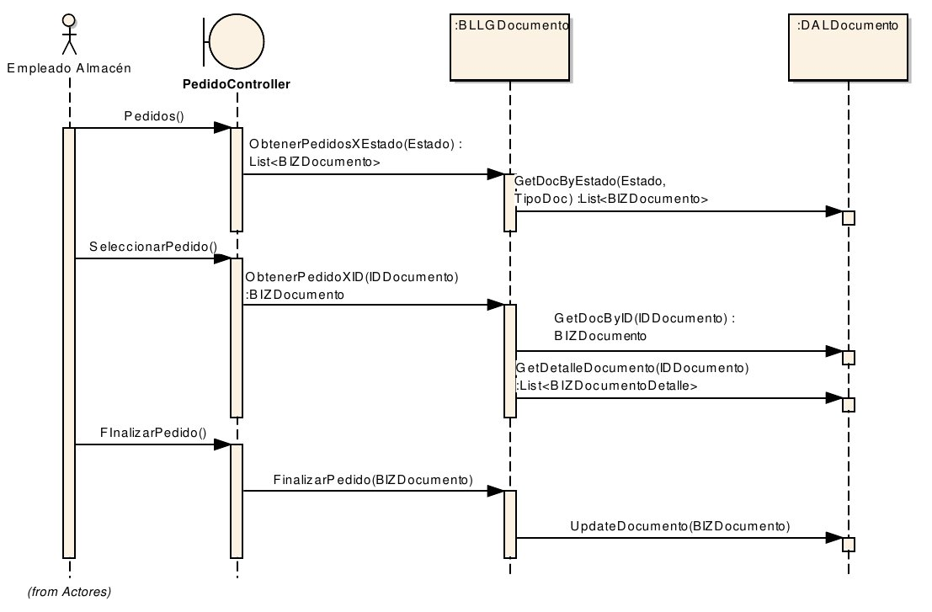

##### Caso de uso Cancelar Pedido

|  |  |
| --- | --- |
| **Nombre** | |
| CU.GV.06 Cancelar Pedido | |
| **Descripción** | |
| El Cliente selecciona una de sus órdenes de pedido y la cancela. | |
| **Actores** | |
| Cliente | |
| **Precondiciones** | |
| * El usuario debe estar registrado en el sistema * El usuario debe estar autenticado en el sistema * El usuario debe tener ordenes de pedido creadas | |
| **Curso normal** | |
| 1. El usuario ingresa al módulo de pedidos 2. El sistema despliega todas las ordenes de pedido efectuadas por el cliente 3. El usuario selecciona la opción visualizar de una orden de pedido. 4. El sistema despliega la información de la orden seleccionada. 5. El usuario ingresa la opción para cancelar la orden. 6. El sistema pide confirmación de la operación. 7. El usuario confirma operación. 8. El sistema marca la Orden de pedido como “Cancelada” y notifica al cliente de la cancelación. | |
| **Flujo alternativo** | |
| FA001 | 5.1 La orden de pedido se encuentra en un estado posterior a “Aprobada”  5.2 El usuario no puede cancelar la orden de pedido  5.3 El sistema vuelve al punto 2 |
| FA002 | 7.1 El usuario cancela la operación  7.2 El sistema no efectúa la operación y el sistema vuelve al punto 4 |
| **Postcondiciones** | |
| Se actualiza la Orden de pedido a “Cancelada”. | |

##### Diagrama de Secuencia Cancelar Pedido

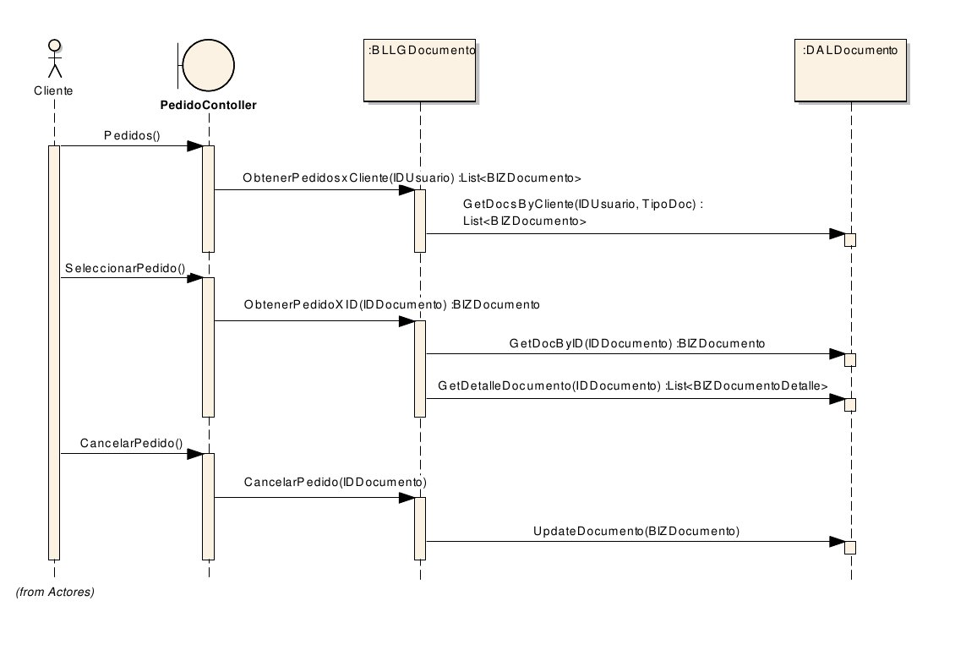

##### Caso de uso Imprimir Pedido

|  |  |
| --- | --- |
| **Nombre** | |
| CU.GV.07 Imprimir Pedido | |
| **Descripción** | |
| El Usuario selecciona un pedido y el sistema lo imprime a PDF | |
| **Actores** | |
| Cliente/Empleado Comercial | |
| **Precondiciones** | |
| * El usuario debe estar registrado en el sistema * El usuario debe estar autenticado en el sistema * Deben existir pedidos en el sistema | |
| **Curso normal** | |
| 1. El usuario ingresa al listado de pedidos 2. El sistema despliega un listado con todos los pedidos correspondientes. (Si es un cliente los pedidos asociadas a su empresa. Si es un Usuario interno todas los pedidos) 3. El usuario filtra los pedidos de acuerdo a su estado 4. El sistema muestra el listado filtrado 5. El usuario selecciona el pedido a imprimir 6. El sistema Imprime el pedido a PDF | |
| **Flujo alternativo** | |
| FA001 | 2.1 El usuario es un Empleado comercial  2.2 El sistema despliega todos los pedidos  2.3 El CU continua en el punto 3 |
| **Postcondiciones** | |
| El sistema generó el PDF del pedido | |

##### Diagrama de Secuencia Imprimir Pedido

##### Caso de uso Imprimir Factura

|  |  |
| --- | --- |
| **Nombre** | |
| CU.GV.08 Imprimir Factura | |
| **Descripción** | |
| El Usuario selecciona una Factura y el sistema la imprime a PDF | |
| **Actores** | |
| Cliente/Empleado Comercial | |
| **Precondiciones** | |
| * El usuario debe estar registrado en el sistema * El usuario debe estar autenticado en el sistema * Deben existir facturas en el sistema | |
| **Curso normal** | |
| 1. El usuario ingresa al listado de facturas 2. El sistema despliega un listado con todas las facturas correspondientes asociadas al cliente. 3. El usuario filtra las facturas de acuerdo a su estado 4. El sistema muestra el listado filtrado 5. El usuario selecciona la factura a imprimir 6. El sistema Imprime la factura a PDF | |
| **Flujo alternativo** | |
| FA001 | 2.1 El usuario es un Empleado comercial  2.2 El sistema despliega todos las facturas  2.3 El CU continua en el punto 3 |
| **Postcondiciones** | |
| El sistema generó el PDF de la Factura | |

##### Diagrama de Secuencia Imprimir Factura

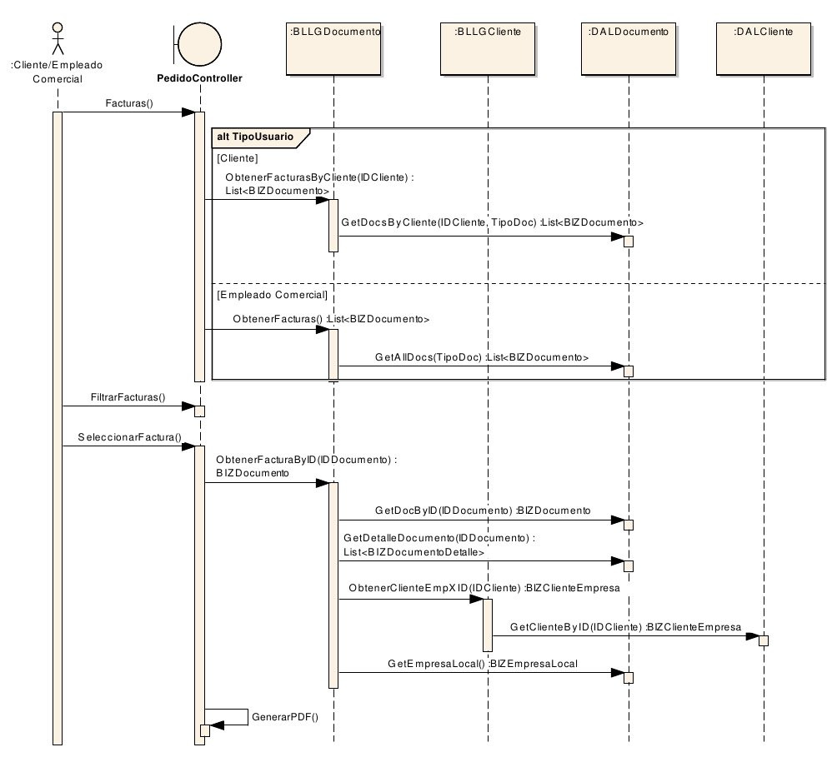

Gestión de Cobro

#### Descripción del CU de negocio Gestión de Cobro

|  |
| --- |
| 1. El Cliente realiza el pago de una factura pendiente de pago. 2. El empleado comercial verifica el pago:  * El pago fue exitoso, genera un recibo, registra la operación en los movimientos contables y notifica al cliente * El pago tuvo algún problema, notifica al cliente para que pague nuevamente. |

#### Diagrama de roles para el CU de negocio Gestión de Cobro

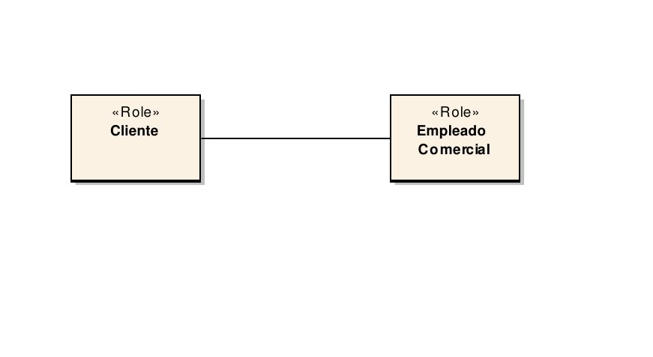

#### E:\nuevo-fs\Dropbox\facultad\5to\SAP\costa\files\cobro\DS Cobro.jpegDiagrama de secuencia para el CU de negocio Gestión de Cobro

#### E:\nuevo-fs\Dropbox\facultad\5to\SAP\costa\files\cobro\BPM Cobro.jpegBPM para el CU de negocio Gestión de Cobro

#### Especificación de Objetos de Actividades para el CU de negocio Gestión de Cobro

|  |
| --- |
| **Actividad: Realizar Pago**  **Origen: - - - - -**  **Agente:** Cliente  **Precondiciones:**   * El cliente debe estar registrado en el sistema * El cliente debe estar autenticado en el sistema * El cliente debe tener alguna Factura impaga   **PostCondiciones:**   * Se ha pagado la Factura * El estado de la Factura es “Paga”   **Caso de uso del sistema:**   * Realizar Pago |

|  |
| --- |
| **Actividad: Controlar Pago**  **Origen:** Realizar Pago  **Agente:** Empleado comercial  **Precondiciones:**   * Debe existir una factura en estado “Paga”   **PostCondiciones:**   * Se ha controlado el pago de la factura * El estado de la Factura es “Evaluada”   **Caso de uso del sistema:**   * Controlar Pago |

|  |
| --- |
| **Actividad: Notificar error en Pago**  **Origen:** Controlar pago  **Agente:** Empleado comercial  **Precondiciones:**   * Debe existir una factura en estado “Evaluada” que tenga errores en el pago   **PostCondiciones:**   * El estado de la Factura es “Impaga” * El cliente debe volver a pagar la factura   **Caso de uso del sistema:**   * Pendiente de especificar |

|  |
| --- |
| **Actividad: Generar Recibo**  **Origen:** Controlar Pago  **Agente:** Empleado comercial  **Precondiciones:**   * Debe existir una factura en estado “Evaluada”   **PostCondiciones:**   * El estado de la Factura es “Pago Verificado” * El estado del Recibo es “Generado”   **Caso de uso del sistema:**   * Generar Recibo |

|  |
| --- |
| **Actividad: Registrar Asiento contable**  **Origen:** Generar Recibo  **Agente:** Empleado comercial  **Precondiciones:**   * Debe existir un Recibo en estado contable “Sin Registrar”   **PostCondiciones:**   * El estado contable del Recibo es “Registrado”   **Caso de uso del sistema:**   * Registrar Asiento contable |

|  |
| --- |
| **Actividad: Notificar Pago OK**  **Origen:** Generar Recibo  **Agente:** Empleado comercial  **Precondiciones:**   * Debe existir una factura en estado “Pago Verificado”   **PostCondiciones:**   * Se ha notificado al cliente del correcto pago   **Caso de uso del sistema:**   * Realizar Pago |

#### Especificación de Objetos de información para el CU de negocio Gestión de Cobro

|  |
| --- |
| **Objeto de Información: Recibo**  **Atributos**   * Código de Recibo * Número de Recibo * Fecha * Cliente * Código de factura asociada (Concepto) * Valor Total * Estado * Fecha contable * Código comprobante de Cobro   **Restricciones**   * El código de Recibo identificará unívocamente al mismo y será asignado automáticamente por el sistema * El número de Recibo identificará unívocamente al mismo y será asignado automáticamente por el sistema aunque podrá ser visto por el cliente. * El estado contable podrá ser “Sin Registrar” o “Registrado” * El valor total será el mismo que el facturado   **Clase del Dominio:**   * Pendiente de especificar |

|  |
| --- |
| **Objeto de Información: Cliente**  **Atributos**   * Código de Cliente * Fecha Alta * Límite * Teléfono * Razón social * Condición IVA * Letra * CUIT * Dirección * Fecha última operación * Estado   **Restricciones**   * El código de Cliente identificará unívocamente al mismo y será asignado automáticamente por el sistema. * La fecha de alta será asignada cuando se crea el cliente y no podrá ser modificada * El límite del cliente será asignado en su creación y podrá ser modificado a través de un pedido externo al sistema. * El cliente podrá tener varios teléfonos * La Letra del cliente servirá para acelerar la facturación * La dirección del cliente será única y estará relacionada con su casa central * La Fecha de última operación será modificada luego de cada facturación * El Estado del cliente refleja su estado actual que puede ser: Activo, suspendido, baja.   **Clase del Dominio:**   * Cliente |

|  |
| --- |
| **Objeto de Información: ComprobanteCobro**  **Atributos**   * Código de Comprobante * Código externo * Código de Factura   **Restricciones**   * El código de comprobante identificará unívocamente al mismo y será asignado automáticamente por el sistema. * El código externo especifica un identificador externo de la operación de cobro. (ej. Código de operación mercadopago: 1433249534). * El Código de factura está relacionado con la factura pagada.   **Clase del Dominio:**   * Pendiente de especificar |

|  |
| --- |
| **Objeto de Información: Factura**  **Atributos**   * Identificados en proceso de negocio Gestión Venta   **Restricciones**   * El estado de la factura puede ser Impaga, Evaluada, Pago Verificado   **Clase del Dominio:**   * Pendiente de especificar |

#### Diagrama de Casos de uso de sistema encontrados para el CU de negocio Gestión de Cobro

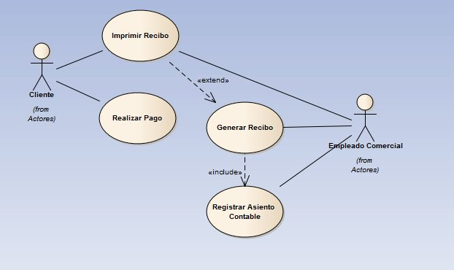

#### Descripción de procesos de sistema encontrados para el CU de negocio Gestión de Cobro

* Realizar Pago: El cliente previamente ingresado en el sistema revisa sus facturas pendientes de pago y efectúa el pago de la misma.
* Generar Recibo: El empleado comercial verifica el pago y genera un recibo.
* Imprimir Recibo: El cliente elige de una lista el recibo que quiera imprimir y se genera un PDF del mismo.
* Registrar Asiento Contable: El empleado comercial registra la fecha contable del documento

#### Casos de uso detallados del sistema Gestión de Cobro

##### Caso de uso Realizar Pago

|  |  |
| --- | --- |
| **Nombre** | |
| CU.GC.01 Realizar Pago | |
| **Descripción** | |
| El Cliente procederá al pago de facturas impagas | |
| **Actores** | |
| Cliente | |
| **Precondiciones** | |
| * El usuario debe estar registrado en el sistema * El usuario debe estar autenticado en el sistema * Deben existir facturas sin recibos asociados (impagas) para el cliente en cuestión | |
| **Curso normal** | |
| 1. El usuario ingresa al módulo de facturas. 2. El sistema despliega todas las facturas que no tengan recibos asociados del cliente. 3. El usuario selecciona la factura a pagar. 4. El sistema despliega toda la información asociada a la factura. 5. El usuario ingresa la opción de pagar factura. 6. El sistema lo deriva con el sistema tercerizado de pago 7. Proceso externo de pago 8. El sistema genera un comprobante de pago en estado “Generado” e informa al cliente de la situación. | |
| **Flujo alternativo** | |
| FA001 | 5.1 El usuario decide no pagar la factura  5.2 El usuario ingresa la opción “Cancelar”  5.2 El sistema vuelve al punto 2 |
| **Postcondiciones** | |
| Se genera un comprobante de pago en estado “Generado” | |

##### Diagrama de Secuencia Realizar Pago

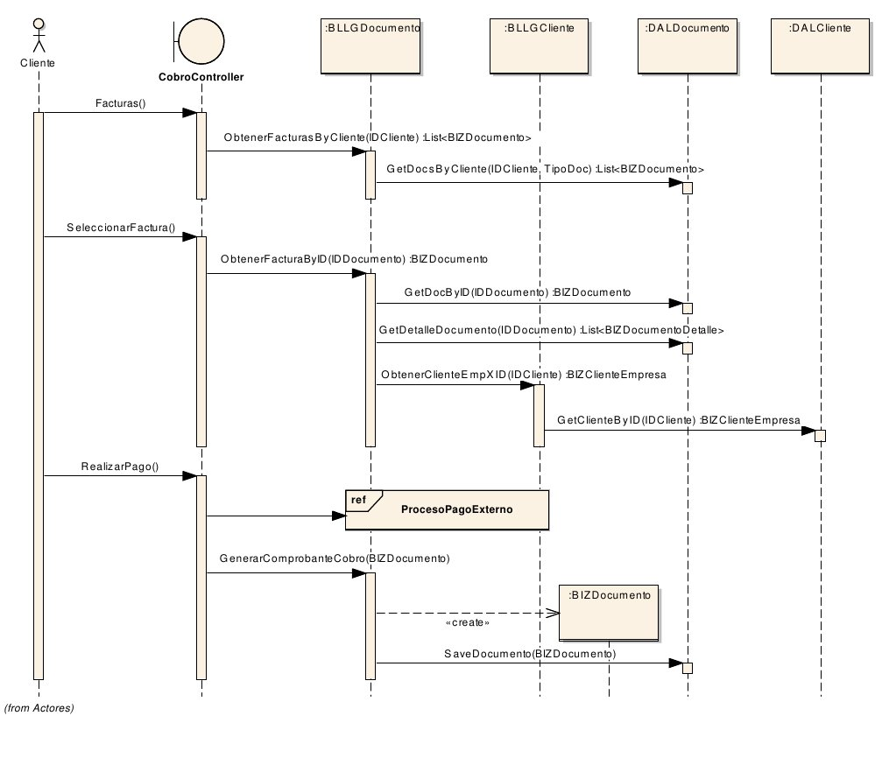

##### Caso de uso Generar Recibo

|  |  |
| --- | --- |
| **Nombre** | |
| CU.GC.02 Generar Recibo | |
| **Descripción** | |
| El Empleado comercial controlará el pago y generará un recibo correspondiente al cobro de una deuda del cliente. | |
| **Actores** | |
| Empleado comercial | |
| **Precondiciones** | |
| * El usuario debe estar registrado en el sistema * El usuario debe estar autenticado en el sistema * Debe existir un comprobante de cobro en estado “Generado” | |
| **Curso normal** | |
| 1. El usuario ingresa al módulo de generación de recibos. 2. El sistema despliega los comprobantes de cobro en estado “Generado”. 3. El usuario selecciona un comprobante a verificar. 4. El sistema despliega los datos del comprobante y de la factura asociada. 5. El usuario verifica los datos y selecciona la opción de efectuar recibo. 6. El sistema genera un recibo en estado “Generado”, Actualiza el estado del comprobante de cobro y notifica al usuario. | |
| **Flujo alternativo** | |
| FA001 | 5.1 El usuario verifica un error en el pago  5.2 El usuario ingresa la opción para notificar error en pago.  5.2 El sistema notifica al cliente del error y actualiza el comprobante |
| **Postcondiciones** | |
| Se ha generado un recibo | |

##### E:\nuevo-fs\Dropbox\facultad\5to\SAP\costa\files\cobro\DSs\GenerarRecibo.jpegDiagrama de Secuencia Generar Recibo

##### Caso de uso Imprimir Recibo

|  |  |
| --- | --- |
| **Nombre** | |
| CU.GC.03 Imprimir Recibo | |
| **Descripción** | |
| El usuario visualizará e imprimirá un recibo. | |
| **Actores** | |
| Cliente/Empleado comercial | |
| **Precondiciones** | |
| * El usuario debe estar registrado en el sistema * El usuario debe estar autenticado en el sistema | |
| **Curso normal** | |
| 1. El usuario ingresa al módulo de visualización de recibos 2. El sistema despliega todos los recibos asociados al cliente ordenados por fecha 3. El usuario filtra los pedidos 4. El sistema muestra los pedidos de acuerdo al filtrado 5. El usuario selecciona un recibo que desea imprimir 6. El sistema genera un PDF del recibo | |
| **Flujo alternativo** | |
| FA001 | * 1. El usuario es un Empleado comercial   2. El sistema despliega todos los recibos   3. El CU continua en el punto 3 |
| **Postcondiciones** | |
| Se ha generado un PDF del recibo | |

##### Diagrama de Secuencia Imprimir Recibo

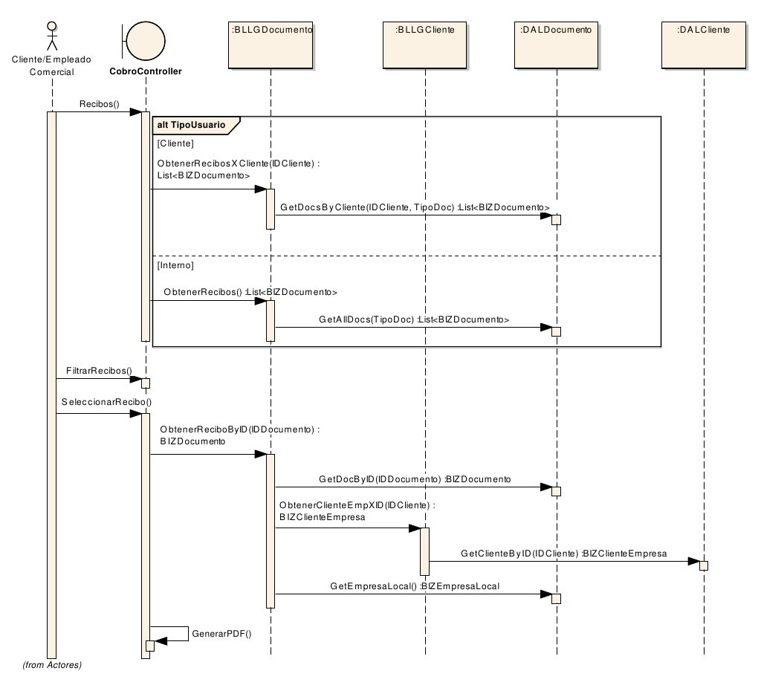

##### Caso de uso Registrar Asiento Contable

|  |  |
| --- | --- |
| **Nombre** | |
| CU.GC.04 Registrar Asiento Contable | |
| **Descripción** | |
| El usuario registrará la fecha de un documento contablemente | |
| **Actores** | |
| Empleado comercial | |
| **Precondiciones** | |
| * El usuario debe estar registrado en el sistema * El usuario debe estar autenticado en el sistema | |
| **Curso normal** | |
| 1. El usuario ingresa al módulo de registros contables 2. El sistema despliega todos los documentos que afectan la contabilidad 3. El usuario selecciona un documento que aún no haya sido registrado 4. El sistema solicita la fecha contable del documento 5. El usuario ingresa la fecha contable del documento 6. El sistema solicita confirmación 7. El usuario confirma la operación 8. El sistema actualiza la fecha contable del documento e informa al usuario del suceso. | |
| **Flujo alternativo** | |
| FA001 | 7.1 El usuario cancela la operación  7.2 El sistema vuelve al punto 2 |
| **Postcondiciones** | |
| Se ha registrado la fecha contable del documento | |

##### Diagrama de Secuencia Registrar Asiento Contable

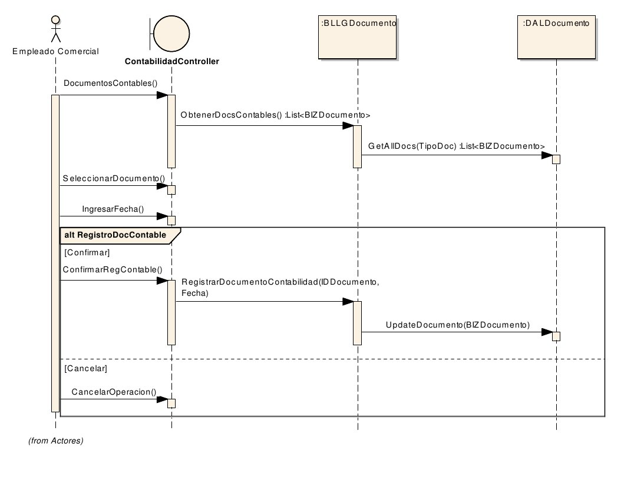

## E:\nuevo-fs\Dropbox\facultad\5to\SAP\costa\files\general\DiagramaClasesBLL.jpegDiagrama de Clases BLL

## Diagrama de Clases DALE:\nuevo-fs\Dropbox\facultad\5to\SAP\costa\files\general\DiagramaClasesDAL.jpeg

## E:\nuevo-fs\Dropbox\facultad\5to\SAP\costa\files\general\DiagramaClasesBIZ.jpegDiagrama de Clases BIZ

## Diagrama de Clases SL

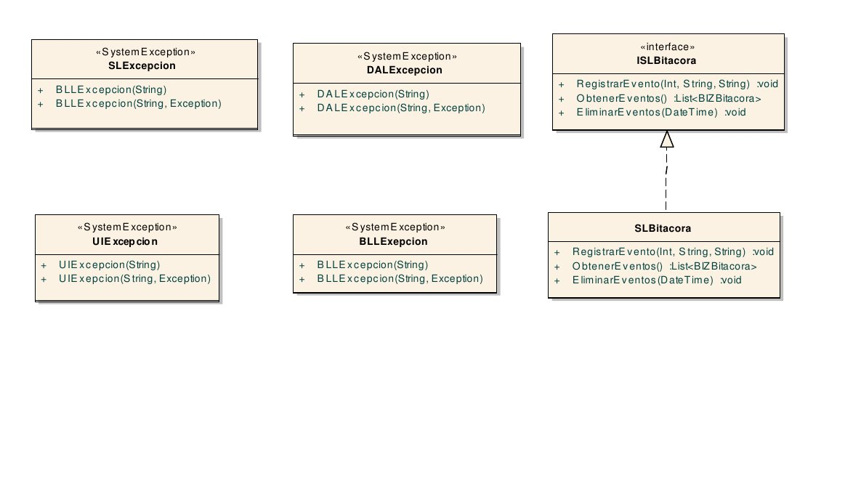

## Diagrama de Paquetes

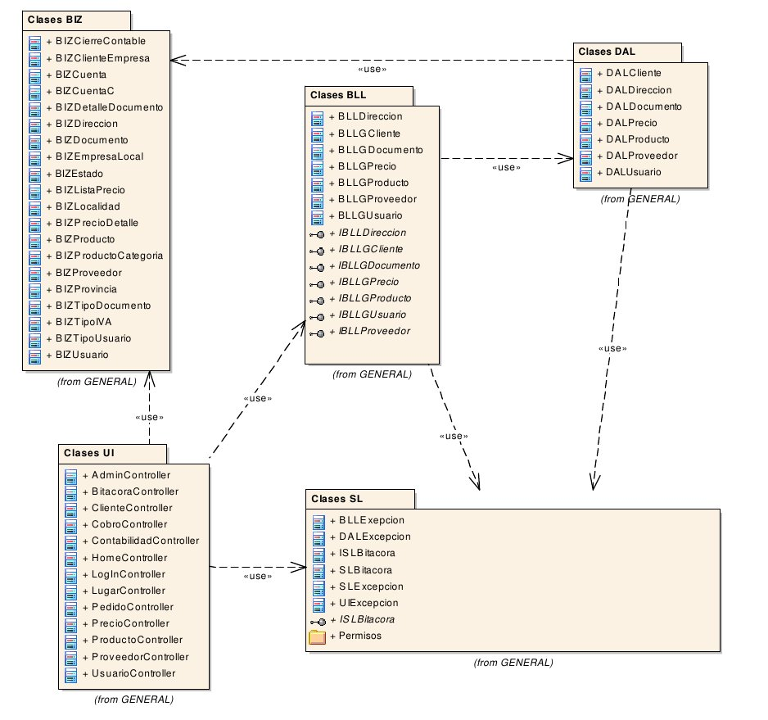

## Diagrama Entidad Relación

Diccionario de Datos

**ClienteEmpresa**

* ***Atributos***: IDClienteEmpresa, Nombre, Estado, FechaAlta, FechaUltimaOperación, Limite, CUIT, RazonSocial,NombreFantasia, TipoIVA, IDDireccion, Telefono, Email, Letra
* ***Restricciones***:
* El IDClienteEmpresa es un número que identificará unívocamente al cliente y será asignado automáticamente por el sistema.
* Nombre, FechaAlta, Limite,CUIT, RazonSocial, NombreFantasia, TipoIVA, IDDireccion, Telefono, email y Letra son obligatorios.

**EstadoMisc**

* ***Atributos***: IDEstado, Tipo, Detalle
* ***Restricciones***:
* El IDEstado es un número que identificará unívocamente al estado y será asignado automáticamente por el sistema.
* Tipo y Detalle son obligatorios.

**Bitacora**

* ***Atributos***: IDBitacora, Fecha, Modulo, Descpricion, IDUsuario
* ***Restricciones***:
* El IDBitacora es un número que identificará unívocamente al evento registrado y será asignado automáticamente por el sistema.
* Todos los campos son requeridos.

**PrecioDetalle**

* ***Atributos***: IDPrecioDetalle, IDListaPrecio, IDProducto, Precio, FechaAlta, FechaDesde, Activo, TimeStamp
* ***Restricciones***:
* El IDPrecioDetalle es un número que identificará unívocamente al detalle de precio y será asignado automáticamente por el sistema.
* Un detalle de precio siempre debe estar asignado a una lista de precios
* Un detalle de precio siempre debe tener un producto asociado.
* La FechaAlta será asignada por el sistema en el momento de su creación
* FechaDesde deberá ser mayor o igual a el FechaDesde de la lista de precios.
* Activo indica si se encuentra activo para su utilización
* TimeStamp es utilizado para evitar modificaciones simultaneas en un entorno multiusuario

**Producto**

* ***Atributos***: IDProducto, Nombre, IDProductoCategoria, Descripcion, Imagen, Estado, CostoActual, CostoContable, Activo, FechaAlta, TimeStamp
* ***Restricciones***:
* El IDProducto es un número que identificará unívocamente al Producto y será asignado automáticamente por el sistema.
* Nombre, IDProductoCategoria, Estado, Activo, FechaAlta y TimeStamp son campos requeridos.
* Activo indica si se encuentra activo para su utilización
* TimeStamp es utilizado para evitar modificaciones simultaneas en un entorno multiusuario

**ListaPrecio**

* ***Atributos***: IDListaPrecio, Detalle, FechaDesde, FechaHasta, TimeStamp
* ***Restricciones***:
* IDListaPrecio es un número que identificará unívocamente a la lista y será asignado automáticamente por el sistema.
* FechaDesde y TimeStamp son campos requeridos
* FechaDesde indica la vigencia de la lista.
* FechaHasta no es requerido e indica el fin de la vigencia.
* TimeStamp es utilizado para evitar modificaciones simultaneas en un entorno multiusuario

**DocumentoTipo**

* ***Atributos***: IDDocumentoTipo, NombreDocumento, UltimoNumero, Letra, Sucursal, AfectaStock, AfectaCC, Debito, AfectaContabilidad, Credito, TimeStamp
* ***Restricciones***:
* IDDocumentoTipo es un número que identificará unívocamente al Tipo de documento y será asignado automáticamente por el sistema.
* NombreDocumento, AfectaStock, AfectaCC, AfectaContabilidad y TimeStamp son campos requeridos.
* El UltimoNumero indica el último número utilizado para el tipo de documento en cuestión
* AfectaStock indica cómo afectará al Stock el documento en cuestión. (1 Suma a stock, -1 resta y 0 no afecta)
* AfectaCC indica cómo afectará a la cuenta corriente del cliente el documento en cuestión. (1 Aumenta Deuda, -1 Resta y 0 no afecta)
* Debito y Credito indican cómo afecta contablemente el documento
* AfectaContabilidad indica cómo afectará el documento a cada rubro contable. (0 no afecta, 1 suma al debe y resta al haber, -1 resta al debe y suma al haber).
* TimeStamp es utilizado para evitar modificaciones simultaneas en un entorno multiusuario

**TipoUsuario**

* ***Atributos***: IDTipoUsuario, Tipo
* ***Restricciones***:
* IDTipoUsuario es un número que identificará unívocamente al Tipo de usuario y será asignado automáticamente por el sistema.
* Todos los campos son requeridos
* Los tipos posibles son: Interno, Externo.

**Usuario**

* ***Atributos***: IDUsuario, Nombre, Usuario, Password, Estado, IDCliente, Email, Telefono, FechaAlta, Idioma, IDTipoUsuario, TimeStamp
* ***Restricciones***:
* IDUsuario es un número que identificará unívocamente al Usuario y será asignado automáticamente por el sistema.
* Nombre, Usuario, Password, Estado, Email, FechaAlta,IDTipoUsuario, Activo y TimeStamp son campos requeridos.
* FechaAlta es asignada automáticamente en su creación.
* El Nombre de Usuario será único para cada cliente
* Activo indica si se encuentra activo para su utilización
* TimeStamp es utilizado para evitar modificaciones simultaneas en un entorno multiusuario

**Cuenta**

* ***Atributos***: IDCuenta, Nombre, IDRubro, IDTIpoCuenta, IDPlanCuentaMayor
* ***Restricciones***:
* IDCuenta es un número que identificará unívocamente a la cuenta y será asignado automáticamente por el sistema.
* Nombre y IDRubro son requeridos.

**TipoCuenta**

* ***Atributos***: IDTipoCuenta, Nombre
* ***Restricciones***:
* IDTipoCuenta es un número que identificará unívocamente al tipo de cuenta y será asignado automáticamente por el sistema.
* Todos los campos son requeridos.

**Rubro**

* ***Atributos***: IDRubro, Nombre
* ***Restricciones***:
* IDRubro es un número que identificará unívocamente al rubro y será asignado automáticamente por el sistema.
* Todos los campos son requeridos.

**PlanCuentaMayor**

* ***Atributos***: IDPlanCuentaMayor, Nombre
* ***Restricciones***:
* IDPlanCuentaMayor es un número que identificará unívocamente al plan de cuentaMayor y será asignado automáticamente por el sistema.
* Todos los campos son requeridos.

**CierreContable**

* ***Atributos***: IDCierreContable, Fecha, Detalle
* ***Restricciones***:
* IDCierreContable es un número que identificará unívocamente al tipo de cuenta y será asignado automáticamente por el sistema.
* La Fecha indica cuando se realiza el cierre contable
* Todos los campos son requeridos.

**DocumentoDetalle**

* ***Atributos***: IDDocumentoDetalle, IDDocumento, IDProducto, PrecioUnitario, Cantidad, CostoCotable, Activo.
* ***Restricciones***:
* IDDocumentoDetalle es un número que identificará unívocamente al Documento detalle y será asignado automáticamente por el sistema.
* IDDocumento indica a que documento pertenece el detalle.
* IDProducto indica el producto asociado al detalle.
* El precio corresponde al precio vigente para el producto en la fecha del documento.

**Documento**

* ***Atributos***: IDDocumento, NrDocumento, IDDocumentoTipo, FechaEmision, FechaContable, IDClienteEmpresa, IDProveedor, IDComprobante, FechaVencimiento, Monto, Estado, IDUsuario, IDDocumentoRef, IDEmpresaLocal, TimeStamp, CodigoExterno
* ***Restricciones***:
* IDDocumento es un número que identificará unívocamente al Documento y será asignado automáticamente por el sistema.
* NrDocumento indica el número de los documentos que requieren numeración consecutiva.
* FechaEmision es ingresada por el usuario al emitir un documento.
* FechaVencimiento Indica el vencimiento de un documento.
* IDDocumentoRef indica cuando hay un documento referenciado por el documento en cuestión.
* El código externo especifica un identificador externo de la operación de cobro. (ej. Código de operación mercadopago: 1433249534).
* TimeStamp es utilizado para evitar modificaciones simultaneas en un entorno multiusuario

**Proveedor**

* ***Atributos***: IDProveedor, Nombre, IDDireccion
* ***Restricciones***:
* IDProveedor es un número que identificará unívocamente al Proveedor y será asignado automáticamente por el sistema.
* Todos los campos son requeridos

**TipoIVA**

* ***Atributos***: IDTipoIVA, Detalle, Valor
* ***Restricciones***:
* IDTipoIVA es un número que identificará unívocamente al Tipo de IVA y será asignado automáticamente por el sistema.
* El Valor indica el porcentaje de IVA
* Todos los campos son requeridos

**EmpresaLocal**

* ***Atributos***: IDEmpresaLocal, RazonSocial,NombreFantasia, IDDireccion, CUIT, FechaAlta
* ***Restricciones***:
* IDEmpresaLocal es un número que identificará unívocamente a los datos de la empresa local para la generación de documentos y será asignado automáticamente por el sistema.
* Todos los campos son requeridos.

**Direccion**

* ***Atributos***: IDDireccion, Calle, Numero, Piso, Dpto, Detalle, IDLocalidad, TimeStamp
* ***Restricciones***:
* IDDireccion es un número que identificará unívocamente a la Dirección y será asignado automáticamente por el sistema.
* TimeStamp es utilizado para evitar modificaciones simultaneas en un entorno multiusuario

**Localidad**

* ***Atributos***: IDLocalidad, Nombre, CodigoPostal, IDProvincia
* ***Restricciones***:
* IDLocalidad es un número que identificará unívocamente a la Localidad y será asignado automáticamente por el sistema.
* Todos los campos son requeridos

**Provincia**

* ***Atributos***: IDProvincia, Nombre, IDPais
* ***Restricciones***:
* IDProvincia es un número que identificará unívocamente a la Provincia y será asignado automáticamente por el sistema.
* Todos los campos son requeridos

**Pais**

* ***Atributos***: IDPais, Nombre
* ***Restricciones***:
* IDPais es un número que identificará unívocamente al país y será asignado automáticamente por el sistema.
* Todos los campos son requeridos

## E:\nuevo-fs\Dropbox\facultad\5to\SAP\costa\files\general\DERPatenteFamilia.jpegDER Permisos

## Diagrama de componentes

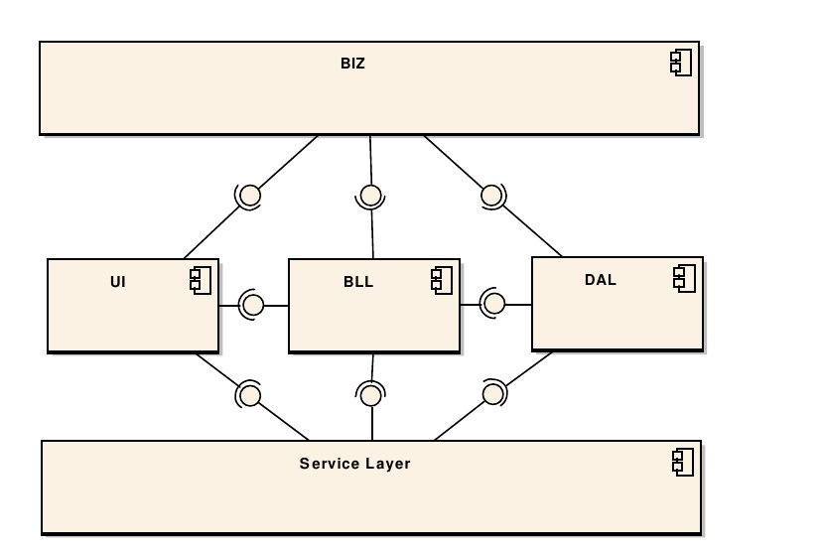

# Bibliografía

-“Estrategias para el liderazgo competitivo”. Primera edición.

Arnoldo C. Hax

-“Marketing”. 11th edición.

Lamb, Hair, McDaniel

-“Claves para el desarrollo de la empresa”. UAI.

Fernando Grosso - Jorge Mansilla.

-“Descripción de operaciones típicas de una empresa”, fascículo 2, editorial Club de Estudio.

Alberto Diaz

“Estrategia y tácticas para la fijación de precios: guía para tomar decisiones beneficiosas” Ediciones Granica S.A.

Thomas T. Nagle, Reed K. Holden

-Artículos en períodicos online. <http://www.lanacion.com.ar/> <http://www.clarin.com/> , <http://www.ambito.com>, <http://www.revistamedicos.com.ar/>, etc.

-Ministerio de salud de la nación <http://www.msal.gov.ar/>

-Censo. <http://www.censo2010.indec.gov.ar/>

-Wikipedia. <http://es.wikipedia.org/>

-“UML y patrones” segunda edición, editorial Prentice Hall

Craig Larman

“UML gota a gota” primera edición, editorial ALHAMBRA MEXICANA

Martin Fowler - Kendall Scott

1. http://www.lanacion.com.ar/1404574-crece-la-internacion-domiciliaria-en-la-argentina
2. <http://www.revistamedicos.com.ar/numero35/pagina34.htm>
3. Ver Anexo: msres704_2000.pdf
4. http://es.wikipedia.org/wiki/Demograf%C3%ADa_de_Argentina#Estructura_de_la_poblaci.C3.B3n
5. http://www.lanacion.com.ar/1404574-crece-la-internacion-domiciliaria-en-la-argentina
6. http://www.ambito.com/noticia.asp?id=783534
7. http://www.lanacion.com.ar/1778013-el-indec-niega-la-recesion-el-pbi-subio-05-en-2014
8. http://www.lanacion.com.ar/1762025-el-fmi-preve-que-la-argentina-enfrente-un-2015-con-recesion-inflacion-y-sin-credito
9. http://www.revistamedicos.com.ar/numero73/pagina38.htm
10. http://www.revistamedicos.com.ar/numero73/pagina38.htm
11. https://www.google.com.ar/publicdata/explore?ds=d5bncppjof8f9_&ctype=l&strail=false&bcs=d&nselm=h&met_y=health_expenditure_of_gdp&scale_y=lin&ind_y=false&rdim=region&idim=country:ARG&idim=region:LCN&ifdim=region&tdim=true&tstart=1114225200000&tend=1335150000000&hl=es&dl=es&ind=false
12. http://www.lanacion.com.ar/1761159-habra-menos-inflacion-pero-a-costa-de-un-atraso-cambiario
13. http://www.industria.gob.ar/fondyf/
14. http://www.industria.gob.ar/fonapyme/
15. http://www.industria.gob.ar/rbt/
16. http://www.industria.gob.ar/programa-mi-galpon/
17. http://www.industria.gob.ar/sgr/
18. http://www.industria.gob.ar/fogapyme/
19. http://www.infobae.com/2014/08/27/1590661-argentina-los-pocos-paises-tipos-cambio-multiples
20. http://datos.bancomundial.org/indicador/SH.XPD.PUBL/countries/1W-AR?display=graph
21. http://www.cronista.com/economiapolitica/Condena-final-de-la-OMC-a-la-Argentina-debera-eliminar-trabas-a-la-importacion-20150116-0051.html
22. http://www.cronista.com/pyme/El-mundo-del-revesexportar-para-poder-importar-20130725-0024.html
23. http://www.ambito.com/noticia.asp?id=624994
24. http://www.lanueva.com/sociedad-impresa/430367/inaugura-el-centro-de-atenci-243-n-temprana.html
25. http://www.pjn.gov.ar/cne/secelec/document/plataformas/420-23-501plataforma.pdf
26. http://www.pjn.gov.ar/cne/secelec/document/plataformas/1155-14-Plataforma%20Frente%20Renovador.pdf
27. http://www.politicargentina.com/notas/201504/5413-que-dijeron-los-candidatos.html
28. http://www.lanacion.com.ar/1783052-salir-del-cepo-cambiario-los-planes-de-macri-scioli-y-massa
29. http://www.gcscomercial.com.ar/index.php?uid=192
30. http://www.gcscomercial.com.ar/index.php?uid=155
31. http://www.gcscomercial.com.ar/index.php?uid=156
32. http://www.loa.org.ar/legNormaDetalle.aspx?id=24599
33. http://www.anmat.gov.ar/trazabilidad/principal.asp
34. http://www.lanacion.com.ar/1567163-en-bahia-blanca-el-electrocardiograma-se-hace-con-un-celular
35. http://ar.selecciones.com/contenido/a1004_los-18-avances-medicos-mas-importantes-del-2010
36. http://www.infobae.com/2014/02/13/1543598-cientificos-argentinos-descubren-avances-la-lucha-contra-el-cancer
37. http://www.msal.gov.ar/prensa/index.php/noticias/noticias-de-la-semana/154-destacan-avances-de-la-argentina-en-el-uso-de-la-medicina-nuclear-para-el-tratamiento-del-cancer
38. http://www.proyecto-salud.com.ar/shop/detallenot.asp?notid=11012
39. <http://www.lacapital.com.ar/mas/Rosario-hace-punta-en-medicina-de-precision-y-se-suma-a-los-avances-mundiales-20150412-0045.html>
40. http://www.diariodemocracia.com/notas/2015/4/24/inauguran-departamento-medicina-cardiovascular-103221.asp
41. <http://www.apfdigital.com.ar/despachos.asp?cod_des=251106&ID_Seccion=1&fecemi=26/04/2015>
42. http://www.cnea.gov.ar/Medicina-Nuclear
43. http://www.fcdn.org.ar/red-del-conocimiento/
44. http://adnrionegro.com.ar/2015/02/weretilnecneck-presento-inversiones-en-equipamientos-tecnologia-y-apoyo-a-la-produccion/
45. http://adnrionegro.com.ar/2015/02/weretilnecneck-presento-inversiones-en-equipamientos-tecnologia-y-apoyo-a-la-produccion/
46. <http://es.wikipedia.org/wiki/Demografía_de_Argentina>
47. http://www.sig.indec.gov.ar/censo2010/
48. http://es.wikipedia.org/wiki/Demografía_de_Argentina
49. http://www.lagaceta.com.ar/nota/342855/informacion-general/cantidad-camas-hospitales-sigue-siendo-casi-misma-1991.html
50. http://www.auditoriamedicahoy.net/biblioteca/Internaciondomiciliaria.pdf
51. http://www.telam.com.ar/notas/201310/38960-la-cantidad-de-medicos-por-habitante-favorece-el-acceso-a-la-salud-en-argentina.html
52. http://argentina.pmfarma.com/noticias/5833-argentina-segundo-en-el-mundo-por-cifra-de-medicos.html
53. http://trade.nosis.com/es/PROVEEDURIA-MEDICA-SRL/30609769218/1/p?query=proveeduria%20medica&utm_source=TradeWeb&utm_Content=ResultBrowser&utm_campaign=Profiles&utm_medium=TradeMedium&pos=1#.VTfFMc1Gh5Q
54. http://trade.nosis.com/es/ORTOPEDICOS-SERVICIOS-VITALES-SRL/30711520771/1/p#.VTf_BdJ_Oko
55. http://www.palermo.edu/economicas/cbrs/pdf/marketing_servicios.pdf
56. http://infoleg.mecon.gov.ar/infolegInternet/anexos/0-4999/62/texact.htm
57. <http://www.trabajo.gba.gov.ar/informacion/empecemos_por_casa/obras_sociales.asp>
58. http://www.iprofesional.com/notas/34951-Quin-es-quin-en-la-medicina-prepaga
59. http://www.mercadoytransparencia.org/noticia/las-prepagas-no-pueden-rechazar-una-admisi%C3%B3n-por-enfermedad-preexistente
60. http://www.lanacion.com.ar/1370705-cont-la-ley-de-prepagas-abre-polemicas
61. http://www.cadeid.com.ar/empresasasociadas.html
62. <http://www.sssalud.gov.ar/index/index.php?cat=agsis&opc=listRnosc&tipo=100>
63. https://sites.google.com/site/portalargentinodesalud/obras-sociales-y-prepagas
64. http://www.sssalud.gov.ar/index/index.php?opc=poblacion
65. Censo 2010. Adjunto: info-censo-salud.pdf
66. http://www.censo2010.indec.gov.ar/archivos/novedades/gacetilla_29_12_11.pdf
67. Fuente: Propia – Ver Anexo: GastosPromedioCliente.xlsx
68. 0800 222 SALUD (72583) - http://www.sssalud.gov.ar/index/home.php
69. http://www.eduardobuero.com.ar/gerencia_y_control_de_credito_y_cobranzas_2.htm
70. http://www.grandespymes.com.ar/2012/12/10/definicion-y-caracteristicas-de-los-indicadores-de-gestion-empresarial/
71. http://www.gestiopolis.com/servuccion-procesos-elaboracion-servicio/
72. https://books.google.com.ar/books?id=USUkeNRSNIAC&pg=PA132&lpg=PA132&dq=nagle%22Efecto+de+los+sustitutos+percibidos%22&source=bl&ots=yU6o1iuAQu&sig=zTDHdUCWelMfQiRzYLot1kwi-ho&hl=es-419&sa=X&ei=VOdkVYjXBMGcgwSg2IOoCQ&ved=0CCAQ6AEwAQ#v=onepage&q=nagle%22Efecto%20de%20los%20sustitutos%20percibidos%22&f=false
73. Anexo: TarifaPlazaEnero2015-Clarin-Publicidad.pdf
74. http://www.buenosairesmovil.com.ar/